Утверждён
постановлением администрации
Волотовского сельского
поселения от 06.04.2016 г. № 15

«Предоставление в собственность, аренду, постоянное (бессрочное) пользование, безвозмездное пользование земельного участка без проведения торгов»

1. Общие положения

1.1. Рекомендуемые единые стандарты предоставления государственных и муниципальных услуг в сфере распоряжения земельными участками, находящимися в государственной и муниципальной собственности, на территории Белгородской области (далее - Стандарты) разработаны в соответствии с Земельным кодексом РФ, Федеральным законом от 27 июля 2010 года № 210-ФЗ «Об организации предоставления государственных и муниципальных услуг» в целях проведения единой политики в сфере земельных отношений на территории области и повышения качества предоставления государственных и муниципальных услуг, связанных с распоряжением земельными участками, находящимися в государственной и муниципальной собственности (далее – услуги, государственные и муниципальные услуги), сокращения сроков предоставления земельных участков.
1.2. Настоящие Стандарты не распространяются на предоставление государственных и муниципальных услуг в сфере распоряжения земельными и лесными участками, находящимися в федеральной собственности, а также лесными участками, находящимися в собственности Белгородской области, муниципальной собственности или государственная собственность на которые не разграничена.

2. Общие элементы стандартов предоставления услуг
2.1. Органы, предоставляющие услуги, органы и организации, обращение в которые необходимо для предоставления услуг
2.1.1. Органом, предоставляющим соответствующую государственную или муниципальную услугу, является администрация Волотовского сельского поселения муниципального района «Чернянский район» (далее – орган, предоставляющий услугу, уполномоченный орган).
2.1.2. В предоставлении услуг принимают участие органы и организации, представляющие органу, предоставляющему услугу, в порядке межведомственного взаимодействия сведения и документы, необходимые для предоставления государственной услуги:
- Управление Федеральной налоговой службы по Белгородской области (309560, Белгородская область, Чернянский район, п.Чернянка, пл.Октябрьская, 42А; www.r31.nalog.ru);
- Управление Федеральной службы государственной регистрации, кадастра и картографии по Белгородской области (309560, Белгородская область, Чернянский район, п.Чернянка, пл.Октябрьская, 26);
- филиал ФГБУ «Федеральная кадастровая палата Росреестра» по Белгородской области (309560, Белгородская область, Чернянский район, п.Чернянка, ал.Октябрьская, 42А, www.to31.rosreestr.ru);
2.2. Правовые основания для предоставления услуг
Предоставление услуг осуществляется в соответствии с нормативными правовыми актами, указанными в приложении 1 к настоящим Стандартам.
2.3. Перечень услуг, которые являются необходимыми и обязательными для предоставления государственных и муниципальных услуг
Услуги, предоставляемые другими организациями, которые являются необходимыми и обязательными для предоставления государственных и муниципальных услуг, отсутствуют.
2.4. Порядок, размер и основания взимания государственной пошлины или иной платы, взимаемой за предоставление услуг
Услуги предоставляется без взимания государственной пошлины или иной платы.
2.5. Максимальный срок ожидания в очереди при подаче заявлений о предоставлении услуг и при получении результатов предоставления услуг
Максимальный срок ожидания в очереди при подаче заявления о предоставлении услуги и при получении результата предоставления услуги не должен превышать 15 минут.
2.6. Срок регистрации заявления о предоставлении услуги
Заявление о предоставлении услуги регистрируется органом, предоставляющем услугу, в день его поступления в указанный орган.
Заявление о предоставлении услуги, поданное заявителем лично через многофункциональный центр, регистрируется в установленном порядке в органе, предоставляющем услугу, в день поступления от многофункционального центра заявления с приложением необходимых документов, а также описи принятых заявления и прилагаемых к нему документов.
Прием заявлений в электронной форме осуществляется в круглосуточном режиме в течение семи дней в неделю, за исключением времени на технологические перерывы, о которых заранее размещается информация на Портале государственных и муниципальных услуг или официальном сайте органа, предоставляющего услугу, в сети Интернет.
Срок рассмотрения заявления о предоставлении услуги, поступившего в электронной форме в нерабочее время, начинается в следующий (ближайший) рабочий день.
Заявление, представленное посредством почтового отправления, регистрируется в установленном порядке в органе, предоставляющем услугу, в день его поступления от организации почтовой связи. Если заявление, представленное посредством почтового отправления, поступило от организации почтовой связи менее чем за тридцать минут до окончания рабочего дня либо получено в выходной день, оно регистрируется в срок не позднее 12.00 следующего (ближайшего) рабочего дня.
2.7. Требования к помещениям, в которых предоставляются услуги, к залу ожидания, местам для заполнения заявлений о предоставлении услуг, информационным стендам с образцами их заполнения и перечнем документов, необходимых для предоставления каждой услуги.
2.7.1. Служебные помещения органа, предоставляющего услугу, в которых осуществляется прием заявлений о предоставлении услуги, консультирование по вопросам предоставления услуги, должны соответствовать требованиям противопожарных, санитарно-эпидемиологических правил и нормативов, быть оборудованы системой кондиционирования воздуха, информационными стендами, иметь при входе информационные таблички с указанием наименования структурного подразделения органа, предоставляющего услугу, и номера кабинета.
В служебных помещениях органа, предоставляющего услугу, должна быть обеспечена возможность предоставления заявителям мест для заполнения документов с предоставлением писчей бумаги и канцелярских принадлежностей в количестве, достаточном для оформления заявления.
2.7.2. Места ожидания в здании, в котором располагаются служебные помещения органа, предоставляющего услугу, должны соответствовать комфортным условиям для заинтересованных лиц и оптимальным условиям работы специалистов, в том числе необходимо наличие доступных мест общего пользования (туалет, гардероб). В служебных помещениях органа, предоставляющего услугу, выделяются места ожидания в очереди на консультацию, подачу заявления или получение результатов государственной услуги, которые должны быть оборудованы стульями. Количество мест ожидания определяется исходя из фактической нагрузки и возможностей для их размещения в служебных помещениях органа, предоставляющего услугу, но не может составлять менее 2 мест.
2.7.3. Рабочие места должностных лиц, предоставляющих услугу, оборудуются компьютерами и оргтехникой, позволяющими своевременно и в полном объеме получать справочную информацию по вопросам предоставления услуги и организовать предоставление услуги в полном объеме.
2.7.4. Визуальная, текстовая и мультимедийная информация о порядке предоставления государственной услуги размещается на официальном сайте органа, предоставляющего услугу, а также Портале государственных и муниципальных услуг.
Оформление визуальной, текстовой и мультимедийной информации о порядке предоставления государственной услуги должно соответствовать оптимальному зрительному и слуховому восприятию этой информации гражданами.
2.7.5. Обеспечение инвалидам следующих условий доступности объектов и услуг с учетом имеющихся у них стойких расстройств функций организма и ограничений жизнедеятельности
2.7.5.1. Обеспечение инвалидам следующих условий доступности объектов в соответствии с требованиями, установленными законодательными и иными нормативными правовыми актами Российской Федерации и Белгородской области:
а) возможность беспрепятственного входа в помещение и выхода из него;
б) возможность самостоятельного передвижения по территории объекта в целях доступа к месту предоставления услуги, ассистивных и вспомогательных технологий, а также сменного кресла-коляски;
в) возможность посадки в транспортное средство и высадки из него перед входом в объект, в том числе с использованием кресла-коляски и, при необходимости, с помощью работников объекта;
г) сопровождение инвалидов, имеющих стойкие нарушения функции зрения и самостоятельного передвижения, по территории объекта;
д) содействие инвалиду при входе в объект и выходе из него, информирование инвалида о доступных маршрутах общественного транспорта;
е) надлежащее размещение носителей информации, необходимое для обеспечения беспрепятственного доступа инвалидов к объектам и услугам, с учетом ограничений их жизнедеятельности, в том числе дублирование необходимой для получения услуги звуковой и зрительной информации, а также надписей, знаков и иной текстовой и графической информации знаками, выполненными рельефно-точечным шрифтом Брайля и на контрастном фоне;
ж) обеспечение доступа на объект, в котором предоставляются услуги, собаки-проводника при наличии документа, подтверждающего ее специальное обучение, выданного по форме и в порядке, утвержденных Приказом Министерства труда и социальной защиты Российской Федерации от 22 июня 2015 года N 386н;
з) оказание иных видов посторонней помощи;
2.7.5.2. Обеспечение инвалидам следующих условий доступности услуг в соответствии с требованиями, установленными законодательными и иными нормативными правовыми актами Российской Федерации и Белгородской области:
а) оказание инвалидам помощи, необходимой для получения в доступной для них форме информации о правилах предоставления услуги, в том числе об оформлении необходимых для получения услуги документов, о совершении ими других необходимых для получения услуги действий;
б) предоставление инвалидам по слуху, при необходимости, услуги с использованием русского жестового языка, включая обеспечение допуска на объект сурдопереводчика, тифлосурдопереводчика;
в) оказание работниками органов и организаций, предоставляющих услуги в сфере социальной защиты, иной необходимой инвалидам помощи в преодолении барьеров, мешающих получению ими услуг наравне с другими лицами;
г) наличие копий документов, объявлений, инструкций о порядке предоставления услуги (в том числе на информационном стенде), выполненных рельефно-точечным шрифтом Брайля и на контрастном фоне, а также аудиоконтура в регистратуре".
2.8. Показатели доступности и качества услуг
Показатели доступности услуги:
- предоставление услуги на безвозмездной основе;
- проставление заинтересованным лицам полной, актуальной и достоверной информации о порядке предоставления услуги, в том числе в электронной форме путем размещения на официальном сайте и Портале государственных услуг и муниципальных услуг;
- возможность получения услуги без непосредственного взаимодействия заявителя с должностным лицом при направлении заявления и получения результата предоставления услуги с использованием средств почтовой связи и (или) в электронной форме;
- доступность для заявителей услуги в многофункциональном центре;
- информирование заявителя о ходе предоставления услуги по телефону, в электронной форме.
Показатели качества услуги:
- доля заявлений, по которым услуга предоставлена в срок и в соответствии со стандартом предоставления услуги, в общем количестве заявлений о предоставлении услуги;
- доля обоснованных жалоб заявителей на действия (бездействие) должностных лиц при предоставлении услуги в общем количестве заявлений о предоставлении услуги.
2.9. Иные требования, в том числе учитывающие особенности предоставления государственных и муниципальных услуг в многофункциональных центрах и особенности предоставления государственных и муниципальных услуг в электронной форме
2.9.1. Порядок и способы подачи заявлений о предоставлении услуг в электронном виде, требования к их формату определяются Приказом Минэкономразвития России от 14 января 2015 года № 7.
2.9.2. Прием заявлений о предоставлении услуг и необходимых документов и выдача документов по результатам предоставления услуг осуществляются в многофункциональных центрах в соответствии с заключенными в установленном порядке соглашениями о взаимодействии.

3. Предоставление услуги «Предоставление в собственность, аренду, постоянное (бессрочное) пользование, безвозмездное пользование земельного участка без проведения торгов»

3.1. Результат предоставления услуги
Результатом предоставления услуги является направление (выдача при личном обращении) заявителю:
- проектов договора купли-продажи, договора аренды земельного участка или договора безвозмездного пользования земельным участком в трех экземплярах, подписанных со стороны уполномоченного органа;
- решения о предоставлении земельного участка в собственность бесплатно или в постоянное (бессрочное) пользование.
3.2. Срок предоставления услуги
Максимальный срок предоставления услуги, предусмотренный федеральным законодательством, а также рекомендуемый сокращенный срок предоставления услуги определён в приложении 2 к настоящим Стандартам.
3.3. Перечень документов, необходимых в соответствии с нормативными правовыми актами для предоставления услуги, подлежащих представлению заявителем
Для предоставления услуги заявителем представляются в орган, предоставляющий услугу, следующие документы:
1. Заявление о предоставлении земельного участка (далее также - заявление о предоставлении услуги), в котором указываются:
1) фамилия, имя, отчество, место жительства заявителя и реквизиты документа, удостоверяющего личность заявителя (для гражданина);
2) наименование и место нахождения заявителя (для юридического лица), а также государственный регистрационный номер записи о государственной регистрации юридического лица в едином государственном реестре юридических лиц, идентификационный номер налогоплательщика, за исключением случаев, если заявителем является иностранное юридическое лицо;
3) кадастровый номер испрашиваемого земельного участка;
4) основание предоставления земельного участка без проведения торгов из числа предусмотренных пунктом 2 статьи 39.3, статьей 39.5, пунктом 2 статьи 39.6 или пунктом 2 статьи 39.10 Земельного кодекса РФ оснований;
5) вид права, на котором заявитель желает приобрести земельный участок, если предоставление земельного участка указанному заявителю допускается на нескольких видах прав;
6) реквизиты решения об изъятии земельного участка для государственных или муниципальных нужд в случае, если земельный участок предоставляется взамен земельного участка, изымаемого для государственных или муниципальных нужд;
7) цель использования земельного участка;
8) реквизиты решения об утверждении документа территориального планирования и (или) проекта планировки территории в случае, если земельный участок предоставляется для размещения объектов, предусмотренных этим документом и (или) этим проектом;
9) реквизиты решения о предварительном согласовании предоставления земельного участка в случае, если испрашиваемый земельный участок образовывался или его границы уточнялись на основании данного решения;
10) почтовый адрес и (или) адрес электронной почты для связи с заявителем.
2. Документы, подтверждающие право заявителя на приобретение земельного участка без проведения торгов и предусмотренные перечнем, установленным Приказом Минэкономразвития России от 12 января 2015 года №1 «Об утверждении перечня документов, подтверждающих право заявителя на приобретение земельного участка без проведения торгов» (за исключением документов, которые должны быть запрошены в порядке межведомственного информационного взаимодействия).
3. Заверенный перевод на русский язык документов о государственной регистрации юридического лица в соответствии с законодательством иностранного государства в случае, если заявителем является иностранное юридическое лицо.
4. Подготовленные некоммерческой организацией, созданной гражданами, списки ее членов в случае, если подано заявление о предварительном согласовании предоставления земельного участка или о предоставлении земельного участка в безвозмездное пользование указанной организации для ведения огородничества или садоводства.
5. Документ, подтверждающий личность заявителя, а в случае обращения представителя юридического или физического лица - документ, подтверждающий полномочия представителя юридического или физического лица в соответствии с законодательством Российской Федерации. Копия соответствующего документа заверяется должностным лицом органа исполнительной власти или органа местного самоуправления, принимающим заявление, и приобщается к поданному заявлению.
К заявлению, поданному в форме электронного документа, прилагается копия документа, удостоверяющего личность заявителя (удостоверяющего личность представителя заявителя, если заявление представляется представителем заявителя) в виде электронного образа такого документа. Представления указанного документа не требуется в случае представления заявления посредством отправки через личный кабинет единого портала или местного портала предоставления государственных и муниципальных услуг, а также если заявление подписано усиленной квалифицированной электронной подписью.
В случае представления заявления в форме электронного документа представителем заявителя, действующим на основании доверенности, к заявлению также прилагается доверенность в виде электронного образа такого документа.
6. Нотариально заверенное согласие супруга на приобретение в собственность земельного участка (в случае приобретения земельного участка в собственность одним из супругов).
7. Документы, подтверждающие надлежащее использование такого земельного участка и предусмотренные перечнем, установленным в соответствии с Федеральным законом «Об обороте земель сельскохозяйственного назначения» в случае подачи заявления о предоставлении земельного участка из земель сельскохозяйственного назначения в соответствии с подпунктом 9 пункта 2 статьи 39.3 или подпунктом 31 пункта 2 статьи 39.6 Земельного кодекса РФ.
Предоставление указанных документов не требуется в случае, если указанные документы направлялись в уполномоченный орган с заявлением о предварительном согласовании предоставления земельного участка, по итогам рассмотрения которого принято решение о предварительном согласовании предоставления земельного участка.
3.4. Перечень документов, необходимых в соответствии с нормативными правовыми актами для предоставления услуги, которые находятся в распоряжении государственных органов, органов местного самоуправления и иных органов, участвующих в предоставлении государственных или муниципальных услуг, и которые заявитель вправе представить
К документам, необходимым для предоставления услуги, которые находятся в распоряжении других органов исполнительной власти, государственных органов, органов местного самоуправления, организаций и получение которых в процессе оказания государственной услуги осуществляется органом, предоставляющим услугу, самостоятельно в соответствии с требованиями Федерального закона от 27 июля 2010 года № 210-ФЗ «Об организации предоставления государственных и муниципальных услуг», относятся:
1. Выписка из информационной системы обеспечения градостроительной деятельности (правил землепользования и застройки) в отношении территориальной зоны, в границах которой располагается испрашиваемый земельный участок.
2. Выписка из ЕГРП о правах на испрашиваемый земельный участок или уведомление об отсутствии в ЕГРП запрашиваемых сведений о зарегистрированных правах на указанный земельный участок.
3. Кадастровая выписка или кадастровый паспорт испрашиваемого земельного участка.
4. Выписка из ЕГРЮЛ о юридическом лице, являющемся заявителем.
5. Документы, подтверждающие право заявителя на приобретение земельного участка без проведения торгов и предусмотренные перечнем, установленным Приказом Минэкономразвития России от 12 января 2015 года № 1 «Об утверждении перечня документов, подтверждающих право заявителя на приобретение земельного участка без проведения торгов», которые должны быть запрошены в порядке межведомственного информационного взаимодействия.
3.5. Перечень оснований для отказа в приеме документов, необходимых для предоставления услуги
Оснований для отказа в приеме документов, необходимых для предоставления услуги, не предусмотрено.
В течение десяти дней со дня поступления заявления о предоставлении земельного участка орган, предоставляющий услугу, возвращает это заявление заявителю, если оно не соответствует положениям пункта 1 статьи 39.17 Земельного кодекса РФ, подано в иной уполномоченный орган или к заявлению не приложены документы, предоставляемые в соответствии с пунктом 2 статьи 39.17 Земельного кодекса РФ. При этом уполномоченным органом должны 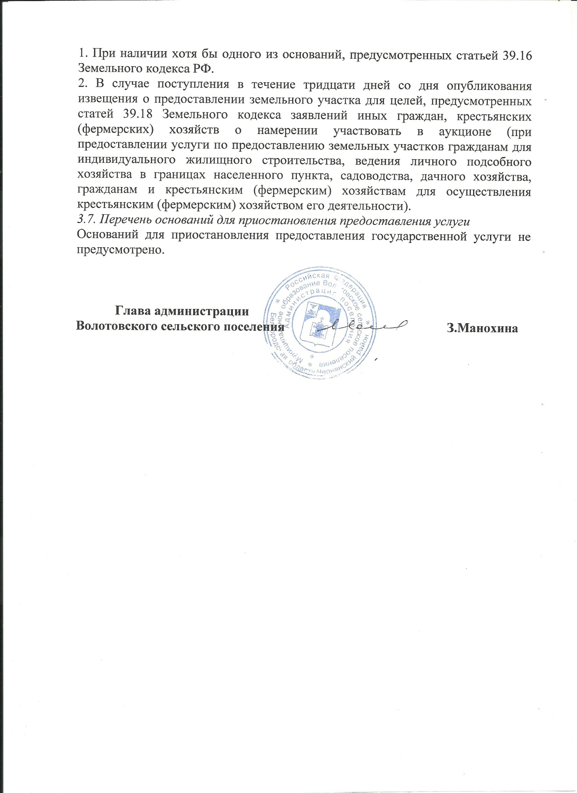

Приложение № 1к рекомендуемым
единым стандартам предоставления
государственных и муниципальных услуг
в сфере распоряжения земельными
участками, находящимися в государственной
и муниципальной собственности,
на территории Белгородской области

Правовые основания для предоставления государственных и муниципальных услуг в сфере распоряжения земельными участками, находящимися в государственной и муниципальной собственности, на территории Белгородской области

Реквизиты правового акта | Государственные услуги департамента | Муниципальные услуги
Земельный кодекс Российской Федерации (Собрание законодательства Российской Федерации, 2001, № 44, ст. 4147) | Все услуги | Все услуги
Федеральный закон от 25 октября 2001 года № 137-ФЗ «О введении в действие Земельного кодекса Российской Федерации» (Собрание законодательства Российской Федерации, 2001, № 44, ст. 4148); | Все услуги | Все услуги
Федеральный закон от 27 июля 2010 года №210-ФЗ «Об организации предоставления государственных и муниципальных услуг» (Собрание законодательства Российской Федерации, 2010, № 31, ст. 4179) | Все услуги | Все услуги
Постановление Правительства РФ от 27 ноября 2014 года № 1244 «Об утверждении Правил выдачи разрешения на использование земель или земельного участка, находящихся в государственной или муниципальной собственности» (Официальный интернет-портал правовой информации http://www.pravo.gov.ru, 01.12.2014) | Выдача разрешения на использование земельного участка, находящихся в государственной собст-венности Белгородской области, без предостав-ления земельного участка и установления сервитута | Выдача разрешения на использование земель или земель-ного участка, нахо-дящихся в муници-пальной собствен-ности или государст-венная собственность на которые не разгра-ничена, без предостав-ления земельного участка и установле-ния сервитута
Приказ Минэкономразвития России от 12 января 2015 года № 1 «Об утверждении перечня документов, подтверждающих право заявителя на приобретение земельного участка без проведения торгов» (Официальный интернет-портал правовой информации http://www.pravo.gov.ru, 28.02.2015) | Предварительное согла-сование предоставления земельного участка, нахо-дящегося в государст-венной собственности Белгородской области;  Предоставление в собст-венность, аренду, постоян-ное (бессрочное) пользо-вание, безвозмездное пользование земельного участка, находящегося в государственной собст-венности Белгородской области, без проведения торгов | Предварительное со-гласование предостав-ления земельного уча-стка, находящегося в муниципальной соб-ственности или госу-дарственная собствен-ность на который не разграничена;  Предоставление в собственность, арен-ду, постоянное (бес-срочное) пользование, безвозмездное пользо-вание земельного уча-стка, находящегося в муниципальной соб-ственности или госу-дарственная собст-венность на который не разграничена, без проведения торгов
Приказ Минэкономразвития России от 27 ноября 2014 года № 762 «Об утверждении требований к подготовке схемы расположения земельного участка или земельных участков на кадастровом плане территории и формату схемы расположения земельного участка или земельных участков на кадастровом плане территории при подготовке схемы расположения земельного участка или земельных участков на кадастровом плане территории в форме электронного документа, формы схемы расположения земельного участка или земельных участков на кадастровом плане территории, подготовка которой осуществляется в форме документа на бумажном носителе» (Официальный интернет-портал правовой информации http://www.pravo.gov.ru, 18.02.2015) | Предварительное согла-сование предоставления земельного участка, находящегося в государ-ственной собственности Белгородской области;  Утверждение схемы рас-положения земельного участка или земельных участков, находящихся в государственной собст-венности Белгородской области, на кадастровом плане территории;  Заключение соглашения о перераспределении зе-мельных участков, нахо-дящихся в государст-венной собственности Белгородской области, и земельных участков, находящихся в частной собственности | Предварительное со-гласование предо-ставления земельного участка, находящегося в муниципальной соб-ственности или госу-дарственная собст-венность на который не разграничена;  Утверждение схемы расположения земель-ного участка или земельных участков, находящихся в муни-ципальной собствен-ности или государст-венная собственность на которые не разгра-ничена, на кадаст-ровом плане террито-рии;  Заключение соглаше-ния о перераспреде-лении земель и (или) земельных участков, находящихся в муни-ципальной собствен-ности или государст-венная собственность на которые не разгра-ничена, и земельных участков, находящих-ся в частной собствен-ности
Приказ Минэкономразвития России от 14 января 2015 года № 7 «Об утверждении порядка и способов подачи заявлений об утверждении схемы расположения земельного участка или земельных участков на кадастровом плане территории, заявления о проведении аукциона по продаже земельного участка, находящегося в государственной или муниципальной собственности, или аукциона на право заключения договора аренды земельного участка, находящегося в государственной или муниципальной собственности, заявления о предварительном согласовании предоставления земельного участка, находящегося в государственной или муниципальной собственности, заявления о предоставлении земельного участка, находящегося в государственной или муниципальной собственности, и заявления о перераспределении земель и (или) земельных участков, находящихся в государственной или муниципальной собственности, и земельных участков, находящихся в частной собственности, в форме электронных документов с использованием информационно-телекоммуникационной сети «Интернет», а также требований к их формату» (Официальный интернет-портал правовой информации http://www.pravo.gov.ru, 27.02.2015); | Предварительное согла-сование предоставления земельного участка, нахо-дящегося в государст-венной собственности Белгородской области;  Утверждение схемы рас-положения земельного участка или земельных участков, находящихся в государственной собст-венности Белгородской области, на кадастровом плане территории;  Предоставление в соб-ственность, аренду, посто-янное (бессрочное) поль-зование, безвозмездное пользование земельного участка, находящегося в государственной собст-венности Белгородской области, без проведения торгов;  Принятие решения о про-ведении аукциона по про-даже земельного участка или аукциона на право заключения договора аренды земельного участ-ка, находящегося в госу-дарственной собствен-ности Белгородской об-ласти, по инициативе заинтересованных в пре-доставлении земельного участка гражданина или юридического лица  Заключение соглашения о перераспределении зе-мельных участков, нахо-дящихся в государствен-ной собственности Белгородской области, и земельных участков, находящихся в частной собственности | Предварительное со-гласование предостав-ления земельного участка, находящегося в муниципальной собственности или государственная соб-ственность на кото-рый не разграничена;  Утверждение схемы расположения земель-ного участка или земельных участков, находящихся в муни-ципальной собствен-ности или государст-венная собственность на которые не разгра-ничена, на кадастро-вом плане террито-рии;  Предоставление в соб-ственность, аренду, постоянное (бессроч-ное) пользование, без-возмездное пользова-ние земельного участ-ка, находящегося в муниципальной соб-ственности или госу-дарственная собствен-ность на который не разграничена, без проведения торгов.  Принятие решения о проведении аукциона по продаже земель-ного участка или аукциона на право заключения договора аренды земельного участка, находящегося в муниципальной соб-ственности или госу-дарственная собст-венность на который не разграничена, по инициативе заинтере-сованных в предостав-лении земельного участка гражданина или юридического лица.  Заключение соглаше-ния о перераспреде-лении земель и (или) земельных участков, находящихся в муни-ципальной собствен-ности или государ-ственная собствен-ность на которые не разграничена, и зе-мельных участков, на-ходящихся в частной собственности
Закон Белгородской области от 7 июня 2011 года № 44 «О порядке управления и распоряжения государственной собственностью Белгородской области» («Белгородские известия», 2011, № 111) (для государственной услуги) | Все услуги | -
Положение о департаменте имущественных и земельных отношений Белгородской области, утвержденное постановлением Правительства Белгородской области от 23 июля 2012 года № 306-пп «Об утверждении Положения о департаменте имущественных и земельных отношений Белгородской области» («Белгородские известия», 2012, № 144). | Все услуги | -
Постановление Правительства Белгородской области от 13 июля 2009 года № 247-пп «Об утверждении порядка определения размера арендной платы, а также порядка, условий и сроков внесения арендной платы за земельные участки, находящиеся в государственной собственности Белгородской области и государственная собственность на которые не разграничена» («Белгородские известия», 2009, № 135) | Предоставление в собст-венность, аренду, посто-янное (бессрочное) поль-зование, безвозмездное пользование земельного участка, находящегося в государственной собст-венности Белгородской области, без проведения торгов; | Предоставление в собственность, арен-ду, постоянное (бес-срочное) пользование, безвозмездное пользо-вание земельного участка, государствен-ная собственность на который не разграни-чена, без проведения торгов
Постановление Правительства Белгородской области от 12 января 2015 года № 1-пп «Об утверждении Порядка определения цены продажи земельных участков, находящихся в собственности Белгородской области, и земельных участков, государственная собственность на которые не разграничена, предоставляемых без проведения торгов» (Официальный интернет-портал правовой информации http://www.pravo.gov.ru, 13.01.2015) | Предоставление в собст-венность, аренду, посто-янное (бессрочное) поль-зование, безвозмездное пользование земельного участка, находящегося в государственной собст-венности Белгородской области, без проведения торгов; | Предоставление в соб-ственность, аренду, постоянное (бессроч-ное) пользование, без-возмездное пользова-ние земельного участ-ка, государственная собственность на который не разграни-чена, без проведения торгов
Постановление Правительства Белгородской обл. от 07 июля 2015 года № 254-пп «Об утверждении Порядка определения размера платы за увеличение площади земельных участков, находящихся в частной собственности, в результате перераспределения земель и (или) земельных участков, находящихся в государственной собственности Белгородской области и государственная собственность на которые не разграничена, и земельных участков, находящихся в частной собственности» (Официальный интернет-портал правовой информации http://www.pravo.gov.ru, 08.07.2015) | Заключение соглашения о перераспределении зе-мельных участков, нахо-дящихся в государствен-ной собственности Белгородской области, и земельных участков, находящихся в частной собственности | Заключение соглаше-ния о перераспреде-лении земель и (или) земельных участков, государственная собственность на которые не разграни-чена, и земельных участков, находя-щихся в частной собственности
Постановление Правительства Белгородской обл. от 22 декабря 2014 года № 474-пп «Об утверждении Порядка определения платы по соглашению об установлении сервитута в отношении земельных участков, находящихся в собственности Белгородской области, и земельных участков, государственная собственность на которые не разграничена, на территории Белгородской области» (Сайт «Вестник нормативных правовых актов Белгородской области» http://www.zako№.belregio№.ru, 26.12.2014) | Заключение соглашения об установлении сервиту-та в отношении земель-ного участка, находяще-гося в государственной собственности Белгород-ской области | Заключение согла-шения об установле-нии сервитута в отно-шении земельного участка, государст-венная собственность на который не разгра-ничена
Муниципальные правовые акты, устанавливающие полномочия органа, предоставляющего услугу | - | Все услуги
Муниципальные правовые акты, устанавливающие в соответствии со статьей 39.7 Земельного кодекса РФ порядок определения размера арендной платы за земельные участки, находящиеся в муниципальной собственности и предоставленные в аренду без торгов | - | Предоставление в собственность, арен-ду, постоянное (бес-срочное) пользование, безвозмездное пользо-вание земельного участка, находящегося в муниципальной соб-ственности, без про-ведения торгов
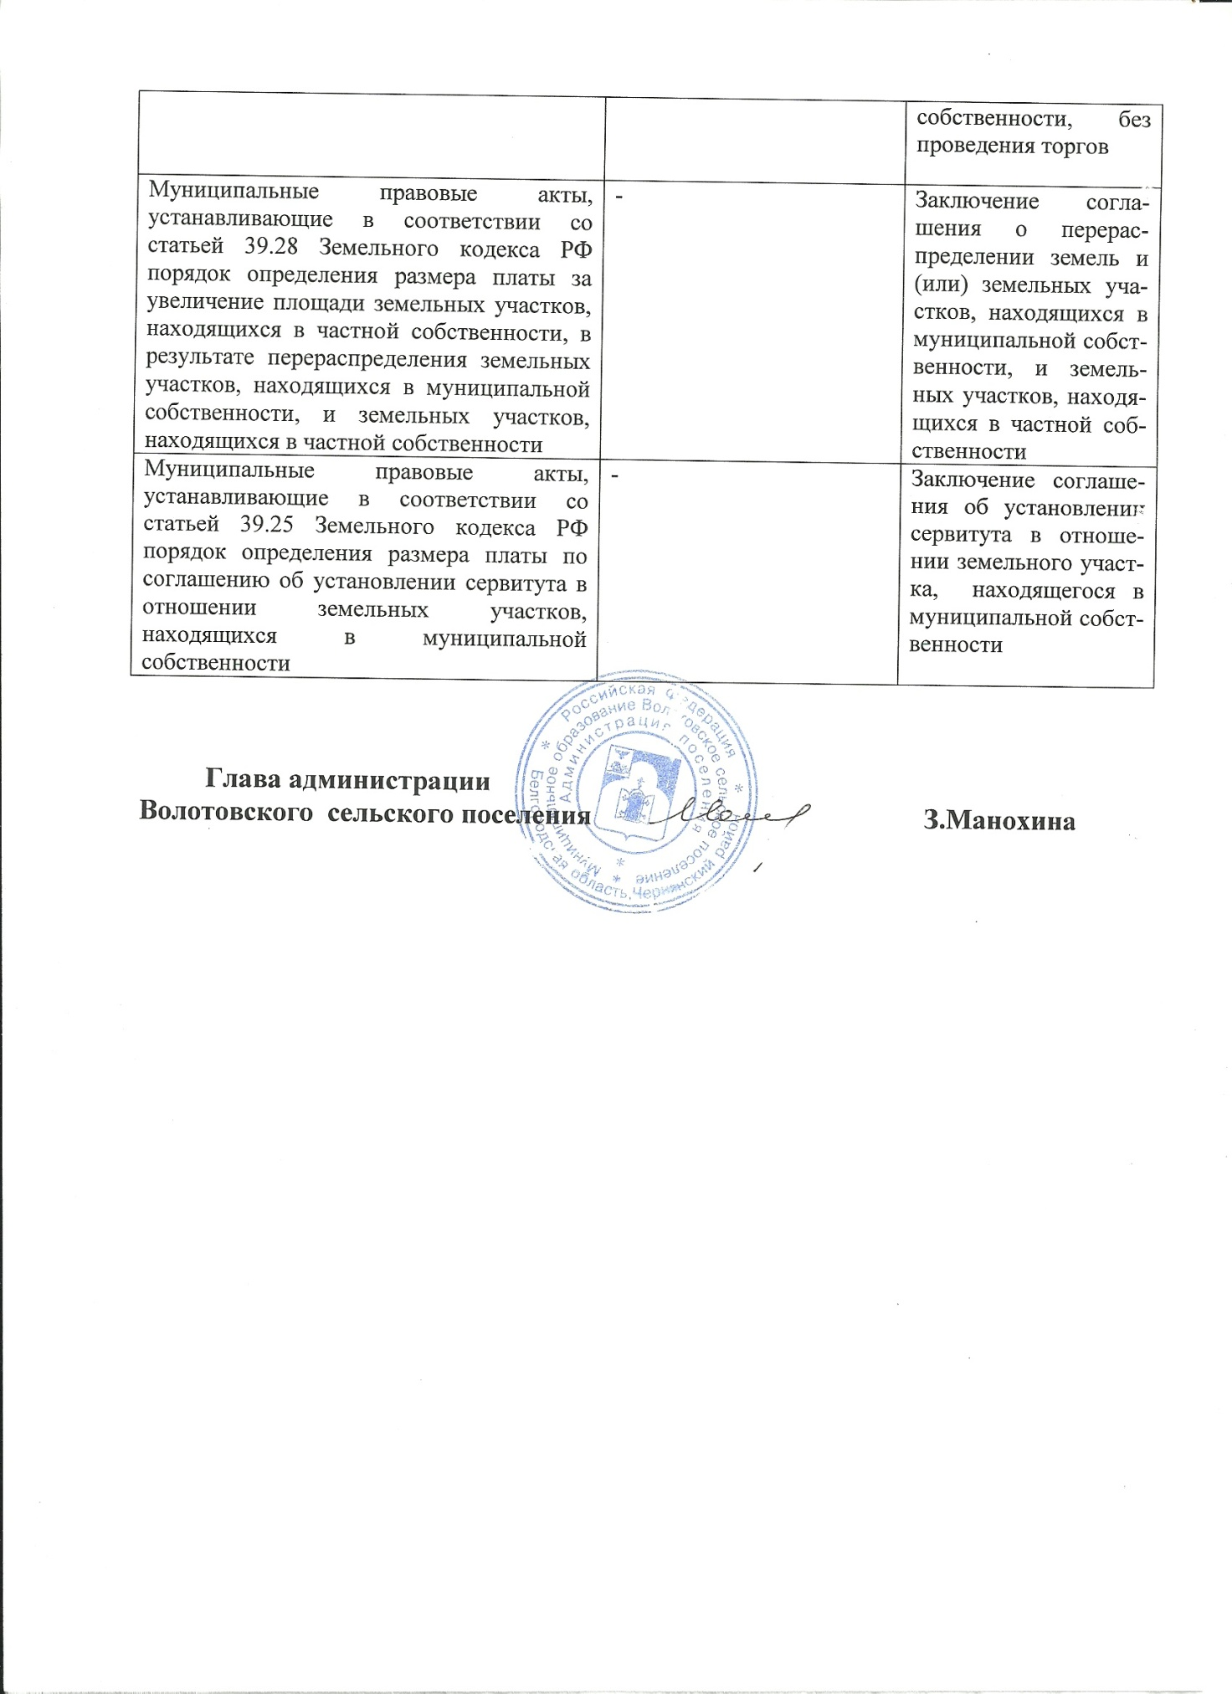

Приложение № 2
к рекомендуемым единым стандартам предоставления
государственных и муниципальных услуг в сфере
распоряжения земельными участками, находящимися в
государственной и муниципальной собственности,
на территории Белгородской области

Таблица сроков административных процедур предоставления государственных и муниципальных услуг в сфере распоряжения земельными участками, находящимися в государственной и муниципальной собственности, на территории Белгородской области

№ п/п | Наименование услуги, административной процедуры | Максимальный срок, предусмотренный федеральным законодательством | Рекомендуемый сокращенный срок в рабочих днях
1 | Предварительное согласование предоставления земельного участка | 30 дней /60 дней (при предоставлении услуги в соответствии со статьей 39.18 ЗК РФ) (без учета срока приостановления предоставления услуги) | 20 рабочих дней /40 рабочих дней (при предоставлении услуги в соответствии со статьей 39.18 ЗК РФ) (без учета срока приостановления предоставления услуги)
1.1. | Прием и регистрация заявления и документов, необходимых для предоставления государственной услуги | Не предусмотрен | 1 рабочий день со дня поступления заявления
1.2. | Рассмотрение заявления и документов, необходимых для предоставления государственной услуги | Не предусмотрен | 3 рабочих дня со дня поступления заявления
1.3. | Возврат заявителю заявления о предоставлении услуги, не подлежащего дальнейшему рассмотрению | 10 дней со дня поступления заявления | 5 рабочих дней со дня поступления заявления
1.4. | Приостановление предоставления услуги | на срок до принятия решения об утверждении направленной или представленной ранее схемы расположения земельного участка или до принятия решения об отказе в утверждении указанной схемы – не более 30 дней /2 месяцев (если ранее представлена схема в соответствии со статьей 39.11 ЗК РФ) со дня поступления заявления | на срок не более 20 рабочих дней
1.5. | Формирование и направление межведомственных запросов, получение ответов на межведомственные запросы | Не предусмотрен | 10 рабочих дней со дня поступления заявления
1.6. | Обеспечение опубликования извещения о предоставлении земельного участка и размещения извещения о предоставлении земельного участка в сети «Интернет (в случае предоставления услуги в соответствии со статьей 39.18 Земельного кодекса РФ) | 30 дней со дня поступления заявления (при предоставлении услуги в соответствии со статьей 39.18 ЗК РФ) | 15 рабочих дней со дня поступления заявления (при предоставлении услуги в соответствии со статьей 39.18 ЗК РФ)
1.7. | Принятие решения о предварительном согласовании (отказе в предварительном согласовании) предоставления земельного участка | 30 дней со дня поступления заявления/ не предусмотрен, но не ранее 30 дней со дня опубликования (размещения) извещения о предоставлении участка (при предоставлении услуги в соответствии со статьей 39.18 ЗК РФ) | 18 рабочих дней со дня поступления заявления/38 рабочих дней со дня поступления заявления, но не ранее 30 дней со дня опубликования (размещения) извещения о предоставлении участка (при предоставлении услуги в соответствии со статьей 39.18 ЗК РФ)
1.8. | Выдача (направление) документов по результатам предоставления государственной услуги | 30 дней со дня поступления заявления/не предусмотрен, но не ранее 30 дней со дня опубликования (размещения) извещения о предоставлении участка (при предоставлении услуги в соответствии со статьей 39.18 ЗК РФ) | 20 рабочих дней со дня поступления заявления /40 рабочих дней со дня поступления заявления, но не ранее 30 дней со дня опубликования (раз-мещения) извещения о предоставлении участка (при предоставлении услуги в соответствии со статьей 39.18 ЗК РФ)
2 | Утверждение схемы расположения земельного участка или земельных участков на кадастровом плане территории | 30 дней /2 месяца (при предоставле-нии услуги в соответствии со статьей 39.11 ЗК РФ) (без учета срока приостанов-ления предоставле-ния услуги) | 20 рабочих дней (без учета -срока приоста-новления предоставле-ния услуги)
2.1. | Прием и регистрация заявления и документов, необходимых для предоставления государственной услуги | не предусмотрен | 1 рабочий день со дня поступления заявления
2.2. | Рассмотрение заявления и документов, необходимых для предоставления государственной услуги | не предусмотрен | 3 рабочих дня со дня поступления заявления
2.3. | Возврат заявителю заявления о предоставлении услуги, не подлежащего дальнейшему рассмотрению | не предусмотрен | 5 рабочих дней со дня поступления заявления
2.4. | Приостановление предоставления услуги | на срок до принятия решения об утверж-дении направленной или представленной ранее схемы распо-ложения земельного участка или до при-нятия решения об отказе в утвержде-нии указанной схемы – не более 30 дней /2 месяцев (если ранее пред-ставлена схема в соответствии со статьей 39.11 ЗК РФ) со дня поступ-ления заявления | На срок не более 20 рабочих дней
2.5. | Формирование и направление межведомственных запросов, получение ответов на межведомственные запросы | не предусмотрен | 10 рабочих дней со дня поступления заявления
2.6. | Принятие решения об утверждении (отказе в утверждении) схемы расположения земельного участка или земельных участков на кадастровом плане территории | 30 дней со дня поступления заявле-ния/2 месяца со дня поступления заявле-ния (при предостав-лении услуги в соответ-ствии со статьей 39.11 ЗК РФ) | 18 рабочих дней со дня поступления заявления
2.7. | Выдача (направление) документов по результатам предоставления государственной услуги | 30 дней со дня поступления заявления/2 месяца со дня поступления заявления (при предоставлении ус-луги в соответствии со статьей 39.11 ЗК РФ) | 20 рабочих дней со дня поступления заявления
3 | Предоставление в собственность, аренду, постоянное (бессрочное) пользование, безвозмездное пользование земельного участка без проведения торгов* | 30 дней /60 дней (при предоставле-нии услуги в соответствии со статьей 39.18 ЗК РФ) | 20 рабочих дней /40 рабочих дней (при предоставлении услуги в соответствии со статьей 39.18 ЗК РФ)
3.1. | Прием и регистрация заявления и документов, необходимых для предоставления государственной услуги | не предусмотрен | 1 рабочий день со дня поступления заявления
3.2. | Рассмотрение заявления и документов, необходимых для предоставления государственной услуги | не предусмотрен | 3 рабочих дня со дня поступления заявления
3.3. | Возврат заявителю заявления о предоставлении услуги, не подлежащего дальнейшему рассмотрению | 10 дней со дня поступления заявления | 5 рабочих дней со дня поступления заявления
3.4. | Формирование и направление межведомственных запросов, получение ответов на межведомственные запросы | не предусмотрен | 10 рабочих дней со дня поступления заявления
3.5. | Обеспечение опубликования извещения о предоставлении земельного участка и размещения извещения о предоставлении земельного участка в сети «Интернет (в случае предоставления услуги в соответствии со статьей 39.18 Земельного кодекса РФ) | 30 дней со дня поступления заявле-ния (при предостав-лении услуги в соответствии со статьей 39.18 ЗК РФ) | 15 рабочих дней со дня поступления заявления (при предоставлении услуги в соответствии со статьей 39.18 ЗК РФ)
3.6. | Принятие решения о предоставлении (отказе в предоставлении) земельного участка | 30 дней со дня по-ступления заявле-ния/ не предусмот-рен, но не ранее 30 дней со дня опубли-кования (размеще-ния) извещения о предоставлении уча-стка (при предо-ставлении услуги в соответствии со статьей 39.18 ЗК РФ) | 18 рабочих дней со дня поступления заявле-ния/38 рабочих дней со дня поступления заявле-ния, но не ранее 30 дней со дня опубликования (размещения) извещения о предоставлении участ-ка (при предоставлении услуги в соответствии со статьей 39.18 ЗК РФ)
3.7. | Выдача (направление) документов по результатам предоставления государственной услуги | 30 дней со дня поступления заявле-ния/ не предусмот-рен, но не ранее 30 дней со дня опубликования (раз-мещения) извеще-ния о предоставле-нии участка (при предоставлении ус-луги в соответствии со статьей 39.18 ЗК РФ) | 20 рабочих дней со дня поступления заявле-ния/40 рабочих дней со дня поступления заявле-ния, но не ранее 30 дней со дня опубликования (размещения) извещения о предоставлении участ-ка (при предоставлении услуги в соответствии со статьей 39.18 ЗК РФ)
4 | Принятие решения о проведении аукциона по продаже земельного участка или аукциона на право заключения договора аренды земельного участка по инициативе заинтересованных в предоставлении земельного участка гражданина или юридического лица* | 2 месяца | 25 рабочих дней
4.1. | Прием и регистрация заявления и документов, необходимых для предоставления государственной услуги | не предусмотрен | 1 рабочий день со дня поступления заявления
4.2. | Рассмотрение заявления и документов, необходимых для предоставления государственной услуги | не предусмотрен | 3 рабочих дня со дня поступления заявления
4.3. | Возврат заявителю заявления о предоставлении услуги, не подлежащего дальнейшему рассмотрению | не предусмотрен | 5 рабочих дней со дня поступления заявления
4.4. | Формирование и направление межведомственных запросов, получение ответов на межведомственные запросы | не предусмотрен | 10 рабочих дня со дня поступления заявления
4.5. | Обращение уполномоченного органа с заявлением о государственной регистрации права государственной или муниципальной собственности на земельный участок и обеспечение государственной регистрации права | срок подачи заявления о государ-ственной регистра-ции – не преду-смотрен/ срок регис-трации – 10 рабочих дней со дня представления заяв-ления и документов на государственную регистрацию | срок подачи заявления о государственной регист-рации – 5 рабочих дней со дня поступления заявления о предоставле-нии услуги/ общий срок - 15 рабочих дня со дня поступления заявления
4.6. | Получение технических условий подключения (технологического присоединения) объектов к сетям инженерно-технического обеспечения | не предусмотрен | 20 рабочих дней со дня поступления заявления
4.7. | Принятие решения о проведении аукциона (отказе в проведении аукциона) по продаже земельного участка или аукциона на право заключения договора аренды земельного участка | 2 месяца со дня поступления заявления | 25 рабочих дней со дня поступления заявления
5 | Заключение соглашений о перераспределении земель и (или) земельных участков, находящихся в государственной или муниципальной собственности, и земельных участков, находящихся в частной собственности* | 60 дней (без учета срока приостановления предоставления услуги) | 20 рабочих дней (без учета срока приостановления предоставления услуги)
5.1. | Прием и регистрация заявления и документов, необходимых для предоставления государственной услуги | не предусмотрен | 1 рабочий день со дня поступления заявления
5.2. | Рассмотрение заявления и документов, необходимых для предоставления государственной услуги | не предусмотрен | 3 рабочих дня со дня поступления заявления
5.3. | Возврат заявителю заявления о предоставлении услуги, не подлежащего дальнейшему рассмотрению | 10 дней со дня поступления заявления | 5 рабочих дней со дня поступления заявления
5.4. | Формирование и направление межведомственных запросов, получение ответов на межведомственные запросы | не предусмотрен | 10 рабочих дней со дня поступления заявления
5.5. | Принятие и направление заявителю решения об утверждении схемы расположения земельного участка, направление заявителю согласия на заключение соглашения о перераспределении земельных участков в соответствии с утвержденным проектом межевания территории либо принятие и направление заявителю решения об отказе в заключении соглашения о перераспределении земельных участков | 30 дней со дня поступления заявления | 15 рабочих дня со дня поступления заявления
5.6. | Приостановление предоставления услуги | на срок со дня направления заяви-елю решения об утверждении схемы расположения зе-мельного участка или согласия на заключение согла-шения о перерас-пределении земель-ных участков в соответствии с ут-вержденным проек-том межевания территории направ-ления заявителю до дня представления в уполномоченный орган кадастрового паспорта земельного участка или земель-ных участков, образуемых в ре-зультате перерасп-ределения (на период выполнения кадастровых работ и постановки образуе-мых земельных участков на кадастровый учет) | на срок со дня направления заявителю решения об утверждении схемы расположения земельного участка или согласия на заключение соглашения о перераспределении земельных участков в соответствии с утвержденным проектом межевания территории направления заявителю до дня представления в уполномоченный орган кадастрового паспорта земельного участка или земельных участков, образуемых в результате перераспределения (на период выполнения кадастровых работ и постановки образуемых земельных участков на кадастровый учет)
5.7. | Выдача (направление) документов по результатам предоставления государственной услуги | 30 дней со дня представления в уполномоченный орган кадастрового паспорта земельного участка или земельных участков, образуемых в результате перераспределения | 5 рабочих дней со дня представления в уполномоченный орган кадастрового паспорта земельного участка или земельных участков, образуемых в результате перераспределения
6 | Заключение соглашения об установлении сервитута в отношении земельного участка, находящегося в государственной или муниципальной собственности* | 60 дней (без учета срока приостановления предоставления услуги) | 20 рабочих дней (без учета срока приостановления предоставления услуги)
6.1. | Прием и регистрация заявления и документов, необходимых для предоставления государственной услуги | не предусмотрен | 1 рабочий день со дня поступления заявления
6.2. | Рассмотрение заявления и документов, необходимых для предоставления государственной услуги | не предусмотрен | 3 рабочих дня со дня поступления заявления
6.3. | Возврат заявителю заявления о предоставлении услуги, не подлежащего дальнейшему рассмотрению | не предусмотрен | 5 рабочих дней со дня поступления заявления
6.4. | Формирование и направление межведомственных запросов, получение ответов на межведомственные запросы | не предусмотрен | 10 рабочих дней со дня поступления заявления
6.5. | Направление заявителю уведомления о возможности заключения соглашения об установлении сервитута в предложенных заявителем границах или предложение о заключении соглашения об установлении сервитута в иных границах либо принятие и направление заявителю решения об отказе в установлении сервитута | 30 дней со дня поступления заявления (в случае, если заявление предусматривает ус-тановление сервиту-та в отношении части земельного участка и необхо-дима постановка указанной части на кадастровый учет) | 15 рабочих дней со дня поступления заявления
6.6. | Приостановление предоставления услуги | на срок со дня направления заяви-телю уведомления о возможности заклю-чения соглашения об установлении сервитута в пред-ложенных заявите-лем границах или предложение о заключении согла-шения об установле-нии сервитута в иных границах до дня представления заявителем в упол-номоченный орган уведомления о государственном кадастровом учете частей земельных участков, в отношении которых устанавливается сервитут (на период выполнения работ в результате которых обеспечивается под-готовка документов, содержащих необхо-димые для осущест-вления государст-венного кадастрово-го учета сведения о части земельного участка, в отноше-нии которой уста-навливается серви-тут, и кадастрового учета указанной части участка) | на срок со дня направления заявителю уведомления о возмож-ности заключения согла-шения об установлении сервитута в предложен-ных заявителем границах или предложение о заключении соглашения об установлении серви-тута в иных границах до дня представления заяви-телем в уполномоченный орган уведомления о государственном кадаст-ровом учете частей земельных участков, в отношении которых устанавливается серви-тут (на период выполнения работ в результате которых обеспечивается подго-товка документов, содер-жащих необходимые для осуществления государ-ственного кадастрового учета сведения о части земельного участка, в отношении которой устанавливается серви-тут, и кадастрового учета указанной части участка)
6.7. | Выдача (направление) документов по результатам предоставления государственной услуги | 30 дней со дня поступления заявле-ния (в случае, если заявление предусма-тривает установ-ление сервитута в отношении всего земельного участка, или в случае, предусмотренном пунктом 4 статьи 39.25 Земельного кодекса РФ)/ 30 дней со дня пред-ставления в уполно-моченный орган уведомления о госу-дарственном кадаст-ровом учете частей земельных участков, в отношении которых устанавли-вается сервитут (в случае, если заяв-ление предусматри-вает установление сервитута в отноше-нии части земель-ного участка и необходима поста-новка указанной части на кадаст-ровый учет) | 15 рабочих дней со дня поступления заявления (в случае, если заявление предусматривает устано-вление сервитута в отношении всего земель-ного участка, или в случае, предусмотрен-ном пунктом 4 статьи 39.25 Земельного кодек-са РФ)/5 рабочих дней со дня представления в уполномоченный орган уведомления о государ-ственном кадастровом учете частей земельных участков, в отношении которых устанавливается сервитут (в случае, если заявление предусмат-ривает установление сервитута в отношении части земельного участка и необходима постановка указанной части на кадастровый учет)
7 | Выдача разрешения на использова-ние земель или земельного участка без предоставления земельных участков и установления сервитута | 28 дней | 15 рабочих дней
7.1. | Прием и регистрация заявления и документов, необходимых для предо -ставления государственной услуги | не предусмотрен | 1 рабочий день со дня поступления заявления
7.2. | Рассмотрение заявления и документов, необходимых для предоставления государственной услуги | не предусмотрен | 3 рабочих дня со дня поступления заявления
7.3. | Формирование и направление межведомственных запросов, получение ответов на межведомственные запросы | не предусмотрен | 10 рабочих дней со дня поступления заявления
7.4. | Принятие решения в выдаче разрешения (отказе в выдаче разрешения) | 25 дней со дня поступления заявления | 14 рабочих дней со дня поступления заявления
7.5. | Выдача (направление) документов по результатам предоставления государственной услуги | 3 дня со дня принятия решения | 15 рабочих дней со дня поступления заявления
8 | Прекращение прав земельные участки в случае отказа правообладателей от прав на земельные участки | 1 месяц 3 дня со дня поступления заявления | 15 рабочих дней со дня поступления заявления
8.1. | Прием и регистрация заявления и документов, необходимых для предоставления государственной услуги | не предусмотрен | 1 рабочий день со дня поступления заявления
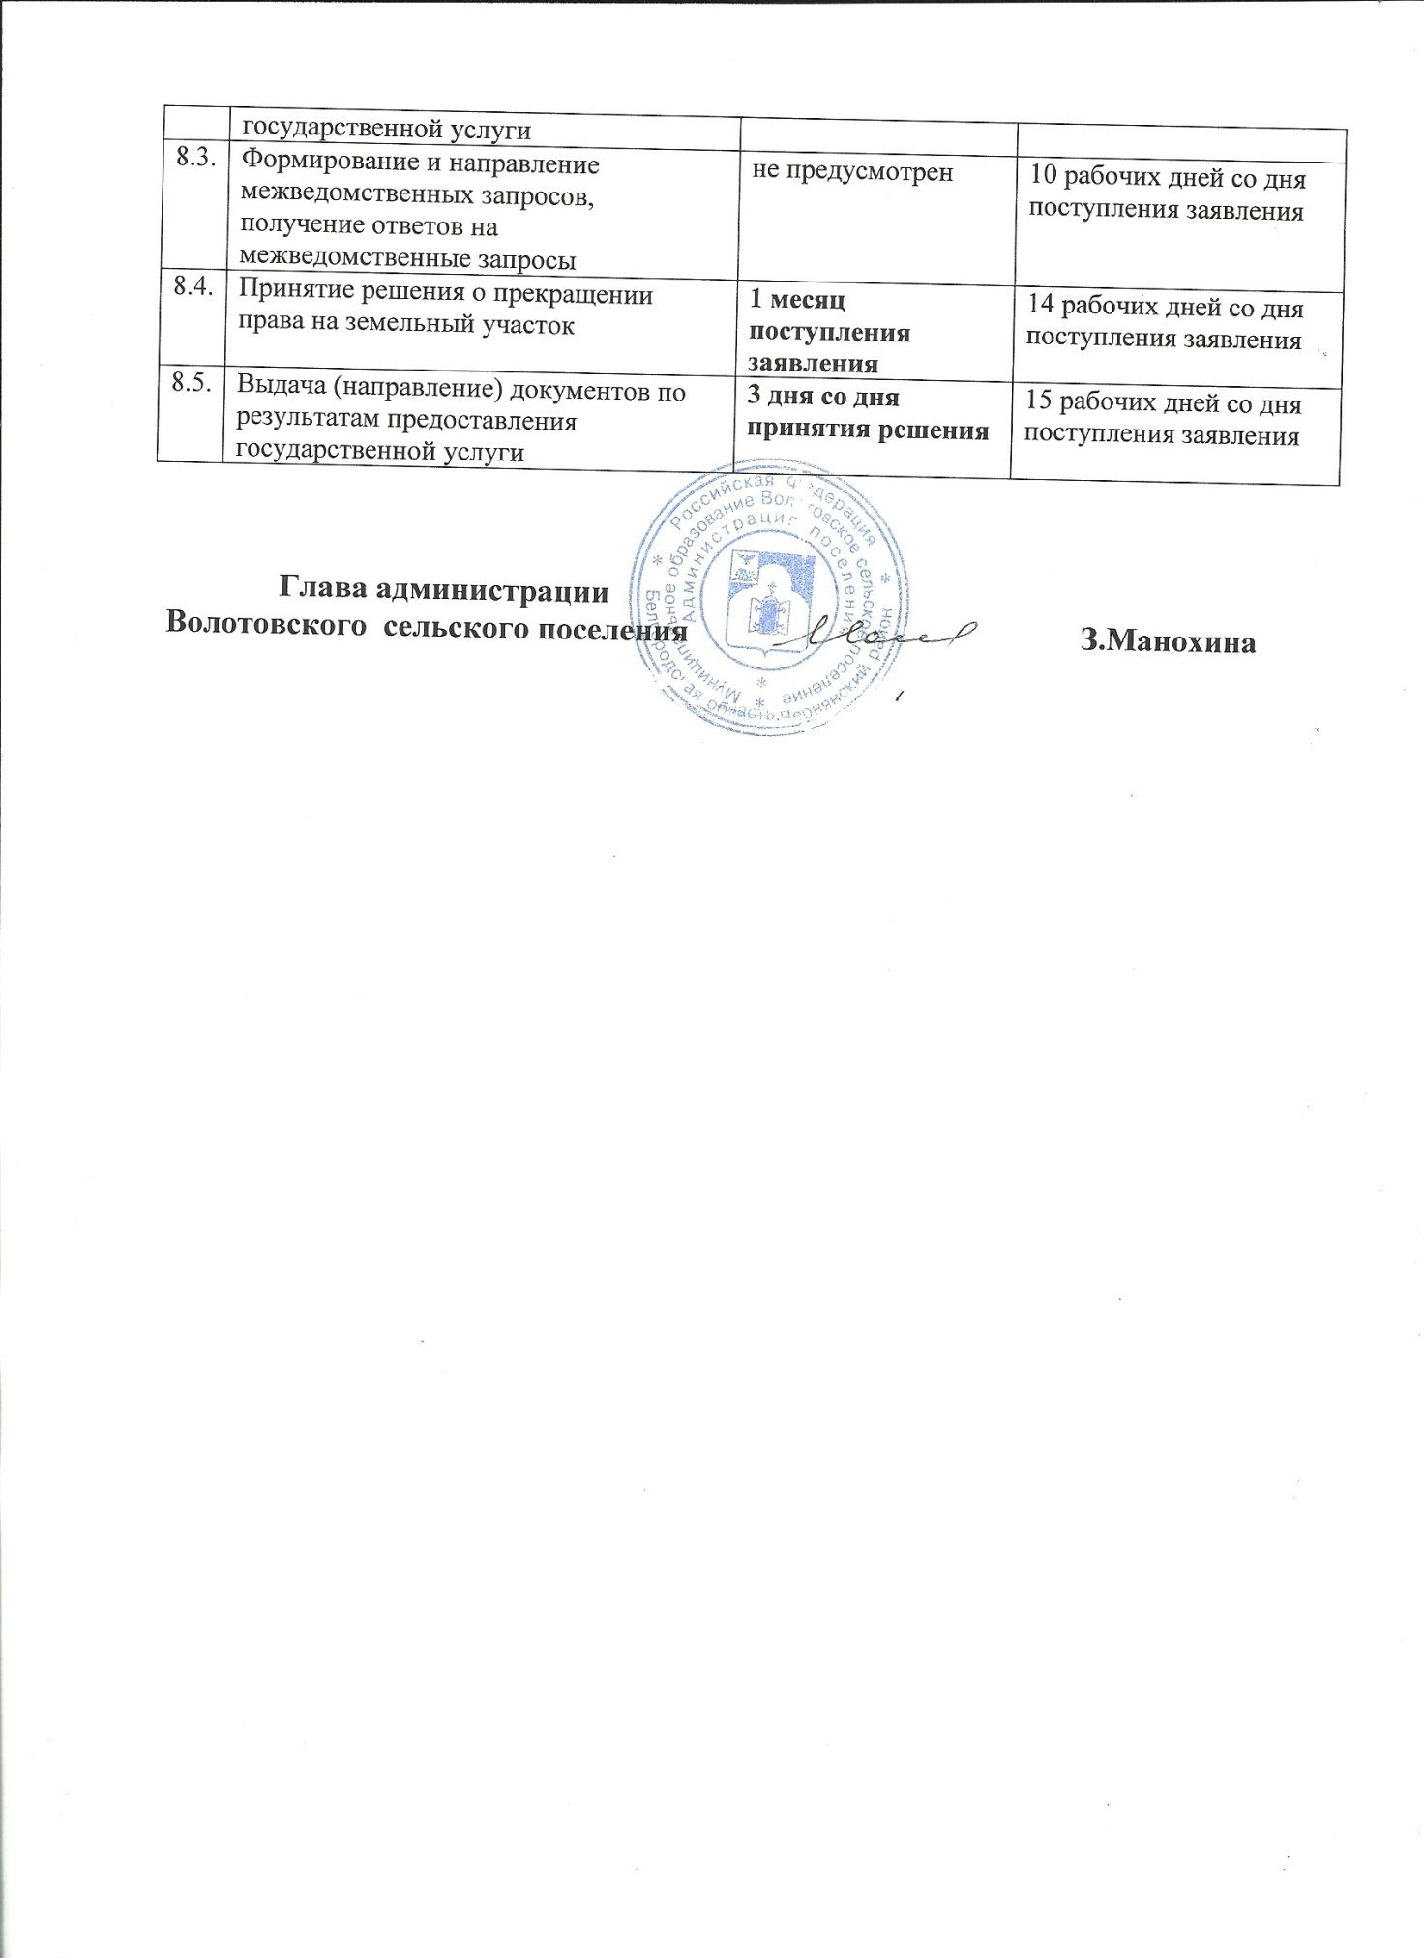

Утверждён
постановлением администрации
Волотовского сельского
поселения от 06.04.2016 г. № 15

РЕГЛАМЕНТ
предоставления услуги «Заключение соглашения о перераспределении земель и (или) земельных участков, находящихся в государственной или муниципальной собственности, и земельных участков, находящихся в частной собственности»
1. Общие положения
1.1. Рекомендуемые единые стандарты предоставления государственных и муниципальных услуг в сфере распоряжения земельными участками, находящимися в государственной и муниципальной собственности, на территории Белгородской области (далее - Стандарты) разработаны в соответствии с Земельным кодексом РФ, Федеральным законом от 27 июля 2010 года № 210-ФЗ «Об организации предоставления государственных и муниципальных услуг» в целях проведения единой политики в сфере земельных отношений на территории области и повышения качества предоставления государственных и муниципальных услуг, связанных с распоряжением земельными участками, находящимися в государственной и муниципальной собственности (далее – услуги, государственные и муниципальные услуги), сокращения сроков предоставления земельных участков.
1.2. Настоящие Стандарты не распространяются на предоставление государственных и муниципальных услуг в сфере распоряжения земельными и лесными участками, находящимися в федеральной собственности, а также лесными участками, находящимися в собственности Белгородской области, муниципальной собственности или государственная собственность на которые не разграничена.
2. Общие элементы стандартов предоставления услуг
2.1. Органы, предоставляющие услуги, органы и организации, обращение в которые необходимо для предоставления услуг
2.1.1. Органом, предоставляющим соответствующую государственную или муниципальную услугу, является администрация Волотовского сельского поселения муниципального района «Чернянский район» (далее – орган, предоставляющий услугу, уполномоченный орган).
2.1.2. В предоставлении услуг принимают участие органы и организации, представляющие органу, предоставляющему услугу, в порядке межведомственного взаимодействия сведения и документы, необходимые для предоставления государственной услуги:
- Управление Федеральной налоговой службы по Белгородской области (309560, Белгородская область, Чернянский район, п.Чернянка, пл.Октябрьская, 42А; www.r31.nalog.ru);
- Управление Федеральной службы государственной регистрации, кадастра и картографии по Белгородской области (309560, Белгородская область, Чернянский район, п.Чернянка, пл.Октябрьская, 26);
- филиал ФГБУ «Федеральная кадастровая палата Росреестра» по Белгородской области (309560, Белгородская область, Чернянский район, п.Чернянка, ал.Октябрьская, 42А, www.to31.rosreestr.ru);
2.2. Правовые основания для предоставления услуг
Предоставление услуг осуществляется в соответствии с нормативными правовыми актами, указанными в приложении 1 к настоящим Стандартам.
2.3. Перечень услуг, которые являются необходимыми и обязательными для предоставления государственных и муниципальных услуг
Услуги, предоставляемые другими организациями, которые являются необходимыми и обязательными для предоставления государственных и муниципальных услуг, отсутствуют.
2.4. Порядок, размер и основания взимания государственной пошлины или иной платы, взимаемой за предоставление услуг
Услуги предоставляется без взимания государственной пошлины или иной платы.
2.5. Максимальный срок ожидания в очереди при подаче заявлений о предоставлении услуг и при получении результатов предоставления услуг
Максимальный срок ожидания в очереди при подаче заявления о предоставлении услуги и при получении результата предоставления услуги не должен превышать 15 минут.
2.6. Срок регистрации заявления о предоставлении услуги
Заявление о предоставлении услуги регистрируется органом, предоставляющем услугу, в день его поступления в указанный орган.
Заявление о предоставлении услуги, поданное заявителем лично через многофункциональный центр, регистрируется в установленном порядке в органе, предоставляющем услугу, в день поступления от многофункционального центра заявления с приложением необходимых документов, а также описи принятых заявления и прилагаемых к нему документов.
Прием заявлений в электронной форме осуществляется в круглосуточном режиме в течение семи дней в неделю, за исключением времени на технологические перерывы, о которых заранее размещается информация на Портале государственных и муниципальных услуг или официальном сайте органа, предоставляющего услугу, в сети Интернет.
Срок рассмотрения заявления о предоставлении услуги, поступившего в электронной форме в нерабочее время, начинается в следующий (ближайший) рабочий день.
Заявление, представленное посредством почтового отправления, регистрируется в установленном порядке в органе, предоставляющем услугу, в день его поступления от организации почтовой связи. Если заявление, представленное посредством почтового отправления, поступило от организации почтовой связи менее чем за тридцать минут до окончания рабочего дня либо получено в выходной день, оно регистрируется в срок не позднее 12.00 следующего (ближайшего) рабочего дня.
2.7. Требования к помещениям, в которых предоставляются услуги, к залу ожидания, местам для заполнения заявлений о предоставлении услуг, информационным стендам с образцами их заполнения и перечнем документов, необходимых для предоставления каждой услуги
2.7.1. Служебные помещения органа, предоставляющего услугу, в которых осуществляется прием заявлений о предоставлении услуги, консультирование по вопросам предоставления услуги, должны соответствовать требованиям противопожарных, санитарно-эпидемиологических правил и нормативов, быть оборудованы системой кондиционирования воздуха, информационными стендами, иметь при входе информационные таблички с указанием наименования структурного подразделения органа, предоставляющего услугу, и номера кабинета.
В служебных помещениях органа, предоставляющего услугу, должна быть обеспечена возможность предоставления заявителям мест для заполнения документов с предоставлением писчей бумаги и канцелярских принадлежностей в количестве, достаточном для оформления заявления.
2.7.2. Места ожидания в здании, в котором располагаются служебные помещения органа, предоставляющего услугу, должны соответствовать комфортным условиям для заинтересованных лиц и оптимальным условиям работы специалистов, в том числе необходимо наличие доступных мест общего пользования (туалет, гардероб). В служебных помещениях органа, предоставляющего услугу, выделяются места ожидания в очереди на консультацию, подачу заявления или получение результатов государственной услуги, которые должны быть оборудованы стульями. Количество мест ожидания определяется исходя из фактической нагрузки и возможностей для их размещения в служебных помещениях органа, предоставляющего услугу, но не может составлять менее 2 мест.
2.7.3. Рабочие места должностных лиц, предоставляющих услугу, оборудуются компьютерами и оргтехникой, позволяющими своевременно и в полном объеме получать справочную информацию по вопросам предоставления услуги и организовать предоставление услуги в полном объеме.
2.7.4. Визуальная, текстовая и мультимедийная информация о порядке предоставления государственной услуги размещается на официальном сайте органа, предоставляющего услугу, а также Портале государственных и муниципальных услуг.
Оформление визуальной, текстовой и мультимедийной информации о порядке предоставления государственной услуги должно соответствовать оптимальному зрительному и слуховому восприятию этой информации гражданами.
2.7.5. Обеспечение инвалидам следующих условий доступности объектов и услуг с учетом имеющихся у них стойких расстройств функций организма и ограничений жизнедеятельности
2.7.5.1. Обеспечение инвалидам следующих условий доступности объектов в соответствии с требованиями, установленными законодательными и иными нормативными правовыми актами Российской Федерации и Белгородской области:
а) возможность беспрепятственного входа в помещение и выхода из него;
б) возможность самостоятельного передвижения по территории объекта в целях доступа к месту предоставления услуги, ассистивных и вспомогательных технологий, а также сменного кресла-коляски;
в) возможность посадки в транспортное средство и высадки из него перед входом в объект, в том числе с использованием кресла-коляски и, при необходимости, с помощью работников объекта;
г) сопровождение инвалидов, имеющих стойкие нарушения функции зрения и самостоятельного передвижения, по территории объекта;
д) содействие инвалиду при входе в объект и выходе из него, информирование инвалида о доступных маршрутах общественного транспорта;
е) надлежащее размещение носителей информации, необходимое для обеспечения беспрепятственного доступа инвалидов к объектам и услугам, с учетом ограничений их жизнедеятельности, в том числе дублирование необходимой для получения услуги звуковой и зрительной информации, а также надписей, знаков и иной текстовой и графической информации знаками, выполненными рельефно-точечным шрифтом Брайля и на контрастном фоне;
ж) обеспечение доступа на объект, в котором предоставляются услуги, собаки-проводника при наличии документа, подтверждающего ее специальное обучение, выданного по форме и в порядке, утвержденных Приказом Министерства труда и социальной защиты Российской Федерации от 22 июня 2015 года N 386н;
з) оказание иных видов посторонней помощи;
2.7.5.2. Обеспечение инвалидам следующих условий доступности услуг в соответствии с требованиями, установленными законодательными и иными нормативными правовыми актами Российской Федерации и Белгородской области:
а) оказание инвалидам помощи, необходимой для получения в доступной для них форме информации о правилах предоставления услуги, в том числе об оформлении необходимых для получения услуги документов, о совершении ими других необходимых для получения услуги действий;
б) предоставление инвалидам по слуху, при необходимости, услуги с использованием русского жестового языка, включая обеспечение допуска на объект сурдопереводчика, тифлосурдопереводчика;
в) оказание работниками органов и организаций, предоставляющих услуги в сфере социальной защиты, иной необходимой инвалидам помощи в преодолении барьеров, мешающих получению ими услуг наравне с другими лицами;
г) наличие копий документов, объявлений, инструкций о порядке предоставления услуги (в том числе на информационном стенде), выполненных рельефно-точечным шрифтом Брайля и на контрастном фоне, а также аудиоконтура в регистратуре".
2.8. Показатели доступности и качества услуг
Показатели доступности услуги:
- предоставление услуги на безвозмездной основе;
- проставление заинтересованным лицам полной, актуальной и достоверной информации о порядке предоставления услуги, в том числе в электронной форме путем размещения на официальном сайте и Портале государственных услуг и муниципальных услуг;
- возможность получения услуги без непосредственного взаимодействия заявителя с должностным лицом при направлении заявления и получения результата предоставления услуги с использованием средств почтовой связи и (или) в электронной форме;
- доступность для заявителей услуги в многофункциональном центре;
- информирование заявителя о ходе предоставления услуги по телефону, в электронной форме.
Показатели качества услуги:
- доля заявлений, по которым услуга предоставлена в срок и в соответствии со стандартом предоставления услуги, в общем количестве заявлений о предоставлении услуги;
- доля обоснованных жалоб заявителей на действия (бездействие) должностных лиц при предоставлении услуги в общем количестве заявлений о предоставлении услуги.
2.9. Иные требования, в том числе учитывающие особенности предоставления государственных и муниципальных услуг в многофункциональных центрах и особенности предоставления государственных и муниципальных услуг в электронной форме
2.9.1. Порядок и способы подачи заявлений о предоставлении услуг в электронном виде, требования к их формату определяются Приказом Минэкономразвития России от 14 января 2015 года № 7.
2.9.2. Прием заявлений о предоставлении услуг и необходимых документов и выдача документов по результатам предоставления услуг осуществляются в многофункциональных центрах в соответствии с заключенными в установленном порядке соглашениями о взаимодействии.
3. Предоставление услуги «Заключение соглашения о перераспределении земель и (или) земельных участков, находящихся в государственной или муниципальной собственности, и земельных участков, находящихся в частной собственности»
3.1. Результат предоставления услуги
Результатом предоставления услуги является направление (выдача при личном обращении) заявителю проектов соглашения о перераспределении земельных участков в трех экземплярах, подписанных со стороны уполномоченного органа.
3.2. Срок предоставления услуги
Максимальный срок предоставления услуги, предусмотренный федеральным законодательством, а также рекомендуемый сокращенный срок предоставления услуги определён в приложении 2 к настоящим Стандартам.
3.3. Перечень документов, необходимых в соответствии с нормативными правовыми актами для предоставления услуги, подлежащих представлению заявителем
Для предоставления услуги заявителем представляются в орган, предоставляющий услугу, следующие документы:
1. Заявление о перераспределении земельных участков (далее также - заявление о предоставлении услуги), в котором указываются:
1) фамилия, имя и (при наличии) отчество, место жительства заявителя, реквизиты документа, удостоверяющего личность заявителя (для гражданина);
2) наименование и место нахождения заявителя (для юридического лица), а также государственный регистрационный номер записи о государственной регистрации юридического лица в едином государственном реестре юридических лиц, идентификационный номер налогоплательщика, за исключением случаев, если заявителем является иностранное юридическое лицо;
3) кадастровый номер земельного участка или кадастровые номера земельных участков, перераспределение которых планируется осуществить;
4) реквизиты утвержденного проекта межевания территории, если перераспределение земельных участков планируется осуществить в соответствии с данным проектом;
5) почтовый адрес и (или) адрес электронной почты для связи с заявителем.
2. Копии правоустанавливающих или правоудостоверяющих документов на земельный участок, принадлежащий заявителю, в случае, если право собственности не зарегистрировано в Едином государственном реестре прав на недвижимое имущество и сделок с ним.
3. Схема расположения земельного участка в случае, если отсутствует проект межевания территории, в границах которой осуществляется перераспределение земельных участков.
4. Документ, подтверждающий личность заявителя, а в случае обращения представителя юридического или физического лица - документ, подтверждающий полномочия представителя юридического или физического лица в соответствии с законодательством Российской Федерации. Копия соответствующего документа заверяется должностным лицом органа исполнительной власти или органа местного самоуправления, принимающим заявление, и приобщается к поданному заявлению.
К заявлению, поданному в форме электронного документа, прилагается копия документа, удостоверяющего личность заявителя (удостоверяющего личность представителя заявителя, если заявление представляется представителем заявителя) в виде электронного образа такого документа. Представления указанного документа не требуется в случае представления заявления посредством отправки через личный кабинет единого портала или местного портала предоставления государственных и муниципальных услуг, а также если заявление подписано усиленной квалифицированной электронной подписью.
В случае представления заявления в форме электронного документа представителем заявителя, действующим на основании доверенности, к заявлению также прилагается доверенность в виде электронного образа такого документа.
5. Заверенный перевод на русский язык документов о государственной регистрации юридического лица в соответствии с законодательством иностранного государства в случае, если заявителем является иностранное юридическое лицо.
6. Согласие в письменной форме землепользователей, землевладельцев, арендаторов, залогодержателей исходных земельных участков (за исключением случая, если такое согласие не требуется в соответствии с частью 4 ст. 11.2 Земельного кодекса РФ).
3.4. Перечень документов, необходимых в соответствии с нормативными правовыми актами для предоставления услуги, которые находятся в распоряжении государственных органов, органов местного самоуправления и иных органов, участвующих в предоставлении государственных или муниципальных услуг, и которые заявитель вправе представить
К документам, необходимым для предоставления услуги, которые находятся в распоряжении других органов исполнительной власти, государственных органов, органов местного самоуправления, организаций и получение которых в процессе оказания государственной услуги осуществляется органом, предоставляющим услугу, самостоятельно в соответствии с требованиями Федерального закона от 27 июля 2010 года № 210-ФЗ «Об организации предоставления государственных и муниципальных услуг», относятся:
1. Кадастровый план территории в отношении кадастрового квартала, в котором располагаются земельные участки (земельный участок), которые (который) предстоит образовать в соответствии с прилагаемой к заявлению схемой (далее – образуемые земельные участки, образуемый земельный участок).
2. Выписка из информационной системы обеспечения градостроительной деятельности (правил землепользования и застройки) в отношении территориальной зоны, в границах которой располагаются образуемые земельные участки (образуемый земельный участок).
3. Выписка из ЕГРП о правах на земельный участок (земельные участки), из которого (которых) образуется земельный участок или уведомление об отсутствии в ЕГРП запрашиваемых сведений о зарегистрированных правах на указанный земельный участок (земельные участки).
4. Кадастровая выписка или кадастровый паспорт земельного участка (земельных участков), из которого (которых) образуется земельный участок (земельные участки).
5. Утвержденный проект планировки территории, в границах которой располагается образуемый земельный участок (земельные участки), или письменное сообщение об его отсутствии.
6. Утвержденный проект межевания территории, в границах которой располагается образуемый земельный участок (земельные участки), или письменное сообщение об его отсутствии.
7. Выписка из ЕГРЮЛ о юридическом лице, являющемся заявителем.
3.5. Перечень оснований для отказа в приеме документов, необходимых для предоставления услуги
Оснований для отказа в приеме документов, необходимых для предоставления государственной услуги, не предусмотрено.
В течение десяти дней со дня поступления заявления о перераспределении земельных участков орган, предоставляющий услугу, возвращает заявление заявителю, если оно не соответствует требованиям пункта 2 статьи 39.29 Земельного кодекса РФ, подано в иной орган или к заявлению не приложены документы, предусмотренные пунктом 3 статьи 39.29 Земельного кодекса РФ. При этом должны быть указаны все причины возврата заявления о перераспределении земельных участков.
3.6. Перечень оснований для отказа в предоставлении услуги
Орган, предоставляющий услугу, принимает решение об отказе в предоставлении услуги при наличии хотя бы одного из следующих оснований:
1. Заявление о перераспределении земельных участков подано в случаях, не предусмотренных пунктом 1 статьи 39.28 Земельного кодекса РФ.
2. Не представлено в письменной форме согласие лиц, указанных в пункте 4 статьи 11.2 Земельного кодекса РФ, если земельные участки, которые предлагается перераспределить, обременены правами указанных лиц.
3. На земельном участке, на который возникает право частной собственности, в результате перераспределения земельного участка, находящегося в частной собственности, и земель и (или) земельных участков, находящихся в государственной или муниципальной собственности, будут расположены здание, сооружение, объект незавершенного строительства, находящиеся в государственной или муниципальной собственности, в собственности других граждан или юридических лиц, за исключением сооружения (в том числе сооружения, строительство которого не завершено), которое размещается на условиях сервитута, или объекта, который предусмотрен пунктом 3 статьи 39.36 Земельного кодекса РФ и наличие которого не препятствует использованию земельного участка в соответствии с его разрешенным использованием.
4. Проектом межевания территории или схемой расположения земельного участка предусматривается перераспределение земельного участка, находящегося в частной собственности, и земель и (или) земельных участков, находящихся в государственной или муниципальной собственности и изъятых из оборота или ограниченных в обороте.
5. Образование земельного участка или земельных участков предусматривается путем перераспределения земельного участка, находящегося в частной собственности, и земель и (или) земельного участка, находящихся в государственной или муниципальной собственности и зарезервированных для государственных или муниципальных нужд.
6. Проектом межевания территории или схемой расположения земельного участка предусматривается перераспределение земельного участка, находящегося в частной собственности, и земельного участка, находящегося в государственной или муниципальной собственности и являющегося предметом аукциона, извещение о проведении которого размещено в соответствии с пунктом 19 статьи 39.11 Земельного кодекса РФ, либо в отношении такого земельного участка принято решение о предварительном согласовании его предоставления, срок действия которого не истек.
7. Образование земельного участка или земельных участков предусматривается путем перераспределения земельного участка, находящегося в частной собственности, и земель и (или) земельных участков, которые находятся в государственной или муниципальной собственности и в отношении которых подано заявление о предварительном согласовании предоставления земельного участка или заявление о предоставлении земельного участка и не принято решение об отказе в этом предварительном согласовании или этом предоставлении.
8. В результате перераспределения земельных участков площадь земельного участка, на который возникает право частной собственности, будет превышать установленные предельные максимальные размеры земельных участков.
9. Образование земельного участка или земельных участков предусматривается путем перераспределения земельного участка, находящегося в частной собственности, и земель, из которых возможно образовать самостоятельный земельный участок без нарушения требований, предусмотренных статьей 11.9 Земельного кодекса РФ, за исключением случаев перераспределения земельных участков в соответствии с подпунктами 1 и 4 пункта 1 статьи 39.28 Земельного кодекса РФ.
10. Границы земельного участка, находящегося в частной собственности, подлежат уточнению в соответствии с Федеральным законом «О государственном кадастре недвижимости».
11. Имеются основания для отказа в утверждении схемы расположения земельного участка, предусмотренные пунктом 16 статьи 11.10 Земельного кодекса РФ.
12. Приложенная к заявлению о перераспределении земельных участков схема расположения земельного участка разработана с нарушением требований к образуемым земельным участкам или не соответствует утвержденным проекту планировки территории, землеустроительной документации, положению об особо охраняемой природной территории.
13. Земельный участок, образование которого предусмотрено схемой расположения земельного участка, расположен в границах территории, в отношении которой утвержден проект межевания территории.
3.7. Перечень оснований для приостановления предоставления услуги
Предоставление услуги приостанавливается в случае необходимости выполнения кадастровых работ в целях государственного кадастрового учета земельных участков, которые образуются в результате перераспределения, и обеспечения государственного кадастрового учета таких земельных участков со 

Приложение № 1
к рекомендуемым единым стандартам
предоставления государственных и муниципальных
услуг в сфере распоряжения земельными участками,
находящимися в государственной и муниципальной
собственности, на территории Белгородской области

Правовые основания для предоставления государственных и муниципальных услуг в сфере распоряжения земельными участками, находящимися в государственной и муниципальной собственности, на территории Белгородской области

Реквизиты правового акта | Государственные услуги департамента | Муниципальные услуги
Земельный кодекс Российской Федерации (Собрание законодательства Российской Федерации, 2001, № 44, ст. 4147) | Все услуги | Все услуги
Федеральный закон от 25 октября 2001 года № 137-ФЗ «О введении в действие Земельного кодекса Российской Федерации» (Собрание законодательства Российской Федерации, 2001, № 44, ст. 4148); | Все услуги | Все услуги
Федеральный закон от 27 июля 2010 года №210-ФЗ «Об организации предоставления государственных и муниципальных услуг» (Собрание законодательства Российской Федерации, 2010, № 31, ст. 4179) | Все услуги | Все услуги
Постановление Правительства РФ от 27 ноября 2014 года № 1244 «Об утверждении Правил выдачи разрешения на использование земель или земельного участка, находящихся в государственной или муниципальной собственности» (Официальный интернет-портал правовой информации http://www.pravo.gov.ru, 01.12.2014) | Выдача разрешения на использование земель-ного участка, находя-щихся в государствен-ной собственности Белгородской области, без предоставления земельного участка и установления сервитута | Выдача разрешения на использование земель или земель-ного участка, нахо-дящихся в муници-пальной собствен-ности или государ-ственная собствен-ность на которые не разграничена, без предоставления земельного участка и установления сервитута
Приказ Минэкономразвития России от 12 января 2015 года № 1 «Об утверждении перечня документов, подтверждающих право заявителя на приобретение земельного участка без проведения торгов» (Официальный интернет-портал правовой информации http://www.pravo.gov.ru, 28.02.2015) | 1.Предварительное со-гласование предостав-ления земельного уча-стка, находящегося в государственной собст-венности Белгородской области;  1.Предоставление в собственность, аренду, постоянное (бессроч-ное) пользование, без-возмездное пользова-ние земельного участка, находящегося в госу-дарственной собствен-ности Белгородской области, без проведе-ния торгов | 1.Предварительное согласование предо-ставления земель-ного участка, находящегося в муниципальной соб-ственности или государственная собственность на который не разграничена;  2.Предоставление в собственность, аренду, постоянное (бессрочное) поль-зование, безвозмезд-ное пользование земельного участка, находящегося в муниципальной собственности или государственная собственность на который не разграничена, без проведения торгов
Приказ Минэкономразвития России от 27 ноября 2014 года № 762 «Об утверждении требований к подготовке схемы расположения земельного участка или земельных участков на кадастровом плане территории и формату схемы расположения земельного участка или земельных участков на кадастровом плане территории при подготовке схемы расположения земельного участка или земельных участков на кадастровом плане территории в форме электронного документа, формы схемы расположения земельного участка или земельных участков на кадастровом плане территории, подготовка которой осуществляется в форме документа на бумажном носителе» (Официальный интернет-портал правовой информации http://www.pravo.gov.ru, 18.02.2015) | - Предварительное согласование предо-ставления земельного участка, находящегося в государственной соб-ственности Белгород-ской области;  2.Утверждение схемы расположения земель-ного участка или земельных участков, находящихся в государ-ственной собственности Белгородской области, на кадастровом плане территории;  - Заключение соглашения о пере-распределении земель-ных участков, находя-щихся в государствен-ной собственности Белгородской области, и земельных участков, находящихся в частной собственности | - Предварительное согласование предоставления зе-мельного участка, находящегося в муниципальной собственности или государственная собственность на который не разграничена;  - Утверждение схемы расположе-ния земельного участка или земельных участков, находящихся в муниципальной соб-ственности или государственная собственность на которые не разграничена, на кадастровом плане территории;  - Заключение соглашения о пере-распределении зе-мель и (или) земельных участков, находящихся в муниципальной соб-ственности или государственная собственность на которые не разгра-ничена, и земельных участков, находя-щихся в частной собственности
Приказ Минэкономразвития России от 14 января 2015 года № 7 «Об утверждении порядка и способов подачи заявлений об утверждении схемы расположения земельного участка или земельных участков на кадастровом плане территории, заявления о проведении аукциона по продаже земельного участка, находящегося в государственной или муниципальной собственности, или аукциона на право заключения договора аренды земельного участка, находящегося в государственной или муниципальной собственности, заявления о предварительном согласовании предоставления земельного участка, находящегося в государственной или муниципальной собственности, заявления о предоставлении земельного участка, находящегося в государственной или муниципальной собственности, и заявления о перераспределении земель и (или) земельных участков, находящихся в государственной или муниципальной собственности, и земельных участков, находящихся в частной собственности, в форме электронных документов с использованием информационно-телекоммуникационной сети «Интернет», а также требований к их формату» (Официальный интернет-портал правовой информации http://www.pravo.gov.ru, 27.02.2015); | - Предварительное согласование предо-ставления земельного участка, находящегося в государственной собственности Белгородской области;  - Утверждение схемы расположения земельного участка или земельных участков, находящихся в государ-ственной собственности Белгородской области, на кадастровом плане территории;  - Предоставление в собственность, аренду, постоянное (бессрочное) пользова-ние, безвозмездное пользование земельного участка, находящегося в государственной собственности Белгородской области, без проведения торгов;  - Принятие реше-ния о проведении аукциона по продаже земельного участка или аукциона на право заключения договора аренды земельного участка, находящегося в государственной собственности Белгоро-дской области, по инициативе заинтере-сованных в предостав-лении земельного участка гражданина или юридического лица  - Заключение соглашения о перераспределении земельных участков, находящихся в государственной соб-ственности Белгород-ской области, и земельных участков, находящихся в частной собственности | - Предварительное согласование предоставления земельного участка, находящегося в муниципальной собственности или государственная собственность на который не разграничена;  - Утверждение схемы расположе-ния земельного участка или земельных участков, находящихся в муниципальной соб-ственности или государственная собственность на которые не разграничена, на кадастровом плане территории;  - Предоставление в собственность, аренду, постоянное (бессрочное) поль-зование, безвозме-здное пользование земельного участка, находящегося в муниципальной соб-ственности или государственная собственность на который не разграничена, без проведения торгов  - Принятие решения о проведении аукци-она по продаже земельного участка или аукциона на право заключения договора аренды земельного участка, находящегося в муниципальной собственности или государственная собственность на который не разграничена, по инициативе заинте-ресованных в предоставлении земельного участка гражданина или юридического лица  - Заключение соглашения о перераспределении земель и (или) земельных участков, находящихся в муниципальной соб-ственности или государственная собственность на которые не разгра-ничена, и земельных участков, находя-щихся в частной собственности
Закон Белгородской области от 7 июня 2011 года № 44 «О порядке управления и распоряжения государственной собственностью Белгородской области» («Белгородские известия», 2011, № 111) (для государственной услуги) | Все услуги | -
Положение о департаменте имущественных и земельных отношений Белгородской области, утвержденное постановлением Правительства Белгородской области от 23 июля 2012 года № 306-пп «Об утверждении Положения о департаменте имущественных и земельных отношений Белгородской области» («Белгородские известия», 2012, № 144). | Все услуги | -
Постановление Правительства Белгородской области от 13 июля 2009 года № 247-пп «Об утверждении порядка определения размера арендной платы, а также порядка, условий и сроков внесения арендной платы за земельные участки, находящиеся в государственной собственности Белгородской области и государственная собственность на которые не разграничена» («Белгородские известия», 2009, № 135) | Предоставление в собственность, аренду, постоянное (бессроч-ное) пользование, безвозмездное пользо-вание земельного участка, находящегося в государственной соб-ственности Белгород-ской области, без проведения торгов; | Предоставление в собственность, аренду, постоянное (бессрочное) пользование, без-возмездное пользо-вание земельного участка, государст-венная собствен-ность на который не разграничена, без проведения торгов
Постановление Правительства Белгородской области от 12 января 2015 года № 1-пп «Об утверждении Порядка определения цены продажи земельных участков, находящихся в собственности Белгородской области, и земельных участков, государственная собственность на которые не разграничена, предоставляемых без проведения торгов» (Официальный интернет-портал правовой информации http://www.pravo.gov.ru, 13.01.2015) | Предоставление в собственность, аренду, постоянное (бессроч-ное) пользование, безвозмездное пользо-вание земельного участка, находящегося в государственной собственности Белгородской области, без проведения торгов; | Предоставление в собственность, аренду, постоянное (бессрочное) поль-зование, безвоз-мездное пользова-ние земельного участка, государст-венная собствен-ность на который не разграничена, без проведения торгов
Постановление Правительства Белгородской обл. от 07 июля 2015 года № 254-пп «Об утверждении Порядка определения размера платы за увеличение площади земельных участков, находящихся в частной собственности, в результате перераспределения земель и (или) земельных участков, находящихся в государственной собственности Белгородской области и государственная собственность на которые не разграничена, и земельных участков, находящихся в частной собственности» (Официальный интернет-портал правовой информации http://www.pravo.gov.ru, 08.07.2015) | Заключение соглашения о перераспределении земельных участков, находящихся в государственной собственности Белгородской области, и земельных участков, находящихся в частной собственности | Заключение соглашения о перераспределении земель и (или) земельных участков, государственная собственность на которые не разграничена, и земельных участков, находящихся в частной собственности
Постановление Правительства Белгородской обл. от 22 декабря 2014 года № 474-пп «Об утверждении Порядка определения платы по соглашению об установлении сервитута в отношении земельных участков, находящихся в собственности Белгородской области, и земельных участков, государственная собственность на которые не разграничена, на территории Белгородской области» (Сайт «Вестник нормативных правовых актов Белгородской области» http://www.zako№.belregio№.ru, 26.12.2014) | Заключение соглашения об установлении сервитута в отношении земельного участка, находящегося в государственной собственности Белгородской области | Заключение соглашения об установлении сервитута в отношении земельного участка, государственная собственность на который не разграничена
Муниципальные правовые акты, устанавливающие полномочия органа, предоставляющего услугу | - | Все услуги
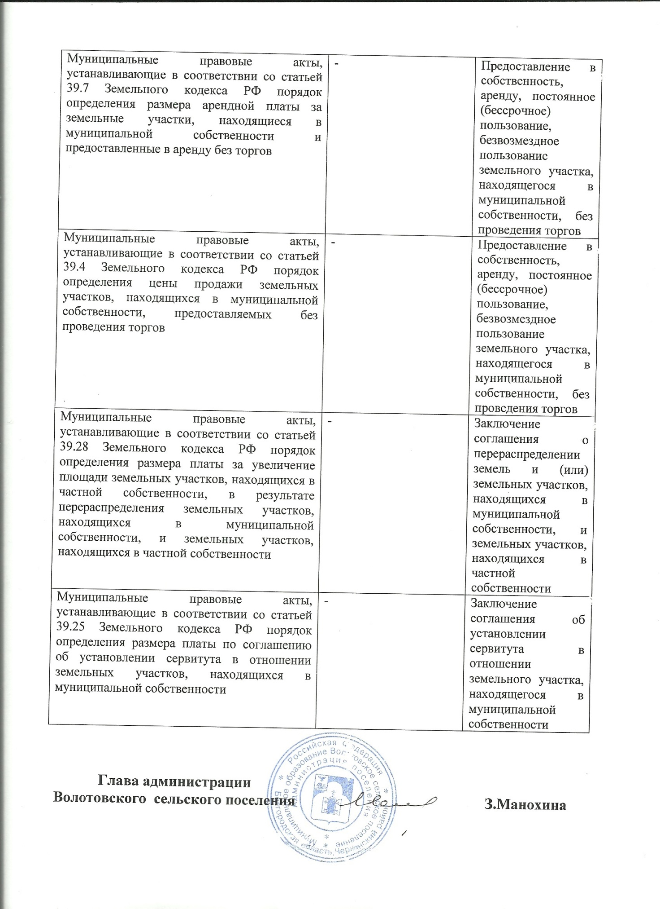

Приложение № 2
к рекомендуемым единым стандартам предоставления государственных и муниципальных услуг
в сфере распоряжения земельными участками,
находящимися в государственной и муниципальной
собственности, на территории Белгородской области

Таблица сроков административных процедур предоставления государственных и муниципальных услуг в сфере распоряжения земельными участками, находящимися в государственной и муниципальной собственности, на территории
Белгородской области

№ п/п | Наименование услуги, административной процедуры | Максимальный срок, предусмотренный федеральным законодательством | Рекомендуемый сокращенный срок в рабочих днях
1 | Предварительное согласование предоставления земельного участка | 30 дней /60 дней (при предоставлении услуги в соответствии со статьей 39.18 ЗК РФ) (без учета срока приостановления предоставления услуги) | 20 рабочих дней /40 рабочих дней (при предоставлении услуги в соответствии со статьей 39.18 ЗК РФ) (без учета срока приостановления предоставления услуги)
1.1. | Прием и регистрация заявления и документов, необходимых для предоставления государственной услуги | Не предусмотрен | 1 рабочий день со дня поступления заявления
1.2. | Рассмотрение заявления и документов, необходимых для предоставления государственной услуги | Не предусмотрен | 3 рабочих дня со дня поступления заявления
1.3. | Возврат заявителю заявления о предоставлении услуги, не подлежащего дальнейшему рассмотрению | 10 дней со дня поступления заявления | 5 рабочих дней со дня поступления заявления
1.4. | Приостановление предоставления услуги | на срок до принятия решения об утверждении направленной или представленной ранее схемы расположения земельного участка или до принятия решения об отказе в утверждении указанной схемы – не более 30 дней /2 месяцев (если ранее представлена схема в соответствии со статьей 39.11 ЗК РФ) со дня поступления заявления | на срок не более 20 рабочих дней
1.5. | Формирование и направление межведомственных запросов, получение ответов на межведомственные запросы | Не предусмотрен | 10 рабочих дней со дня поступления заявления
1.6. | Обеспечение опубликования извещения о предоставлении земельного участка и размещения извещения о предоставлении земельного участка в сети «Интернет (в случае предоставления услуги в соответствии со статьей 39.18 Земельного кодекса РФ) | 30 дней со дня поступления заявления (при предоставлении услуги в соответствии со статьей 39.18 ЗК РФ) | 15 рабочих дней со дня поступления заявления (при предоставлении услуги в соответствии со статьей 39.18 ЗК РФ)
1.7. | Принятие решения о предварительном согласовании (отказе в предварительном согласовании) предоставления земельного участка | 30 дней со дня поступления заявления/ не предусмотрен, но не ранее 30 дней со дня опубликования (размещения) извещения о предоставлении участка (при предоставлении услуги в соответствии со статьей 39.18 ЗК РФ) | 18 рабочих дней со дня поступления заявления/38 рабочих дней со дня поступления заявления, но не ранее 30 дней со дня опубликования (размещения) извещения о предоставлении участка (при предоставлении услуги в соответствии со статьей 39.18 ЗК РФ)
1.8. | Выдача (направление) документов по результатам предоставления государственной услуги | 30 дней со дня поступления заявления/не предусмотрен, но не ранее 30 дней со дня опубликования (размещения) извещения о предоставлении участка (при предоставлении услуги в соответствии со статьей 39.18 ЗК РФ) | 20 рабочих дней со дня поступления заявления/40 рабочих дней со дня поступления заявления, но не ранее 30 дней со дня опубликования (размещения) извещения о предоставлении участка (при предоставлении услуги в соответствии со статьей 39.18 ЗК РФ)
2 | Утверждение схемы расположения земельного участка или земельных участков на кадастровом плане территории | 30 дней /2 месяца (при предоставлении услуги в соответствии со статьей 39.11 ЗК РФ) (без учета срока приостановления предоставления услуги) | 20 рабочих дней (без учета срока приостановления предоставления услуги)
2.1. | Прием и регистрация заявления и документов, необходимых для предоставления государственной услуги | не предусмотрен | 1 рабочий день со дня поступления заявления
2.2. | Рассмотрение заявления и документов, необходимых для предоставления государственной услуги | не предусмотрен | 3 рабочих дня со дня поступления заявления
2.3. | Возврат заявителю заявления о предоставлении услуги, не подлежащего дальнейшему рассмотрению | не предусмотрен | 5 рабочих дней со дня поступления заявления
2.4. | Приостановление предоставления услуги | на срок до принятия решения об утверждении направленной или представленной ранее схемы расположения земельного участка или до принятия решения об отказе в утверждении указанной схемы – не более 30 дней /2 месяцев (если ранее представлена схема в соответствии со статьей 39.11 ЗК РФ) со дня поступления заявления | На срок не более 20 рабочих дней
2.5. | Формирование и направление межведомственных запросов, получение ответов на межведомственные запросы | не предусмотрен | 10 рабочих дней со дня поступления заявления
2.6. | Принятие решения об утверждении (отказе в утверждении) схемы расположения земельного участка или земельных участков на кадастровом плане территории | 30 дней со дня поступления заявления/2 месяца со дня поступления заявления (при предоставлении услуги в соответствии со статьей 39.11 ЗК РФ) | 18 рабочих дней со дня поступления заявления
2.7. | Выдача (направление) документов по результатам предоставления государственной услуги | 30 дней со дня поступления заявления/2 месяца со дня поступления заявления (при предоставлении услуги в соответствии со статьей 39.11 ЗК РФ) | 20 рабочих дней со дня поступления заявления
3 | Предоставление в собственность, аренду, постоянное (бессрочное) пользование, безвозмездное пользование земельного участка без проведения торгов* | 30 дней /60 дней (при предоставлении услуги в соответствии со статьей 39.18 ЗК РФ) | 20 рабочих дней /40 рабочих дней (при предоставлении услуги в соответствии со статьей 39.18 ЗК РФ)
3.1. | Прием и регистрация заявления и документов, необходимых для предоставления государственной услуги | не предусмотрен | 1 рабочий день со дня поступления заявления
3.2. | Рассмотрение заявления и документов, необходимых для предоставления государственной услуги | не предусмотрен | 3 рабочих дня со дня поступления заявления
3.3. | Возврат заявителю заявления о предоставлении услуги, не подлежащего дальнейшему рассмотрению | 10 дней со дня поступления заявления | 5 рабочих дней со дня поступления заявления
3.4. | Формирование и направление межведомственных запросов, получение ответов на межведомственные запросы | не предусмотрен | 10 рабочих дней со дня поступления заявления
3.5. | Обеспечение опубликования извещения о предоставлении земельного участка и размещения извещения о предоставлении земельного участка в сети «Интернет (в случае предоставления услуги в соответствии со статьей 39.18 Земельного кодекса РФ) | 30 дней со дня поступления заявления (при предоставлении услуги в соответствии со статьей 39.18 ЗК РФ) | 15 рабочих дней со дня поступления заявления (при предоставлении услуги в соответствии со статьей 39.18 ЗК РФ)
3.6. | Принятие решения о предоставлении (отказе в предоставлении) земельного участка | 30 дней со дня поступления заявления/ не предусмотрен, но не ранее 30 дней со дня опубликования (размещения) извещения о предоставлении участка (при предоставлении услуги в соответствии со статьей 39.18 ЗК РФ) | 18 рабочих дней со дня поступления заявления/38 рабочих дней со дня поступления заявления, но не ранее 30 дней со дня опубликования (размещения) извещения о предоставлении участка (при предоставлении услуги в соответствии со статьей 39.18 ЗК РФ)
3.7. | Выдача (направление) документов по результатам предоставления государственной услуги | 30 дней со дня поступления заявления/ не предусмотрен, но не ранее 30 дней со дня опубликования (размещения) извещения о предоставлении участка (при предоставлении услуги в соответствии со статьей 39.18 ЗК РФ) | 20 рабочих дней со дня поступления заявления/40 рабочих дней со дня поступления заявления, но не ранее 30 дней со дня опубликования (размещения) извещения о предоставлении участка (при предоставлении услуги в соответствии со статьей 39.18 ЗК РФ)
4 | Принятие решения о проведении аукциона по продаже земельного участка или аукциона на право заключения договора аренды земельного участка по инициативе заинтересованных в предоставлении земельного участка гражданина или юридического лица* | 2 месяца | 25 рабочих дней
4.1. | Прием и регистрация заявления и документов, необходимых для предоставления государственной услуги | не предусмотрен | 1 рабочий день со дня поступления заявления
4.2. | Рассмотрение заявления и документов, необходимых для предоставления государственной услуги | не предусмотрен | 3 рабочих дня со дня поступления заявления
4.3. | Возврат заявителю заявления о предоставлении услуги, не подлежащего дальнейшему рассмотрению | не предусмотрен | 5 рабочих дней со дня поступления заявления
4.4. | Формирование и направление межведомственных запросов, получение ответов на межведомственные запросы | не предусмотрен | 10 рабочих дня со дня поступления заявления
4.5. | Обращение уполномоченного органа с заявлением о государственной регистрации права государственной или муниципальной собственности на земельный участок и обеспечение государственной регистрации права | срок подачи заявления о государственной регистрации – не предусмотрен/ срок регистрации – 10 рабочих дней со дня представления заявления и документов на государственную регистрацию | срок подачи заявления о государственной регистрации – 5 рабочих дней со дня поступления заявления о предоставлении услуги/ общий срок - 15 рабочих дня со дня поступления заявления
4.6. | Получение технических условий подключения (технологического присоединения) объектов к сетям инженерно-технического обеспечения | не предусмотрен | 20 рабочих дней со дня поступления заявления
4.7. | Принятие решения о проведении аукциона (отказе в проведении аукциона) по продаже земельного участка или аукциона на право заключения договора аренды земельного участка | 2 месяца со дня поступления заявления | 25 рабочих дней со дня поступления заявления
5 | Заключение соглашений о перераспределении земель и (или) земельных участков, находящихся в государственной или муниципальной собственности, и земельных участков, находящихся в частной собственности* | 60 дней (без учета срока приостановления предоставления услуги) | 20 рабочих дней (без учета срока приостановления предоставления услуги)
5.1. | Прием и регистрация заявления и документов, необходимых для предоставления государственной услуги | не предусмотрен | 1 рабочий день со дня поступления заявления
5.2. | Рассмотрение заявления и документов, необходимых для предоставления государственной услуги | не предусмотрен | 3 рабочих дня со дня поступления заявления
5.3. | Возврат заявителю заявления о предоставлении услуги, не подлежащего дальнейшему рассмотрению | 10 дней со дня поступления заявления | 5 рабочих дней со дня поступления заявления
5.4. | Формирование и направление межведомственных запросов, получение ответов на межведомственные запросы | не предусмотрен | 10 рабочих дней со дня поступления заявления
5.5. | Принятие и направление заявителю решения об утверждении схемы расположения земельного участка, направление заявителю согласия на заключение соглашения о перераспределении земельных участков в соответствии с утвержденным проектом межевания территории либо принятие и направление заявителю решения об отказе в заключении соглашения о перераспределении земельных участков | 30 дней со дня поступления заявления | 15 рабочих дня со дня поступления заявления
5.6. | Приостановление предоставления услуги | на срок со дня направления заявителю решения об утверждении схемы расположения земельного участка или согласия на заключение соглашения о перераспределении земельных участков в соответствии с утвержденным проектом межевания территории направления заявителю до дня представления в уполномоченный орган кадастрового паспорта земельного участка или земельных участков, образуемых в результате перераспределения (на период выполнения кадастровых работ и постановки образуемых земельных участков на кадастровый учет) | на срок со дня направления заявителю решения об утверждении схемы расположения земельного участка или согласия на заключение соглашения о перераспределении земельных участков в соответствии с утвержденным проектом межевания территории направления заявителю до дня представления в уполномоченный орган кадастрового паспорта земельного участка или земельных участков, образуемых в результате перераспределения (на период выполнения кадастровых работ и постановки образуемых земельных участков на кадастровый учет)
5.7. | Выдача (направление) документов по результатам предоставления государственной услуги | 30 дней со дня представления в уполномоченный орган кадастрового паспорта земельного участка или земельных участков, образуемых в результате перераспределения | 5 рабочих дней со дня представления в уполномоченный орган кадастрового паспорта земельного участка или земельных участков, образуемых в результате перераспределения
6 | Заключение соглашения об установлении сервитута в отношении земельного участка, находящегося в государственной или муниципальной собственности* | 60 дней (без учета срока приостановления предоставления услуги) | 20 рабочих дней (без учета срока приостановления предоставления услуги)
6.1. | Прием и регистрация заявления и документов, необходимых для предоставления государственной услуги | не предусмотрен | 1 рабочий день со дня поступления заявления
6.2. | Рассмотрение заявления и документов, необходимых для предоставления государственной услуги | не предусмотрен | 3 рабочих дня со дня поступления заявления
6.3. | Возврат заявителю заявления о предоставлении услуги, не подлежащего дальнейшему рассмотрению | не предусмотрен | 5 рабочих дней со дня поступления заявления
6.4. | Формирование и направление межведомственных запросов, получение ответов на межведомственные запросы | не предусмотрен | 10 рабочих дней со дня поступления заявления
6.5. | Направление заявителю уведомления о возможности заключения соглашения об установлении сервитута в предложенных заявителем границах или предложение о заключении соглашения об установлении сервитута в иных границах либо принятие и направление заявителю решения об отказе в установлении сервитута | 30 дней со дня поступления заявления (в случае, если заявление предусматривает установление сервитута в отношении части земельного участка и необходима постановка указанной части на кадастровый учет) | 15 рабочих дней со дня поступления заявления
6.6. | Приостановление предоставления услуги | на срок со дня направления заявителю уведомления о возможности заключения соглашения об установлении сервитута в предложенных заявителем границах или предложение о заключении соглашения об установлении сервитута в иных границах до дня представления заявителем в уполномоченный орган уведомления о государственном кадастровом учете частей земельных участков, в отношении которых устанавливается сервитут (на период выполнения работ в результате которых обеспечивается подготовка документов, содержащих необходимые для осуществления государственного кадастрового учета сведения о части земельного участка, в отношении которой устанавливается сервитут, и кадастрового учета указанной части участка) | на срок со дня направления заявителю уведомления о возможности заключения соглашения об установлении сервитута в предложенных заявителем границах или предложение о заключении соглашения об установлении сервитута в иных границах до дня представления заявителем в уполномоченный орган уведомления о государственном кадастровом учете частей земельных участков, в отношении которых устанавливается сервитут (на период выполнения работ в результате которых обеспечивается подготовка документов, содержащих необходимые для осуществления государственного кадастрового учета сведения о части земельного участка, в отношении которой устанавливается сервитут, и кадастрового учета указанной части участка)
6.7. | Выдача (направление) документов по результатам предоставления государственной услуги | 30 дней со дня поступления заявления (в случае, если заявление предусматривает установление сервитута в отношении всего земельного участка, или в случае, предусмотренном пунктом 4 статьи 39.25 Земельного кодекса РФ)/ 30 дней со дня представления в уполномоченный орган уведомления о государственном кадастровом учете частей земельных участков, в отношении которых устанавливается сервитут (в случае, если заявление предусматривает установление сервитута в отношении части земельного участка и необходима постановка указанной части на кадастровый учет) | 15 рабочих дней со дня поступления заявления (в случае, если заявление предусматривает установление сервитута в отношении всего земельного участка, или в случае, предусмотренном пунктом 4 статьи 39.25 Земельного кодекса РФ)/5 рабочих дней со дня представления в уполномоченный орган уведомления о государственном кадастровом учете частей земельных участков, в отношении которых устанавливается сервитут (в случае, если заявление предусматривает установление сервитута в отношении части земельного участка и необходима постановка указанной части на кадастровый учет)
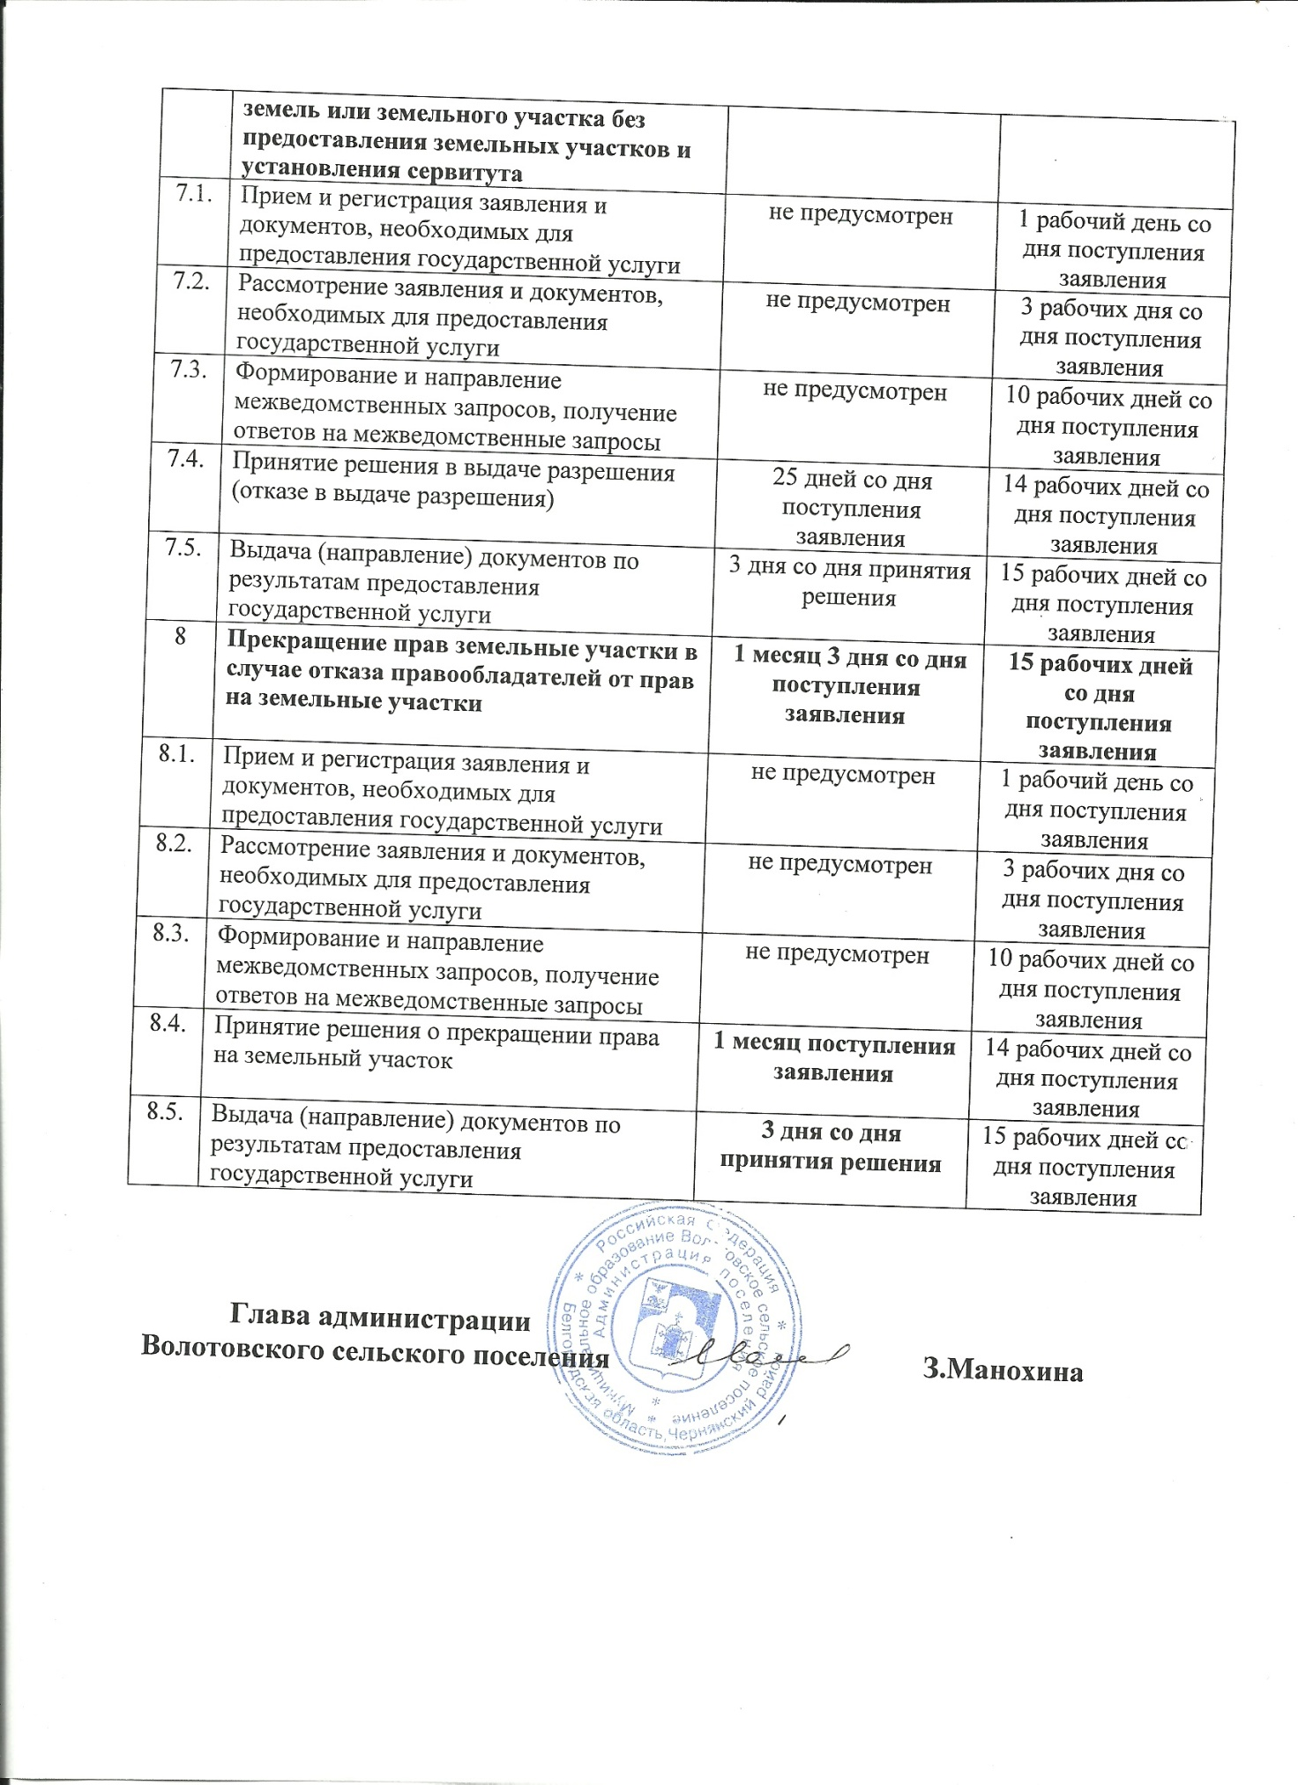

Утверждён
постановлением администрации
Волотовского сельского
поселения от 06.04.2016 г. №15

РЕГЛАМЕНТ
предоставления услуги «Прекращение права постоянного (бессрочного) пользования, пожизненного наследуемого владения на земельный участок в случае добровольного отказа правообладателя от права на земельный участок»
1. Общие положения
1.1. Рекомендуемые единые стандарты предоставления государственных и муниципальных услуг в сфере распоряжения земельными участками, находящимися в государственной и муниципальной собственности, на территории Белгородской области (далее - Стандарты) разработаны в соответствии с Земельным кодексом РФ, Федеральным законом от 27 июля 2010 года № 210-ФЗ «Об организации предоставления государственных и муниципальных услуг» в целях проведения единой политики в сфере земельных отношений на территории области и повышения качества предоставления государственных и муниципальных услуг, связанных с распоряжением земельными участками, находящимися в государственной и муниципальной собственности (далее – услуги, государственные и муниципальные услуги), сокращения сроков предоставления земельных участков.
1.2. Настоящие Стандарты не распространяются на предоставление государственных и муниципальных услуг в сфере распоряжения земельными и лесными участками, находящимися в федеральной собственности, а также лесными участками, находящимися в собственности Белгородской области, муниципальной собственности или государственная собственность на которые не разграничена.
2. Общие элементы стандартов предоставления услуг
2.1. Органы, предоставляющие услуги, органы и организации, обращение в которые необходимо для предоставления услуг
2.1.1. Органом, предоставляющим соответствующую государственную или муниципальную услугу, является администрация Волотовского сельского поселения муниципального района «Чернянский район» (далее – орган, предоставляющий услугу, уполномоченный орган).
2.1.2. В предоставлении услуг принимают участие органы и организации, представляющие органу, предоставляющему услугу, в порядке межведомственного взаимодействия сведения и документы, необходимые для предоставления государственной услуги:
- Управление Федеральной налоговой службы по Белгородской области (309560, Белгородская область, Чернянский район, п.Чернянка, пл.Октябрьская, 42А; www.r31.nalog.ru);
- Управление Федеральной службы государственной регистрации, кадастра и картографии по Белгородской области (309560, Белгородская область, Чернянский район, п.Чернянка, пл.Октябрьская, 26);
- филиал ФГБУ «Федеральная кадастровая палата Росреестра» по Белгородской области (309560, Белгородская область, Чернянский район, п.Чернянка, ал.Октябрьская, 42А, www.to31.rosreestr.ru);
2.2. Правовые основания для предоставления услуг
Предоставление услуг осуществляется в соответствии с нормативными правовыми актами, указанными в приложении 1 к настоящим Стандартам.
2.3. Перечень услуг, которые являются необходимыми и обязательными для предоставления государственных и муниципальных услуг
Услуги, предоставляемые другими организациями, которые являются необходимыми и обязательными для предоставления государственных и муниципальных услуг, отсутствуют.
2.4. Порядок, размер и основания взимания государственной пошлины или иной платы, взимаемой за предоставление услуг
Услуги предоставляется без взимания государственной пошлины или иной платы.
2.5. Максимальный срок ожидания в очереди при подаче заявлений о предоставлении услуг и при получении результатов предоставления услуг
Максимальный срок ожидания в очереди при подаче заявления о предоставлении услуги и при получении результата предоставления услуги не должен превышать 15 минут.
2.6. Срок регистрации заявления о предоставлении услуги
Заявление о предоставлении услуги регистрируется органом, предоставляющем услугу, в день его поступления в указанный орган.
Заявление о предоставлении услуги, поданное заявителем лично через многофункциональный центр, регистрируется в установленном порядке в органе, предоставляющем услугу, в день поступления от многофункционального центра заявления с приложением необходимых документов, а также описи принятых заявления и прилагаемых к нему документов.
Прием заявлений в электронной форме осуществляется в круглосуточном режиме в течение семи дней в неделю, за исключением времени на технологические перерывы, о которых заранее размещается информация на Портале государственных и муниципальных услуг или официальном сайте органа, предоставляющего услугу, в сети Интернет.
Срок рассмотрения заявления о предоставлении услуги, поступившего в электронной форме в нерабочее время, начинается в следующий (ближайший) рабочий день.
Заявление, представленное посредством почтового отправления, регистрируется в установленном порядке в органе, предоставляющем услугу, в день его поступления от организации почтовой связи. Если заявление, представленное посредством почтового отправления, поступило от организации почтовой связи менее чем за тридцать минут до окончания рабочего дня либо получено в выходной день, оно регистрируется в срок не позднее 12.00 следующего (ближайшего) рабочего дня.
2.7. Требования к помещениям, в которых предоставляются услуги, к залу ожидания, местам для заполнения заявлений о предоставлении услуг, информационным стендам с образцами их заполнения и перечнем документов, необходимых для предоставления каждой услуги
2.7.1. Служебные помещения органа, предоставляющего услугу, в которых осуществляется прием заявлений о предоставлении услуги, консультирование по вопросам предоставления услуги, должны соответствовать требованиям противопожарных, санитарно-эпидемиологических правил и нормативов, быть оборудованы системой кондиционирования воздуха, информационными стендами, иметь при входе информационные таблички с указанием наименования структурного подразделения органа, предоставляющего услугу, и номера кабинета.
В служебных помещениях органа, предоставляющего услугу, должна быть обеспечена возможность предоставления заявителям мест для заполнения документов с предоставлением писчей бумаги и канцелярских принадлежностей в количестве, достаточном для оформления заявления.
2.7.2. Места ожидания в здании, в котором располагаются служебные помещения органа, предоставляющего услугу, должны соответствовать комфортным условиям для заинтересованных лиц и оптимальным условиям работы специалистов, в том числе необходимо наличие доступных мест общего пользования (туалет, гардероб). В служебных помещениях органа, предоставляющего услугу, выделяются места ожидания в очереди на консультацию, подачу заявления или получение результатов государственной услуги, которые должны быть оборудованы стульями. Количество мест ожидания определяется исходя из фактической нагрузки и возможностей для их размещения в служебных помещениях органа, предоставляющего услугу, но не может составлять менее 2 мест.
2.7.3. Рабочие места должностных лиц, предоставляющих услугу, оборудуются компьютерами и оргтехникой, позволяющими своевременно и в полном объеме получать справочную информацию по вопросам предоставления услуги и организовать предоставление услуги в полном объеме.
2.7.4. Визуальная, текстовая и мультимедийная информация о порядке предоставления государственной услуги размещается на официальном сайте органа, предоставляющего услугу, а также Портале государственных и муниципальных услуг.
Оформление визуальной, текстовой и мультимедийной информации о порядке предоставления государственной услуги должно соответствовать оптимальному зрительному и слуховому восприятию этой информации гражданами.
2.7.5. Обеспечение инвалидам следующих условий доступности объектов и услуг с учетом имеющихся у них стойких расстройств функций организма и ограничений жизнедеятельности
2.7.5.1. Обеспечение инвалидам следующих условий доступности объектов в соответствии с требованиями, установленными законодательными и иными нормативными правовыми актами Российской Федерации и Белгородской области:
а) возможность беспрепятственного входа в помещение и выхода из него;
б) возможность самостоятельного передвижения по территории объекта в целях доступа к месту предоставления услуги, ассистивных и вспомогательных технологий, а также сменного кресла-коляски;
в) возможность посадки в транспортное средство и высадки из него перед входом в объект, в том числе с использованием кресла-коляски и, при необходимости, с помощью работников объекта;
г) сопровождение инвалидов, имеющих стойкие нарушения функции зрения и самостоятельного передвижения, по территории объекта;
д) содействие инвалиду при входе в объект и выходе из него, информирование инвалида о доступных маршрутах общественного транспорта;
е) надлежащее размещение носителей информации, необходимое для обеспечения беспрепятственного доступа инвалидов к объектам и услугам, с учетом ограничений их жизнедеятельности, в том числе дублирование необходимой для получения услуги звуковой и зрительной информации, а также надписей, знаков и иной текстовой и графической информации знаками, выполненными рельефно-точечным шрифтом Брайля и на контрастном фоне;
ж) обеспечение доступа на объект, в котором предоставляются услуги, собаки-проводника при наличии документа, подтверждающего ее специальное обучение, выданного по форме и в порядке, утвержденных Приказом Министерства труда и социальной защиты Российской Федерации от 22 июня 2015 года N 386н;
з) оказание иных видов посторонней помощи;
2.7.5.2. Обеспечение инвалидам следующих условий доступности услуг в соответствии с требованиями, установленными законодательными и иными нормативными правовыми актами Российской Федерации и Белгородской области:
а) оказание инвалидам помощи, необходимой для получения в доступной для них форме информации о правилах предоставления услуги, в том числе об оформлении необходимых для получения услуги документов, о совершении ими других необходимых для получения услуги действий;
б) предоставление инвалидам по слуху, при необходимости, услуги с использованием русского жестового языка, включая обеспечение допуска на объект сурдопереводчика, тифлосурдопереводчика;
в) оказание работниками органов и организаций, предоставляющих услуги в сфере социальной защиты, иной необходимой инвалидам помощи в преодолении барьеров, мешающих получению ими услуг наравне с другими лицами;
г) наличие копий документов, объявлений, инструкций о порядке предоставления услуги (в том числе на информационном стенде), выполненных рельефно-точечным шрифтом Брайля и на контрастном фоне, а также аудиоконтура в регистратуре".
2.8. Показатели доступности и качества услуг
Показатели доступности услуги:
- предоставление услуги на безвозмездной основе;
- проставление заинтересованным лицам полной, актуальной и достоверной информации о порядке предоставления услуги, в том числе в электронной форме путем размещения на официальном сайте и Портале государственных услуг и муниципальных услуг;
- возможность получения услуги без непосредственного взаимодействия заявителя с должностным лицом при направлении заявления и получения результата предоставления услуги с использованием средств почтовой связи и (или) в электронной форме;
- доступность для заявителей услуги в многофункциональном центре;
- информирование заявителя о ходе предоставления услуги по телефону, в электронной форме.
Показатели качества услуги:
- доля заявлений, по которым услуга предоставлена в срок и в соответствии со стандартом предоставления услуги, в общем количестве заявлений о предоставлении услуги;
- доля обоснованных жалоб заявителей на действия (бездействие) должностных лиц при предоставлении услуги в общем количестве заявлений о предоставлении услуги.
2.9. Иные требования, в том числе учитывающие особенности предоставления государственных и муниципальных услуг в многофункциональных центрах и особенности предоставления государственных и муниципальных услуг в электронной форме
2.9.1. Порядок и способы подачи заявлений о предоставлении услуг в электронном виде, требования к их формату определяются Приказом Минэкономразвития России от 14 января 2015 года № 7.
2.9.2. Прием заявлений о предоставлении услуг и необходимых документов и выдача документов по результатам предоставления услуг осуществляются в многофункциональных центрах в соответствии с заключенными в установленном порядке соглашениями о взаимодействии.
3. Предоставление услуги «Прекращение права постоянного (бессрочного) пользования, пожизненного наследуемого владения на земельный участок в случае добровольного отказа правообладателя от права на земельный участок»
3.1. Результат предоставления услуги
Результатом предоставления услуги является направление (выдача при личном обращении) заявителю решения о прекращении права на земельный участок.
3.2. Срок предоставления услуги
Максимальный срок предоставления услуги, предусмотренный федеральным законодательством, а также рекомендуемый сокращенный срок предоставления услуги определён в приложении 2 к настоящим Стандартам.
3.3 Перечень документов, необходимых в соответствии с нормативными правовыми актами для предоставления услуги, подлежащих представлению заявителем
Для предоставления услуги заявителем представляются в орган, предоставляющий услугу, следующие документы:
1. Заявление об отказе от права на земельный участок (далее также - заявление о предоставлении услуги), в котором указываются:
1) фамилия, имя, отчество, место жительства заявителя и реквизиты документа, удостоверяющего личность заявителя (для гражданина);
2) наименование и место нахождения заявителя (для юридического лица), а также государственный регистрационный номер записи о государственной регистрации юридического лица в едином государственном реестре юридических лиц, идентификационный номер налогоплательщика, за исключением случаев, если заявителем является иностранное юридическое лицо;
3) кадастровый номер земельного участка;
5) вид права на земельный участок;
6) реквизиты решения исполнительного органа государственной власти или органа местного самоуправления, о предоставлении земельного участка.
6) почтовый адрес и (или) адрес электронной почты для связи с заявителем.
2. Копии документов, удостоверяющих личность заявителя и представителя заявителя, и документа, подтверждающего полномочия представителя заявителя, в случае, если заявление подается представителем заявителя. Копия соответствующего документа заверяется должностным лицом органа исполнительной власти или органа местного самоуправления, принимающим заявление, и приобщается к поданному заявлению.
К заявлению, поданному в форме электронного документа, прилагается копия документа, удостоверяющего личность заявителя (удостоверяющего личность представителя заявителя, если заявление представляется представителем заявителя) в виде электронного образа такого документа. Представления указанного документа не требуется в случае представления заявления посредством отправки через личный кабинет единого портала или местного портала предоставления государственных и муниципальных услуг, а также если заявление подписано усиленной квалифицированной электронной подписью.
В случае представления заявления в форме электронного документа представителем заявителя, действующим на основании доверенности, к заявлению также прилагается доверенность в виде электронного образа такого документа;
3. Документ, подтверждающий согласие органа, создавшего соответствующее юридическое лицо, или иного действующего от имени учредителя органа на отказ от права постоянного (бессрочного) пользования земельным участком при подаче заявления юридическими лицами, указанными в пункте 2 статьи 39.9 Земельного кодекса РФ, и государственными и муниципальными предприятиями.
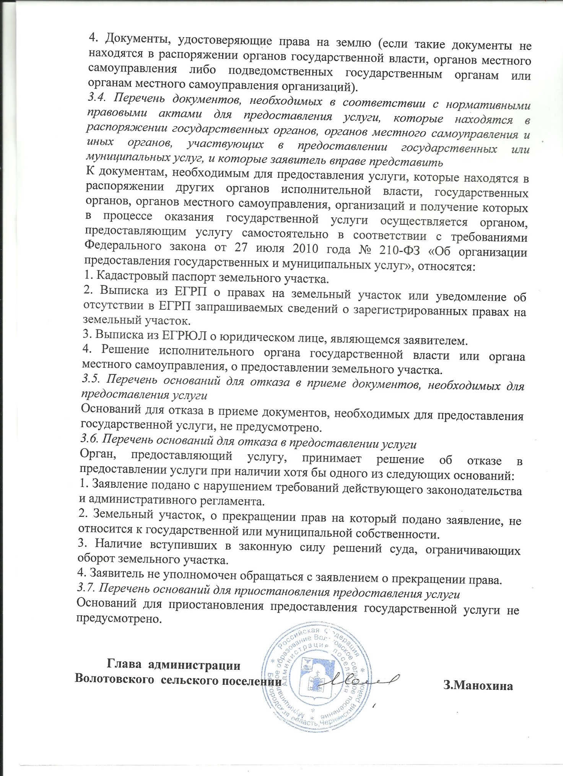

Приложение № 1 к рекомендуемым единым
стандартам предоставления государственных и муниципальных услуг
в сфере распоряжения земельными участками,
находящимися в государственной и муниципальной
собственности, на территории Белгородской области

Правовые основания для предоставления государственных и муниципальных услуг в сфере распоряжения земельными участками, находящимися в государственной и муниципальной собственности, на территории Белгородской области

Реквизиты правового акта | Государственные услуги департамента | Муниципальные услуги
Земельный кодекс Российской Федерации (Собрание законодательства Российской Федерации, 2001, № 44, ст. 4147) | Все услуги | Все услуги
Федеральный закон от 25 октября 2001 года № 137-ФЗ «О введении в действие Земельного кодекса Российской Федерации» (Собрание законодательства Российской Федерации, 2001, № 44, ст. 4148); | Все услуги | Все услуги
Федеральный закон от 27 июля 2010 года №210-ФЗ «Об организации предоставления государственных и муниципальных услуг» (Собрание законодательства Российской Федерации, 2010, № 31, ст. 4179) | Все услуги | Все услуги
Постановление Правительства РФ от 27 ноября 2014 года № 1244 «Об утверждении Правил выдачи разрешения на использование земель или земельного участка, находящихся в государственной или муниципальной собственности» (Официальный интернет-портал правовой информации http://www.pravo.gov.ru, 01.12.2014) | Выдача разрешения на использование земельного участка, находящихся в государственной собственности Белгородской области, без предоставления земельного участка и установления сервитута | Выдача разрешения на использование земель или земельного участка, находящихся в муниципальной собственности или государственная собственность на которые не разграничена, без предоставления земельного участка и установления сервитута
Приказ Минэкономразвития России от 12 января 2015 года № 1 «Об утверждении перечня документов, подтверждающих право заявителя на приобретение земельного участка без проведения торгов» (Официальный интернет-портал правовой информации http://www.pravo.gov.ru, 28.02.2015) | Предварительное согласование предоставления земельного участка, находящегося в государственной собственности Белгородской области;  Предоставление в собственность, аренду, постоянное (бессрочное) пользование, безвозмездное пользование земельного участка, находящегося в государственной собственности Белгородской области, без проведения торгов | Предварительное согласование предоставления земельного участка, находящегося в муниципальной собственности или государственная собственность на который не разграничена;  Предоставление в собственность, аренду, постоянное (бессрочное) пользование, безвозмездное пользование земельного участка, находящегося в муниципальной собственности или государственная собственность на который не разграничена, без проведения торгов
Приказ Минэкономразвития России от 27 ноября 2014 года № 762 «Об утверждении требований к подготовке схемы расположения земельного участка или земельных участков на кадастровом плане территории и формату схемы расположения земельного участка или земельных участков на кадастровом плане территории при подготовке схемы расположения земельного участка или земельных участков на кадастровом плане территории в форме электронного документа, формы схемы расположения земельного участка или земельных участков на кадастровом плане территории, подготовка которой осуществляется в форме документа на бумажном носителе» (Официальный интернет-портал правовой информации http://www.pravo.gov.ru, 18.02.2015) | Предварительное согласование предоставления земельного участка, находящегося в государственной собственности Белгородской области;  Утверждение схемы расположения земельного участка или земельных участков, находящихся в государственной собственности Белгородской области, на кадастровом плане территории;  Заключение соглашения о перераспределении земельных участков, находящихся в государственной собственности Белгородской области, и земельных участков, находящихся в частной собственности | Предварительное согласование предоставления земельного участка, находящегося в муниципальной собственности или государственная собственность на который не разграничена;  Утверждение схемы расположения земельного участка или земельных участков, находящихся в муниципальной собственности или государственная собственность на которые не разграничена, на кадастровом плане территории;  Заключение соглашения о перераспределении земель и (или) земельных участков, находящихся муниципальной собственности или государственная собственность на которые не разграничена, и земельных участков, находящихся в частной собственности
Приказ Минэкономразвития России от 14 января 2015 года № 7 «Об утверждении порядка и способов подачи заявлений об утверждении схемы расположения земельного участка или земельных участков на кадастровом плане территории, заявления о проведении аукциона по продаже земельного участка, находящегося в государственной или муниципальной собственности, или аукциона на право заключения договора аренды земельного участка, находящегося в государственной или муниципальной собственности, заявления о предварительном согласовании предоставления земельного участка, находящегося в государственной или муниципальной собственности, заявления о предоставлении земельного участка, находящегося в государственной или муниципальной собственности, и заявления о перераспределении земель и (или) земельных участков, находящихся в государственной или муниципальной собственности, и земельных участков, находящихся в частной собственности, в форме электронных документов с использованием информационно-телекоммуникационной сети «Интернет», а также требований к их формату» (Официальный интернет-портал правовой информации http://www.pravo.gov.ru, 27.02.2015); | Предварительное согласование предоставления земельного участка, находящегося в государственной собственности Белгородской области;  Утверждение схемы расположения земельного участка или земельных участков, находящихся в государственной собственности Белгородской области, на кадастровом плане территории;  Предоставление в собственность, аренду, постоянное (бессрочное) пользование, безвозмездное пользование земельного участка, находящегося в государственной собственности Белгородской области, без проведения торгов;  Принятие решения о проведении аукциона по продаже земельного участка или аукциона на право заключения договора аренды земельного участка, находящегося в государственной собственности Белгородской области, по инициативе заинтересованных в предоставлении земельного участка гражданина или юридического лица  Заключение соглашения о перераспределении земельных участков, находящихся в государственной собственности Белгородской области, и земельных участков, находящихся в частной собственности | Предварительное согласование предоставления земельного участка, находящегося в муниципальной собственности или государственная собственность на который не разграничена;  Утверждение схемы расположения земельного участка или земельных участков, находящихся в муниципальной собственности или государственная собственность на которые не разграничена, на кадастровом плане территории;  Предоставление в собственность, аренду, постоянное (бессрочное) пользование, безвозмездное пользование земельного участка, находящегося в муниципальной собственности или государственная собственность на который не разграничена, без проведения торгов  Принятие решения о проведении аукциона по продаже земельного участка или аукциона на право заключения договора аренды земельного участка, находящегося в муниципальной собственности или государственная собственность на который не разграничена, по инициативе заинтересованных в предоставлении земельного участка гражданина или юридического лица  Заключение соглашения о перераспределении земель и (или) земельных участков, находящихся муниципальной собственности или государственная собственность на которые не разграничена, и земельных участков, находящихся в частной собственности
Закон Белгородской области от 7 июня 2011 года № 44 «О порядке управления и распоряжения государственной собственностью Белгородской области» («Белгородские известия», 2011, № 111) (для государственной услуги) | Все услуги | -
Положение о департаменте имущественных и земельных отношений Белгородской области, утвержденное постановлением Правительства Белгородской области от 23 июля 2012 года № 306-пп «Об утверждении Положения о департаменте имущественных и земельных отношений Белгородской области» («Белгородские известия», 2012, № 144). | Все услуги | -
Постановление Правительства Белгородской области от 13 июля 2009 года № 247-пп «Об утверждении порядка определения размера арендной платы, а также порядка, условий и сроков внесения арендной платы за земельные участки, находящиеся в государственной собственности Белгородской области и государственная собственность на которые не разграничена» («Белгородские известия», 2009, № 135) | Предоставление в собственность, аренду, постоянное (бессрочное) пользование, безвозмездное пользование земельного участка, находящегося в государственной собственности Белгородской области, без проведения торгов; | Предоставление в собственность, аренду, постоянное (бессрочное) пользование, безвозмездное пользование земельного участка, государственная собственность на который не разграничена, без проведения торгов
Постановление Правительства Белгородской области от 12 января 2015 года № 1-пп «Об утверждении Порядка определения цены продажи земельных участков, находящихся в собственности Белгородской области, и земельных участков, государственная собственность на которые не разграничена, предоставляемых без проведения торгов» (Официальный интернет-портал правовой информации http://www.pravo.gov.ru, 13.01.2015) | Предоставление в собственность, аренду, постоянное (бессрочное) пользование, безвозмездное пользование земельного участка, находящегося в государственной собственности Белгородской области, без проведения торгов; | Предоставление в собственность, аренду, постоянное (бессрочное) пользование, безвозмездное пользование земельного участка, государственная собственность на который не разграничена, без проведения торгов
Постановление Правительства Белгородской обл. от 07 июля 2015 года № 254-пп «Об утверждении Порядка определения размера платы за увеличение площади земельных участков, находящихся в частной собственности, в результате перераспределения земель и (или) земельных участков, находящихся в государственной собственности Белгородской области и государственная собственность на которые не разграничена, и земельных участков, находящихся в частной собственности» (Официальный интернет-портал правовой информации http://www.pravo.gov.ru, 08.07.2015) | Заключение соглашения о перераспределении земельных участков, находящихся в государственной собственности Белгородской области, и земельных участков, находящихся в частной собственности | Заключение соглашения о перераспределении земель и (или) земельных участков, государственная собственность на которые не разграничена, и земельных участков, находящихся в частной собственности
Постановление Правительства Белгородской обл. от 22 декабря 2014 года № 474-пп «Об утверждении Порядка определения платы по соглашению об установлении сервитута в отношении земельных участков, находящихся в собственности Белгородской области, и земельных участков, государственная собственность на которые не разграничена, на территории Белгородской области» (Сайт «Вестник нормативных правовых актов Белгородской области» http://www.zako№.belregio№.ru, 26.12.2014) | Заключение соглашения об установлении сервитута в отношении земельного участка, находящегося в государственной собственности Белгородской области | Заключение соглашения об установлении сервитута в отношении земельного участка, государственная собственность на который не разграничена
Муниципальные правовые акты, устанавливающие полномочия органа, предоставляющего услугу | - | Все услуги
Муниципальные правовые акты, устанавливающие в соответствии со статьей 39.7 Земельного кодекса РФ порядок определения размера арендной платы за земельные участки, находящиеся в муниципальной собственности и предоставленные в аренду без торгов | - | Предоставление в собственность, аренду, постоянное (бессрочное) пользование, безвозмездное пользование земельного участка, находящегося в муниципальной собственности, без проведения торгов
Муниципальные правовые акты, устанавливающие в соответствии со статьей 39.4 Земельного кодекса РФ порядок определения цены продажи земельных участков, находящихся в муниципальной собственности, предоставляемых без проведения торгов | - | Предоставление в собственность, аренду, постоянное (бессрочное) пользование, безвозмездное пользование земельного участка, находящегося в муниципальной собственности, без проведения торгов
Муниципальные правовые акты, устанавливающие в соответствии со статьей 39.28 Земельного кодекса РФ порядок определения размера платы за увеличение площади земельных участков, находящихся в частной собственности, в результате перераспределения земельных участков, находящихся в муниципальной собственности, и земельных участков, находящихся в частной собственности | - | Заключение соглашения о перераспределении земель и (или) земельных участков, находящихся в муниципальной собственности, и земельных участков, находящихся в частной собственности
Муниципальные правовые акты, устанавливающие в соответствии со статьей 39.25 Земельного кодекса РФ порядок определения размера платы по соглашению об установлении сервитута в отношении земельных участков, находящихся в муниципальной собственности | - | Заключение соглашения об установлении сервитута в отношении земельного участка, находящегося в муниципальной собственности

Глава администрации
Волотовского сельского поселения З.Манохина

Приложение № 2
к рекомендуемым единым стандартам предоставления
государственных и муниципальных услуг в сфере
распоряжения земельными участками, находящимися
в государственной и муниципальной собственности,
на территории Белгородской области

Таблица сроков административных процедур предоставления государственных и муниципальных услуг в сфере распоряжения земельными участками, находящимися в государственной и муниципальной собственности, на территории
Белгородской области

№ п/п | Наименование услуги, административной процедуры | Максимальный срок, предусмотренный федеральным законодательством | Рекомендуемый сокращенный срок в рабочих днях
1 | Предварительное согласование предоставления земельного участка | 30 дней /60 дней (при предоставлении услуги в соответствии со статьей 39.18 ЗК РФ) (без учета срока приостановления предоставления услуги) | 20 рабочих дней /40 рабочих дней (при предоставлении услуги в соответствии со статьей 39.18 ЗК РФ) (без учета срока приостановления предоставления услуги)
1.1. | Прием и регистрация заявления и документов, необходимых для предоставления государственной услуги | Не предусмотрен | 1 рабочий день со дня поступления заявления
1.2. | Рассмотрение заявления и документов, необходимых для предоставления государственной услуги | Не предусмотрен | 3 рабочих дня со дня поступления заявления
1.3. | Возврат заявителю заявления о предоставлении услуги, не подлежащего дальнейшему рассмотрению | 10 дней со дня поступления заявления | 5 рабочих дней со дня поступления заявления
1.4. | Приостановление предоставления услуги | на срок до принятия решения об утверждении направленной или представленной ранее схемы расположения земельного участка или до принятия решения об отказе в утверждении указанной схемы – не более 30 дней /2 месяцев (если ранее представлена схема в соответствии со статьей 39.11 ЗК РФ) со дня поступления заявления | на срок не более 20 рабочих дней
1.5. | Формирование и направление межведомственных запросов, получение ответов на межведомственные запросы | Не предусмотрен | 10 рабочих дней со дня поступления заявления
1.6. | Обеспечение опубликования извещения о предоставлении земельного участка и размещения извещения о предоставлении земельного участка в сети «Интернет (в случае предоставления услуги в соответствии со статьей 39.18 Земельного кодекса РФ) | 30 дней со дня поступления заявления (при предоставлении услуги в соответствии со статьей 39.18 ЗК РФ) | 15 рабочих дней со дня поступления заявления (при предоставлении услуги в соответствии со статьей 39.18 ЗК РФ)
1.7. | Принятие решения о предварительном согласовании (отказе в предварительном согласовании) предоставления земельного участка | 30 дней со дня поступления заявления/ не предусмотрен, но не ранее 30 дней со дня опубликования (размещения) извещения о предоставлении участка (при предоставлении услуги в соответствии со статьей 39.18 ЗК РФ) | 18 рабочих дней со дня поступления заявления/38 рабочих дней со дня поступления заявления, но не ранее 30 дней со дня опубликования (размещения) извещения о предоставлении участка (при предоставлении услуги в соответствии со статьей 39.18 ЗК РФ)
1.8. | Выдача (направление) документов по результатам предоставления государственной услуги | 30 дней со дня поступления заявления/не предусмотрен, но не ранее 30 дней со дня опубликования (размещения) извещения о предоставлении участка (при предоставлении услуги в соответствии со статьей 39.18 ЗК РФ) | 20 рабочих дней со дня поступления заявления/40 рабочих дней со дня поступления заявления, но не ранее 30 дней со дня опубликования (размещения) извещения о предоставлении участка (при предоставлении услуги в соответствии со статьей 39.18 ЗК РФ)
2 | Утверждение схемы расположения земельного участка или земельных участков на кадастровом плане территории | 30 дней /2 месяца (при предоставлении услуги в соответствии со статьей 39.11 ЗК РФ) (без учета срока приостановления предоставления услуги) | 20 рабочих дней (без учета срока приостановления предоставления услуги)
2.1. | Прием и регистрация заявления и документов, необходимых для предоставления государственной услуги | не предусмотрен | 1 рабочий день со дня поступления заявления
2.2. | Рассмотрение заявления и документов, необходимых для предоставления государственной услуги | не предусмотрен | 3 рабочих дня со дня поступления заявления
2.3. | Возврат заявителю заявления о предоставлении услуги, не подлежащего дальнейшему рассмотрению | не предусмотрен | 5 рабочих дней со дня поступления заявления
2.4. | Приостановление предоставления услуги | на срок до принятия решения об утверждении направленной или представленной ранее схемы расположения земельного участка или до принятия решения об отказе в утверждении указанной схемы – не более 30 дней /2 месяцев (если ранее представлена схема в соответствии со статьей 39.11 ЗК РФ) со дня поступления заявления | На срок не более 20 рабочих дней
2.5. | Формирование и направление межведомственных запросов, получение ответов на межведомственные запросы | не предусмотрен | 10 рабочих дней со дня поступления заявления
2.6. | Принятие решения об утверждении (отказе в утверждении) схемы расположения земельного участка или земельных участков на кадастровом плане территории | 30 дней со дня поступления заявления/2 месяца со дня поступления заявления (при предоставлении услуги в соответствии со статьей 39.11 ЗК РФ) | 18 рабочих дней со дня поступления заявления
2.7. | Выдача (направление) документов по результатам предоставления государственной услуги | 30 дней со дня поступления заявления/2 месяца со дня поступления заявления (при предоставлении услуги в соответствии со статьей 39.11 ЗК РФ) | 20 рабочих дней со дня поступления заявления
3 | Предоставление в собственность, аренду, постоянное (бессрочное) пользование, безвозмездное пользование земельного участка без проведения торгов* | 30 дней /60 дней (при предоставлении услуги в соответствии со статьей 39.18 ЗК РФ) | 20 рабочих дней /40 рабочих дней (при предоставлении услуги в соответствии со статьей 39.18 ЗК РФ)
3.1. | Прием и регистрация заявления и документов, необходимых для предоставления государственной услуги | не предусмотрен | 1 рабочий день со дня поступления заявления
3.2. | Рассмотрение заявления и документов, необходимых для предоставления государственной услуги | не предусмотрен | 3 рабочих дня со дня поступления заявления
3.3. | Возврат заявителю заявления о предоставлении услуги, не подлежащего дальнейшему рассмотрению | 10 дней со дня поступления заявления | 5 рабочих дней со дня поступления заявления
3.4. | Формирование и направление межведомственных запросов, получение ответов на межведомственные запросы | не предусмотрен | 10 рабочих дней со дня поступления заявления
3.5. | Обеспечение опубликования извещения о предоставлении земельного участка и размещения извещения о предоставлении земельного участка в сети «Интернет (в случае предоставления услуги в соответствии со статьей 39.18 Земельного кодекса РФ) | 30 дней со дня поступления заявления (при предоставлении услуги в соответствии со статьей 39.18 ЗК РФ) | 15 рабочих дней со дня поступления заявления (при предоставлении услуги в соответствии со статьей 39.18 ЗК РФ)
3.6. | Принятие решения о предоставлении (отказе в предоставлении) земельного участка | 30 дней со дня поступления заявления/ не предусмотрен, но не ранее 30 дней со дня опубликования (размещения) извещения о предоставлении участка (при предоставлении услуги в соответствии со статьей 39.18 ЗК РФ) | 18 рабочих дней со дня поступления заявления/38 рабочих дней со дня поступления заявления, но не ранее 30 дней со дня опубликования (размещения) извещения о предоставлении участка (при предоставлении услуги в соответствии со статьей 39.18 ЗК РФ)
3.7. | Выдача (направление) документов по результатам предоставления государственной услуги | 30 дней со дня поступления заявления/ не предусмотрен, но не ранее 30 дней со дня опубликования (размещения) извещения о предоставлении участка (при предоставлении услуги в соответствии со статьей 39.18 ЗК РФ) | 20 рабочих дней со дня поступления заявления/40 рабочих дней со дня поступления заявления, но не ранее 30 дней со дня опубликования (размещения) извещения о предоставлении участка (при предоставлении услуги в соответствии со статьей 39.18 ЗК РФ)
4 | Принятие решения о проведении аукциона по продаже земельного участка или аукциона на право заключения договора аренды земельного участка по инициативе заинтересованных в предоставлении земельного участка гражданина или юридического лица* | 2 месяца | 25 рабочих дней
4.1. | Прием и регистрация заявления и документов, необходимых для предоставления государственной услуги | не предусмотрен | 1 рабочий день со дня поступления заявления
4.2. | Рассмотрение заявления и документов, необходимых для предоставления государственной услуги | не предусмотрен | 3 рабочих дня со дня поступления заявления
4.3. | Возврат заявителю заявления о предоставлении услуги, не подлежащего дальнейшему рассмотрению | не предусмотрен | 5 рабочих дней со дня поступления заявления
4.4. | Формирование и направление межведомственных запросов, получение ответов на межведомственные запросы | не предусмотрен | 10 рабочих дня со дня поступления заявления
4.5. | Обращение уполномоченного органа с заявлением о государственной регистрации права государственной или муниципальной собственности на земельный участок и обеспечение государственной регистрации права | срок подачи заявления о государственной регистрации – не предусмотрен/ срок регистрации – 10 рабочих дней со дня представления заявления и документов на государственную регистрацию | срок подачи заявления о государственной регистрации – 5 рабочих дней со дня поступления заявления о предоставлении услуги/ общий срок - 15 рабочих дня со дня поступления заявления
4.6. | Получение технических условий подключения (технологического присоединения) объектов к сетям инженерно-технического обеспечения | не предусмотрен | 20 рабочих дней со дня поступления заявления
4.7. | Принятие решения о проведении аукциона (отказе в проведении аукциона) по продаже земельного участка или аукциона на право заключения договора аренды земельного участка | 2 месяца со дня поступления заявления | 25 рабочих дней со дня поступления заявления
5 | Заключение соглашений о перераспределении земель и (или) земельных участков, находящихся в государственной или муниципальной собственности, и земельных участков, находящихся в частной собственности* | 60 дней (без учета срока приостановления предоставления услуги) | 20 рабочих дней (без учета срока приостановления предоставления услуги)
5.1. | Прием и регистрация заявления и документов, необходимых для предоставления государственной услуги | не предусмотрен | 1 рабочий день со дня поступления заявления
5.2. | Рассмотрение заявления и документов, необходимых для предоставления государственной услуги | не предусмотрен | 3 рабочих дня со дня поступления заявления
5.3. | Возврат заявителю заявления о предоставлении услуги, не подлежащего дальнейшему рассмотрению | 10 дней со дня поступления заявления | 5 рабочих дней со дня поступления заявления
5.4. | Формирование и направление межведомственных запросов, получение ответов на межведомственные запросы | не предусмотрен | 10 рабочих дней со дня поступления заявления
5.5. | Принятие и направление заявителю решения об утверждении схемы расположения земельного участка, направление заявителю согласия на заключение соглашения о перераспределении земельных участков в соответствии с утвержденным проектом межевания территории либо принятие и направление заявителю решения об отказе в заключении соглашения о перераспределении земельных участков | 30 дней со дня поступления заявления | 15 рабочих дня со дня поступления заявления
5.6. | Приостановление предоставления услуги | на срок со дня направления заявителю решения об утверждении схемы расположения земельного участка или согласия на заключение соглашения о перераспределении земельных участков в соответствии с утвержденным проектом межевания территории направления заявителю до дня представления в уполномоченный орган кадастрового паспорта земельного участка или земельных участков, образуемых в результате перераспределения (на период выполнения кадастровых работ и постановки образуемых земельных участков на кадастровый учет) | на срок со дня направления заявителю решения об утверждении схемы расположения земельного участка или согласия на заключение соглашения о перераспределении земельных участков в соответствии с утвержденным проектом межевания территории направления заявителю до дня представления в уполномоченный орган кадастрового паспорта земельного участка или земельных участков, образуемых в результате перераспределения (на период выполнения кадастровых работ и постановки образуемых земельных участков на кадастровый учет)
5.7. | Выдача (направление) документов по результатам предоставления государственной услуги | 30 дней со дня представления в уполномоченный орган кадастрового паспорта земельного участка или земельных участков, образуемых в результате перераспределения | 5 рабочих дней со дня представления в уполномоченный орган кадастрового паспорта земельного участка или земельных участков, образуемых в результате перераспределения
6 | Заключение соглашения об установлении сервитута в отношении земельного участка, находящегося в государственной или муниципальной собственности* | 60 дней (без учета срока приостановления предоставления услуги) | 20 рабочих дней (без учета срока приостановления предоставления услуги)
6.1. | Прием и регистрация заявления и документов, необходимых для предоставления государственной услуги | не предусмотрен | 1 рабочий день со дня поступления заявления
6.2. | Рассмотрение заявления и документов, необходимых для предоставления государственной услуги | не предусмотрен | 3 рабочих дня со дня поступления заявления
6.3. | Возврат заявителю заявления о предоставлении услуги, не подлежащего дальнейшему рассмотрению | не предусмотрен | 5 рабочих дней со дня поступления заявления
6.4. | Формирование и направление межведомственных запросов, получение ответов на межведомственные запросы | не предусмотрен | 10 рабочих дней со дня поступления заявления
6.5. | Направление заявителю уведомления о возможности заключения соглашения об установлении сервитута в предложенных заявителем границах или предложение о заключении соглашения об установлении сервитута в иных границах либо принятие и направление заявителю решения об отказе в установлении сервитута | 30 дней со дня поступления заявления (в случае, если заявление предусматривает установление сервитута в отношении части земельного участка и необходима постановка указанной части на кадастровый учет) | 15 рабочих дней со дня поступления заявления
6.6. | Приостановление предоставления услуги | на срок со дня направления заявителю уведомления о возможности заключения соглашения об установлении сервитута в предложенных заявителем границах или предложение о заключении соглашения об установлении сервитута в иных границах до дня представления заявителем в уполномоченный орган уведомления о государственном кадастровом учете частей земельных участков, в отношении которых устанавливается сервитут (на период выполнения работ в результате которых обеспечивается подготовка документов, содержащих необходимые для осуществления государственного кадастрового учета сведения о части земельного участка, в отношении которой устанавливается сервитут, и кадастрового учета указанной части участка) | на срок со дня направления заявителю уведомления о возможности заключения соглашения об установлении сервитута в предложенных заявителем границах или предложение о заключении соглашения об установлении сервитута в иных границах до дня представления заявителем в уполномоченный орган уведомления о государственном кадастровом учете частей земельных участков, в отношении которых устанавливается сервитут (на период выполнения работ в результате которых обеспечивается подготовка документов, содержащих необходимые для осуществления государственного кадастрового учета сведения о части земельного участка, в отношении которой устанавливается сервитут, и кадастрового учета указанной части участка)
6.7. | Выдача (направление) документов по результатам предоставления государственной услуги | 30 дней со дня поступления заявления (в случае, если заявление предусматривает установление сервитута в отношении всего земельного участка, или в случае, предусмотренном пунктом 4 статьи 39.25 Земельного кодекса РФ)/ 30 дней со дня представления в уполномоченный орган уведомления о государственном кадастровом учете частей земельных участков, в отношении которых устанавливается сервитут (в случае, если заявление предусматривает установление сервитута в отношении части земельного участка и необходима постановка указанной части на кадастровый учет) | 15 рабочих дней со дня поступления заявления (в случае, если заявление предусматривает установление сервитута в отношении всего земельного участка, или в случае, предусмотренном пунктом 4 статьи 39.25 Земельного кодекса РФ)/5 рабочих дней со дня представления в уполномоченный орган уведомления о государственном кадастровом учете частей земельных участков, в отношении которых устанавливается сервитут (в случае, если заявление предусматривает установление сервитута в отношении части земельного участка и необходима постановка указанной части на кадастровый учет)
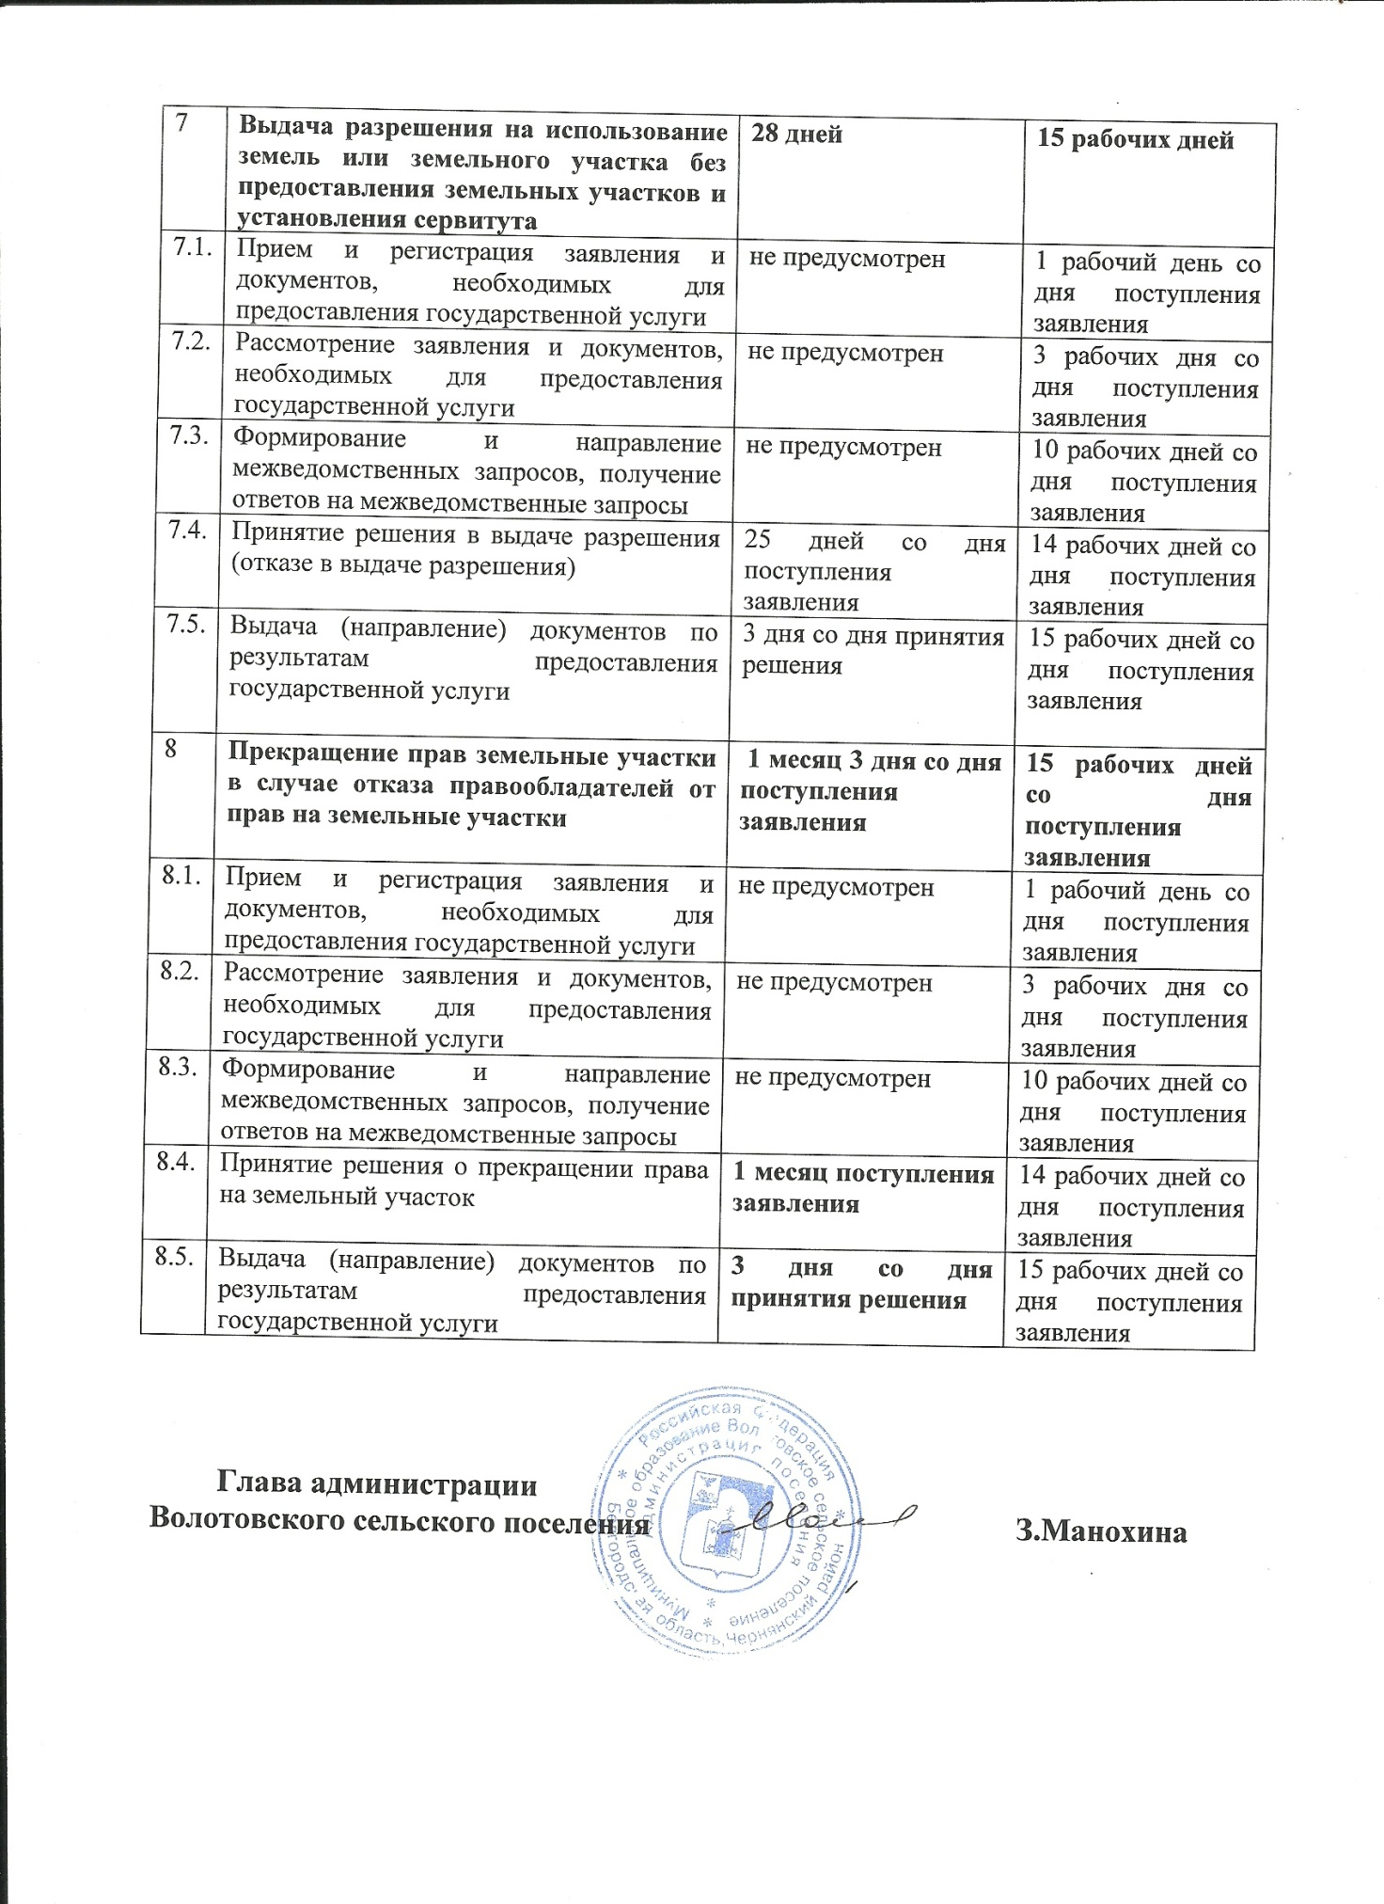

Утверждён
постановлением администрации
Волотовского сельского
поселения от 06.04.2016 г. № 15

РЕГЛАМЕНТ
предоставления услуги «Принятие решения о проведении аукциона по продаже земельного участка или аукциона на право заключения договора аренды земельного участка по инициативе заинтересованных в предоставлении земельного участка гражданина или юридического лица»

1. Общие положения

1.1. Рекомендуемые единые стандарты предоставления государственных и муниципальных услуг в сфере распоряжения земельными участками, находящимися в государственной и муниципальной собственности, на территории Белгородской области (далее - Стандарты) разработаны в соответствии с Земельным кодексом РФ, Федеральным законом от 27 июля 2010 года № 210-ФЗ «Об организации предоставления государственных и муниципальных услуг» в целях проведения единой политики в сфере земельных отношений на территории области и повышения качества предоставления государственных и муниципальных услуг, связанных с распоряжением земельными участками, находящимися в государственной и муниципальной собственности (далее – услуги, государственные и муниципальные услуги), сокращения сроков предоставления земельных участков.
1.2. Настоящие Стандарты не распространяются на предоставление государственных и муниципальных услуг в сфере распоряжения земельными и лесными участками, находящимися в федеральной собственности, а также лесными участками, находящимися в собственности Белгородской области, муниципальной собственности или государственная собственность на которые не разграничена.
2. Общие элементы стандартов предоставления услуг
2.1. Органы, предоставляющие услуги, органы и организации, обращение в которые необходимо для предоставления услуг
2.1.1. Органом, предоставляющим соответствующую государственную или муниципальную услугу, является администрация Волотовского сельского поселения муниципального района «Чернянский район» (далее – орган, предоставляющий услугу, уполномоченный орган).
2.1.2. В предоставлении услуг принимают участие органы и организации, представляющие органу, предоставляющему услугу, в порядке межведомственного взаимодействия сведения и документы, необходимые для предоставления государственной услуги:
- Управление Федеральной налоговой службы по Белгородской области (309560, Белгородская область, Чернянский район, п.Чернянка, пл.Октябрьская, 42А; www.r31.nalog.ru);
- Управление Федеральной службы государственной регистрации, кадастра и картографии по Белгородской области (309560, Белгородская область, Чернянский район, п.Чернянка, пл.Октябрьская, 26);
- филиал ФГБУ «Федеральная кадастровая палата Росреестра» по Белгородской области (309560, Белгородская область, Чернянский район, п.Чернянка, ал.Октябрьская, 42А, www.to31.rosreestr.ru);
2.2. Правовые основания для предоставления услуг
Предоставление услуг осуществляется в соответствии с нормативными правовыми актами, указанными в приложении 1 к настоящим Стандартам.
2.3. Перечень услуг, которые являются необходимыми и обязательными для предоставления государственных и муниципальных услуг
Услуги, предоставляемые другими организациями, которые являются необходимыми и обязательными для предоставления государственных и муниципальных услуг, отсутствуют.
2.4. Порядок, размер и основания взимания государственной пошлины или иной платы, взимаемой за предоставление услуг
Услуги предоставляется без взимания государственной пошлины или иной платы.
2.5. Максимальный срок ожидания в очереди при подаче заявлений о предоставлении услуг и при получении результатов предоставления услуг
Максимальный срок ожидания в очереди при подаче заявления о предоставлении услуги и при получении результата предоставления услуги не должен превышать 15 минут.
2.6. Срок регистрации заявления о предоставлении услуги
Заявление о предоставлении услуги регистрируется органом, предоставляющем услугу, в день его поступления в указанный орган.
Заявление о предоставлении услуги, поданное заявителем лично через многофункциональный центр, регистрируется в установленном порядке в органе, предоставляющем услугу, в день поступления от многофункционального центра заявления с приложением необходимых документов, а также описи принятых заявления и прилагаемых к нему документов.
Прием заявлений в электронной форме осуществляется в круглосуточном режиме в течение семи дней в неделю, за исключением времени на технологические перерывы, о которых заранее размещается информация на Портале государственных и муниципальных услуг или официальном сайте органа, предоставляющего услугу, в сети Интернет.
Срок рассмотрения заявления о предоставлении услуги, поступившего в электронной форме в нерабочее время, начинается в следующий (ближайший) рабочий день.
Заявление, представленное посредством почтового отправления, регистрируется в установленном порядке в органе, предоставляющем услугу, в день его поступления от организации почтовой связи. Если заявление, представленное посредством почтового отправления, поступило от организации почтовой связи менее чем за тридцать минут до окончания рабочего дня либо получено в выходной день, оно регистрируется в срок не позднее 12.00 следующего (ближайшего) рабочего дня.
2.7. Требования к помещениям, в которых предоставляются услуги, к залу ожидания, местам для заполнения заявлений о предоставлении услуг, информационным стендам с образцами их заполнения и перечнем документов, необходимых для предоставления каждой услуги
2.7.1. Служебные помещения органа, предоставляющего услугу, в которых осуществляется прием заявлений о предоставлении услуги, консультирование по вопросам предоставления услуги, должны соответствовать требованиям противопожарных, санитарно-эпидемиологических правил и нормативов, быть оборудованы системой кондиционирования воздуха, информационными стендами, иметь при входе информационные таблички с указанием наименования структурного подразделения органа, предоставляющего услугу, и номера кабинета.
В служебных помещениях органа, предоставляющего услугу, должна быть обеспечена возможность предоставления заявителям мест для заполнения документов с предоставлением писчей бумаги и канцелярских принадлежностей в количестве, достаточном для оформления заявления.
2.7.2. Места ожидания в здании, в котором располагаются служебные помещения органа, предоставляющего услугу, должны соответствовать комфортным условиям для заинтересованных лиц и оптимальным условиям работы специалистов, в том числе необходимо наличие доступных мест общего пользования (туалет, гардероб). В служебных помещениях органа, предоставляющего услугу, выделяются места ожидания в очереди на консультацию, подачу заявления или получение результатов государственной услуги, которые должны быть оборудованы стульями. Количество мест ожидания определяется исходя из фактической нагрузки и возможностей для их размещения в служебных помещениях органа, предоставляющего услугу, но не может составлять менее 2 мест.
2.7.3. Рабочие места должностных лиц, предоставляющих услугу, оборудуются компьютерами и оргтехникой, позволяющими своевременно и в полном объеме получать справочную информацию по вопросам предоставления услуги и организовать предоставление услуги в полном объеме.
2.7.4. Визуальная, текстовая и мультимедийная информация о порядке предоставления государственной услуги размещается на официальном сайте органа, предоставляющего услугу, а также Портале государственных и муниципальных услуг.
Оформление визуальной, текстовой и мультимедийной информации о порядке предоставления государственной услуги должно соответствовать оптимальному зрительному и слуховому восприятию этой информации гражданами.
2.7.5. Обеспечение инвалидам следующих условий доступности объектов и услуг с учетом имеющихся у них стойких расстройств функций организма и ограничений жизнедеятельности
2.7.5.1. Обеспечение инвалидам следующих условий доступности объектов в соответствии с требованиями, установленными законодательными и иными нормативными правовыми актами Российской Федерации и Белгородской области:
а) возможность беспрепятственного входа в помещение и выхода из него;
б) возможность самостоятельного передвижения по территории объекта в целях доступа к месту предоставления услуги, ассистивных и вспомогательных технологий, а также сменного кресла-коляски;
в) возможность посадки в транспортное средство и высадки из него перед входом в объект, в том числе с использованием кресла-коляски и, при необходимости, с помощью работников объекта;
г) сопровождение инвалидов, имеющих стойкие нарушения функции зрения и самостоятельного передвижения, по территории объекта;
д) содействие инвалиду при входе в объект и выходе из него, информирование инвалида о доступных маршрутах общественного транспорта;
е) надлежащее размещение носителей информации, необходимое для обеспечения беспрепятственного доступа инвалидов к объектам и услугам, с учетом ограничений их жизнедеятельности, в том числе дублирование необходимой для получения услуги звуковой и зрительной информации, а также надписей, знаков и иной текстовой и графической информации знаками, выполненными рельефно-точечным шрифтом Брайля и на контрастном фоне;
ж) обеспечение доступа на объект, в котором предоставляются услуги, собаки-проводника при наличии документа, подтверждающего ее специальное обучение, выданного по форме и в порядке, утвержденных Приказом Министерства труда и социальной защиты Российской Федерации от 22 июня 2015 года N 386н;
з) оказание иных видов посторонней помощи;
2.7.5.2. Обеспечение инвалидам следующих условий доступности услуг в соответствии с требованиями, установленными законодательными и иными нормативными правовыми актами Российской Федерации и Белгородской области:
а) оказание инвалидам помощи, необходимой для получения в доступной для них форме информации о правилах предоставления услуги, в том числе об оформлении необходимых для получения услуги документов, о совершении ими других необходимых для получения услуги действий;
б) предоставление инвалидам по слуху, при необходимости, услуги с использованием русского жестового языка, включая обеспечение допуска на объект сурдопереводчика, тифлосурдопереводчика;
в) оказание работниками органов и организаций, предоставляющих услуги в сфере социальной защиты, иной необходимой инвалидам помощи в преодолении барьеров, мешающих получению ими услуг наравне с другими лицами;
г) наличие копий документов, объявлений, инструкций о порядке предоставления услуги (в том числе на информационном стенде), выполненных рельефно-точечным шрифтом Брайля и на контрастном фоне, а также аудиоконтура в регистратуре".
2.8. Показатели доступности и качества услуг
Показатели доступности услуги:
- предоставление услуги на безвозмездной основе;
- проставление заинтересованным лицам полной, актуальной и достоверной информации о порядке предоставления услуги, в том числе в электронной форме путем размещения на официальном сайте и Портале государственных услуг и муниципальных услуг;
- возможность получения услуги без непосредственного взаимодействия заявителя с должностным лицом при направлении заявления и получения результата предоставления услуги с использованием средств почтовой связи и (или) в электронной форме;
- доступность для заявителей услуги в многофункциональном центре;
- информирование заявителя о ходе предоставления услуги по телефону, в электронной форме.
Показатели качества услуги:
- доля заявлений, по которым услуга предоставлена в срок и в соответствии со стандартом предоставления услуги, в общем количестве заявлений о предоставлении услуги;
- доля обоснованных жалоб заявителей на действия (бездействие) должностных лиц при предоставлении услуги в общем количестве заявлений о предоставлении услуги.
2.9. Иные требования, в том числе учитывающие особенности предоставления государственных и муниципальных услуг в многофункциональных центрах и особенности предоставления государственных и муниципальных услуг в электронной форме
2.9.1. Порядок и способы подачи заявлений о предоставлении услуг в электронном виде, требования к их формату определяются Приказом Минэкономразвития России от 14 января 2015 года № 7.
2.9.2. Прием заявлений о предоставлении услуг и необходимых документов и выдача документов по результатам предоставления услуг осуществляются в многофункциональных центрах в соответствии с заключенными в установленном порядке соглашениями о взаимодействии.

3. Предоставление услуги «Принятие решения о проведении аукциона по продаже земельного участка или аукциона на право заключения договора аренды земельного участка по инициативе заинтересованных в предоставлении земельного участка гражданина или юридического лица»

3.1. Результат предоставления услуги
Результатом предоставления государственной услуги является принятие решения о проведении аукциона по продаже земельного участка, находящегося в государственной или муниципальной собственности, аукциона на право заключения договора аренды земельного участка.
Выдача заявителю результатов предоставления услуги не предусмотрена. Извещение о проведении аукциона размещается на официальном сайте Российской Федерации в информационно-телекоммуникационной сети «Интернет» для размещения информации о проведении торгов, определенном Правительством Российской Федерации (далее - официальный сайт), не менее чем за тридцать дней до дня проведения аукциона. Указанное извещение должно быть доступно для ознакомления всем заинтересованным лицам без взимания платы. Организатор аукциона также обеспечивает опубликование извещения о проведении аукциона в порядке, установленном для официального опубликования (обнародования) муниципальных правовых актов уставом поселения, городского округа, по месту нахождения земельного участка не менее чем за тридцать дней до дня проведения аукциона.
3.2. Срок предоставления услуги
Максимальный срок предоставления услуги, предусмотренный федеральным законодательством, а также рекомендуемый сокращенный срок предоставления услуги определён в приложении 2 к настоящим Стандартам.
3.3. Перечень документов, необходимых в соответствии с нормативными правовыми актами для предоставления услуги, подлежащих представлению заявителем
Для предоставления услуги заявителем представляются в орган, предоставляющий услугу, следующие документы:
1. Заявление о проведении аукциона (далее также - заявление о предоставлении услуги), в котором указываются:
1) фамилия, имя, отчество, место жительства заявителя и реквизиты документа, удостоверяющего личность заявителя (для гражданина);
2) наименование и место нахождения заявителя (для юридического лица), а также государственный регистрационный номер записи о государственной регистрации юридического лица в едином государственном реестре юридических лиц, идентификационный номер налогоплательщика, за исключением случаев, если заявителем является иностранное юридическое лицо;
3) кадастровый номер испрашиваемого земельного участка;
4) вид права, на котором заявитель желает приобрести земельный участок,
5) цель использования земельного участка;
6) почтовый адрес и (или) адрес электронной почты для связи с заявителем.
2. Документ, подтверждающий личность заявителя, а в случае обращения представителя юридического или физического лица - документ, подтверждающий полномочия представителя юридического или физического лица в соответствии с законодательством Российской Федерации. Копия соответствующего документа заверяется должностным лицом органа исполнительной власти или органа местного самоуправления, принимающим заявление, и приобщается к поданному заявлению.
К заявлению, поданному в форме электронного документа, прилагается копия документа, удостоверяющего личность заявителя (удостоверяющего личность представителя заявителя, если заявление представляется представителем заявителя) в виде электронного образа такого документа. Представления указанного документа не требуется в случае представления заявления посредством отправки через личный кабинет единого портала или местного портала предоставления государственных и муниципальных услуг, а также если заявление подписано усиленной квалифицированной электронной подписью.
В случае представления заявления в форме электронного документа представителем заявителя, действующим на основании доверенности, к заявлению также прилагается доверенность в виде электронного образа такого документа.
3.4. Перечень документов, необходимых в соответствии с нормативными правовыми актами для предоставления услуги, которые находятся в распоряжении государственных органов, органов местного самоуправления и иных органов, участвующих в предоставлении государственных или муниципальных услуг, и которые заявитель вправе представить
К документам, необходимым для предоставления услуги, которые находятся в распоряжении других органов исполнительной власти, государственных органов, органов местного самоуправления, организаций и получение которых в процессе оказания государственной услуги осуществляется органом, предоставляющим услугу, самостоятельно в соответствии с требованиями Федерального закона от 27 июля
2010 года № 210-ФЗ «Об организации предоставления государственных и муниципальных услуг», относятся:
1. Выписка из ЕГРП о правах на испрашиваемый земельный участок или уведомление об отсутствии в ЕГРП запрашиваемых сведений о зарегистрированных правах на указанный земельный участок.
2. Кадастровая выписка или кадастровый паспорт земельного участка.
3. Выписка из ЕГРЮЛ о юридическом лице, являющемся заявителем.
4. Технические условия подключения (технологического присоединения) объектов к сетям инженерно-технического обеспечения, если наличие таких условий является обязательным условием для проведения аукциона.
5. Выписка из информационной системы обеспечения градостроительной деятельности (правил землепользования и застройки) в отношении территориальной зоны, в границах которой располагается испрашиваемый земельный участок.
3.5. Перечень оснований для отказа в приеме документов, необходимых для предоставления услуги
Оснований для отказа в приеме документов, необходимых для предоставления государственной услуги, не предусмотрено.
В течение десяти дней со дня поступления заявления о предоставлении услуги орган, предоставляющий услугу, возвращает заявление заявителю, если оно не соответствует требованиям действующего законодательства и административного регламента, подано в иной уполномоченный орган или к заявлению не приложены документы, предусмотренные действующим законодательством и административным регламентом. При этом заявителю должны быть указаны причины возврата заявления о предоставлении услуги.
3.6. Перечень оснований для отказа в предоставлении услуги
Орган, предоставляющий услугу, принимает решение об отказе в предоставлении услуги при наличии хотя бы одного из следующих оснований:
1. Границы земельного участка подлежат уточнению в соответствии с требованиями Федерального закона «О государственном кадастре недвижимости».
2. На земельный участок не зарегистрировано право государственной или муниципальной собственности, за исключением случаев, если такой земельный участок образован из земель или земельного участка, государственная собственность на которые не разграничена.
3. В отношении земельного участка в установленном законодательством Российской Федерации порядке не определены предельные параметры разрешенного строительства, реконструкции, за исключением случаев, если в соответствии с разрешенным использованием земельного участка не предусматривается возможность строительства зданий, сооружений.
4. В отношении земельного участка отсутствуют сведения о технических условиях подключения (технологического присоединения) объектов к сетям инженерно-технического обеспечения, за исключением случаев, если в соответствии с разрешенным использованием земельного участка не предусматривается возможность строительства зданий, сооружений, и случаев проведения аукциона на право заключения договора аренды земельного участка для комплексного освоения территории или ведения дачного хозяйства.
5. В отношении земельного участка не установлено разрешенное использование или разрешенное использование земельного участка не соответствует целям использования земельного участка, указанным в заявлении о проведении аукциона.
6. Земельный участок не отнесен к определенной категории земель.
7. Земельный участок предоставлен на праве постоянного (бессрочного) пользования, безвозмездного пользования, пожизненного наследуемого владения или аренды.
8. На земельном участке расположены здание, сооружение, объект незавершенного строительства, принадлежащие гражданам или юридическим лицам, за исключением случаев размещения сооружения (в том числе сооружения, строительство которого не завершено) на земельном участке на условиях сервитута или объекта, который предусмотрен пунктом 3 статьи 39.36 Земельного кодекса РФ и размещение которого не препятствует использованию такого земельного участка в соответствии с его разрешенным использованием.
9. На земельном участке расположены здание, сооружение, объект незавершенного строительства, находящиеся в государственной или муниципальной собственности, и продажа или предоставление в аренду указанных здания, сооружения, объекта незавершенного строительства является предметом другого аукциона либо указанные здание, сооружение, 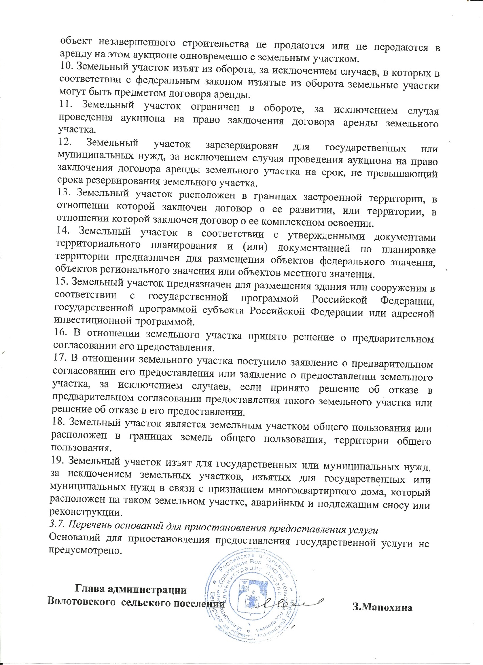

Приложение № 1
к рекомендуемым единым стандартам
предоставления государственных и муниципальных услуг
в сфере распоряжения земельными участками,
находящимися в государственной и муниципальной
собственности, на территории Белгородской области

Правовые основания для предоставления государственных и муниципальных услуг в сфере распоряжения земельными участками, находящимися в государственной и муниципальной собственности, на территории Белгородской области

Реквизиты правового акта | Государственные услуги департамента | Муниципальные услуги
Земельный кодекс Российской Федерации (Собрание законодательства Российской Федерации, 2001, № 44, ст. 4147) | Все услуги | Все услуги
Федеральный закон от 25 октября 2001 года № 137-ФЗ «О введении в действие Земельного кодекса Российской Федерации» (Собрание законодательства Российской Федерации, 2001, № 44, ст. 4148); | Все услуги | Все услуги
Федеральный закон от 27 июля 2010 года №210-ФЗ «Об организации предоставления государственных и муниципальных услуг» (Собрание законодательства Российской Федерации, 2010, № 31, ст. 4179) | Все услуги | Все услуги
Постановление Правительства РФ от 27 ноября 2014 года № 1244 «Об утверждении Правил выдачи разрешения на использование земель или земельного участка, находящихся в государственной или муниципальной собственности» (Официальный интернет-портал правовой информации http://www.pravo.gov.ru, 01.12.2014) | Выдача разрешения на использование земельного участка, находящихся в государственной собственности Белгородской области, без предоставления земельного участка и установления сервитута | Выдача разрешения на использование земель или земельного участка, находящихся в муниципальной собственности или государственная собственность на которые не разграничена, без предоставления земельного участка и установления сервитута
Приказ Минэкономразвития России от 12 января 2015 года № 1 «Об утверждении перечня документов, подтверждающих право заявителя на приобретение земельного участка без проведения торгов» (Официальный интернет-портал правовой информации http://www.pravo.gov.ru, 28.02.2015) | Предварительное согласование предоставления земельного участка, находящегося в государственной собственности Белгородской области;  Предоставление в собственность, аренду, постоянное (бессрочное) пользование, безвозмездное пользование земельного участка, находящегося в государственной собственности Белгородской области, без проведения торгов | Предварительное согласование предоставления земельного участка, находящегося в муниципальной собственности или государственная собственность на который не разграничена;  Предоставление в собственность, аренду, постоянное (бессрочное) пользование, безвозмездное пользование земельного участка, находящегося в муниципальной собственности или государственная собственность на который не разграничена, без проведения торгов
Приказ Минэкономразвития России от 27 ноября 2014 года № 762 «Об утверждении требований к подготовке схемы расположения земельного участка или земельных участков на кадастровом плане территории и формату схемы расположения земельного участка или земельных участков на кадастровом плане территории при подготовке схемы расположения земельного участка или земельных участков на кадастровом плане территории в форме электронного документа, формы схемы расположения земельного участка или земельных участков на кадастровом плане территории, подготовка которой осуществляется в форме документа на бумажном носителе» (Официальный интернет-портал правовой информации http://www.pravo.gov.ru, 18.02.2015) | Предварительное согласование предоставления земельного участка, находящегося в государственной собственности Белгородской области;  Утверждение схемы расположения земельного участка или земельных участков, находящихся в государственной собственности Белгородской области, на кадастровом плане территории;  Заключение соглашения о перераспределении земельных участков, находящихся в государственной собственности Белгородской области, и земельных участков, находящихся в частной собственности | Предварительное согласование предоставления земельного участка, находящегося в муниципальной собственности или государственная собственность на который не разграничена;  Утверждение схемы расположения земельного участка или земельных участков, находящихся в муниципальной собственности или государственная собственность на которые не разграничена, на кадастровом плане территории;  Заключение соглашения о перераспределении земель и (или) земельных участков, находящихся муниципальной собственности или государственная собственность на которые не разграничена, и земельных участков, находящихся в частной собственности
Приказ Минэкономразвития России от 14 января 2015 года № 7 «Об утверждении порядка и способов подачи заявлений об утверждении схемы расположения земельного участка или земельных участков на кадастровом плане территории, заявления о проведении аукциона по продаже земельного участка, находящегося в государственной или муниципальной собственности, или аукциона на право заключения договора аренды земельного участка, находящегося в государственной или муниципальной собственности, заявления о предварительном согласовании предоставления земельного участка, находящегося в государственной или муниципальной собственности, заявления о предоставлении земельного участка, находящегося в государственной или муниципальной собственности, и заявления о перераспределении земель и (или) земельных участков, находящихся в государственной или муниципальной собственности, и земельных участков, находящихся в частной собственности, в форме электронных документов с использованием информационно-телекоммуникационной сети «Интернет», а также требований к их формату» (Официальный интернет-портал правовой информации http://www.pravo.gov.ru, 27.02.2015); | Предварительное согласование предоставления земельного участка, находящегося в государственной собственности Белгородской области;  Утверждение схемы расположения земельного участка или земельных участков, находящихся в государственной собственности Белгородской области, на кадастровом плане территории;  Предоставление в собственность, аренду, постоянное (бессрочное) пользование, безвозмездное пользование земельного участка, находящегося в государственной собственности Белгородской области, без проведения торгов;  Принятие решения о проведении аукциона по продаже земельного участка или аукциона на право заключения договора аренды земельного участка, находящегося в государственной собственности Белгородской области, по инициативе заинтересованных в предоставлении земельного участка гражданина или юридического лица  Заключение соглашения о перераспределении земельных участков, находящихся в государственной собственности Белгородской области, и земельных участков, находящихся в частной собственности | Предварительное согласование предоставления земельного участка, находящегося в муниципальной собственности или государственная собственность на который не разграничена;  Утверждение схемы расположения земельного участка или земельных участков, находящихся в муниципальной собственности или государственная собственность на которые не разграничена, на кадастровом плане территории;  Предоставление в собственность, аренду, постоянное (бессрочное) пользование, безвозмездное пользование земельного участка, находящегося в муниципальной собственности или государственная собственность на который не разграничена, без проведения торгов  Принятие решения о проведении аукциона по продаже земельного участка или аукциона на право заключения договора аренды земельного участка, находящегося в муниципальной собственности или государственная собственность на который не разграничена, по инициативе заинтересованных в предоставлении земельного участка гражданина или юридического лица  Заключение соглашения о перераспределении земель и (или) земельных участков, находящихся муниципальной собственности или государственная собственность на которые не разграничена, и земельных участков, находящихся в частной собственности
Закон Белгородской области от 7 июня 2011 года № 44 «О порядке управления и распоряжения государственной собственностью Белгородской области» («Белгородские известия», 2011, № 111) (для государственной услуги) | Все услуги | -
Положение о департаменте имущественных и земельных отношений Белгородской области, утвержденное постановлением Правительства Белгородской области от 23 июля 2012 года № 306-пп «Об утверждении Положения о департаменте имущественных и земельных отношений Белгородской области» («Белгородские известия», 2012, № 144). | Все услуги | -
Постановление Правительства Белгородской области от 13 июля 2009 года № 247-пп «Об утверждении порядка определения размера арендной платы, а также порядка, условий и сроков внесения арендной платы за земельные участки, находящиеся в государственной собственности Белгородской области и государственная собственность на которые не разграничена» («Белгородские известия», 2009, № 135) | Предоставление в собственность, аренду, постоянное (бессрочное) пользование, безвозмездное пользование земельного участка, находящегося в государственной собственности Белгородской области, без проведения торгов; | Предоставление в собственность, аренду, постоянное (бессрочное) пользование, безвозмездное пользование земельного участка, государственная собственность на который не разграничена, без проведения торгов
Постановление Правительства Белгородской области от 12 января 2015 года № 1-пп «Об утверждении Порядка определения цены продажи земельных участков, находящихся в собственности Белгородской области, и земельных участков, государственная собственность на которые не разграничена, предоставляемых без проведения торгов» (Официальный интернет-портал правовой информации http://www.pravo.gov.ru, 13.01.2015) | Предоставление в собственность, аренду, постоянное (бессрочное) пользование, безвозмездное пользование земельного участка, находящегося в государственной собственности Белгородской области, без проведения торгов; | Предоставление в собственность, аренду, постоянное (бессрочное) пользование, безвозмездное пользование земельного участка, государственная собственность на который не разграничена, без проведения торгов
Постановление Правительства Белгородской обл. от 07 июля 2015 года № 254-пп «Об утверждении Порядка определения размера платы за увеличение площади земельных участков, находящихся в частной собственности, в результате перераспределения земель и (или) земельных участков, находящихся в государственной собственности Белгородской области и государственная собственность на которые не разграничена, и земельных участков, находящихся в частной собственности» (Официальный интернет-портал правовой информации http://www.pravo.gov.ru, 08.07.2015) | Заключение соглашения о перераспределении земельных участков, находящихся в государственной собственности Белгородской области, и земельных участков, находящихся в частной собственности | Заключение соглаше-ния о перераспре-делении земель и (или) земельных участков, государст-венная собственность на которые не раз-граничена, и земель-ных участков, нахо-дящихся в частной собственности
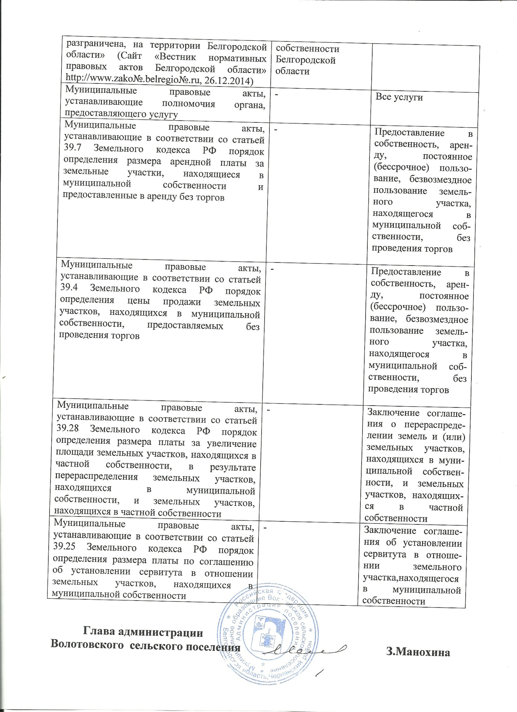

Приложение № 2
к рекомендуемым единым стандартам
предоставления государственных и муниципальных
услуг в сфере распоряжения земельными участками,
находящимися в государственной и муниципальной
собственности, на территории Белгородской области

Таблица сроков административных процедур предоставления государственных и муниципальных услуг в сфере распоряжения земельными участками, находящимися в государственной и муниципальной собственности, на территории Белгородской области

№ п/п | Наименование услуги, административной процедуры | Максимальный срок, предусмотренный федеральным законодательством | Рекомендуемый сокращенный срок в рабочих днях
1 | Предварительное согласование предоставления земельного участка | 30 дней /60 дней (при предоставлении услуги в соответствии со статьей 39.18 ЗК РФ) (без учета срока приостановления предоставления услуги) | 20 рабочих дней /40 рабочих дней (при предоставлении услуги в соответствии со статьей 39.18 ЗК РФ) (без учета срока приостановления предоставления услуги)
1.1. | Прием и регистрация заявления и документов, необходимых для предоставления государственной услуги | Не предусмотрен | 1 рабочий день со дня поступления заявления
1.2. | Рассмотрение заявления и документов, необходимых для предоставления государственной услуги | Не предусмотрен | 3 рабочих дня со дня поступления заявления
1.3. | Возврат заявителю заявления о предоставлении услуги, не подлежащего дальнейшему рассмотрению | 10 дней со дня поступления заявления | 5 рабочих дней со дня поступления заявления
1.4. | Приостановление предоставления услуги | на срок до принятия решения об утверждении направленной или представленной ранее схемы расположения земельного участка или до принятия решения об отказе в утверждении указанной схемы – не более 30 дней /2 месяцев (если ранее представлена схема в соответствии со статьей 39.11 ЗК РФ) со дня поступления заявления | на срок не более 20 рабочих дней
1.5. | Формирование и направление межведомственных запросов, получение ответов на межведомственные запросы | Не предусмотрен | 10 рабочих дней со дня поступления заявления
1.6. | Обеспечение опубликования извещения о предоставлении земельного участка и размещения извещения о предоставлении земельного участка в сети «Интернет (в случае предоставления услуги в соответствии со статьей 39.18 Земельного кодекса РФ) | 30 дней со дня поступления заявления (при предоставлении услуги в соответствии со статьей 39.18 ЗК РФ) | 15 рабочих дней со дня поступления заявления (при предоставлении услуги в соответствии со статьей 39.18 ЗК РФ)
1.7. | Принятие решения о предварительном согласовании (отказе в предварительном согласовании) предоставления земельного участка | 30 дней со дня поступления заявления/ не предусмотрен, но не ранее 30 дней со дня опубликования (размещения) извещения о предоставлении участка (при предоставлении услуги в соответствии со статьей 39.18 ЗК РФ) | 18 рабочих дней со дня поступления заявления/38 рабочих дней со дня поступления заявления, но не ранее 30 дней со дня опубликования (размещения) извещения о предоставлении участка (при предоставлении услуги в соответствии со статьей 39.18 ЗК РФ)
1.8. | Выдача (направление) документов по результатам предоставления государственной услуги | 30 дней со дня поступления заявления/не предусмотрен, но не ранее 30 дней со дня опубликования (размещения) извещения о предоставлении участка (при предоставлении услуги в соответствии со статьей 39.18 ЗК РФ) | 20 рабочих дней со дня поступления заявления/40 рабочих дней со дня поступления заявления, но не ранее 30 дней со дня опубликования (размещения) извещения о предоставлении участка (при предоставлении услуги в соответствии со статьей 39.18 ЗК РФ)
2 | Утверждение схемы расположения земельного участка или земельных участков на кадастровом плане территории | 30 дней /2 месяца (при предоставлении услуги в соответствии со статьей 39.11 ЗК РФ) (без учета срока приостановления предоставления услуги) | 20 рабочих дней (без учета срока приостановления предоставления услуги)
2.1. | Прием и регистрация заявления и документов, необходимых для предоставления государственной услуги | не предусмотрен | 1 рабочий день со дня поступления заявления
2.2. | Рассмотрение заявления и документов, необходимых для предоставления государственной услуги | не предусмотрен | 3 рабочих дня со дня поступления заявления
2.3. | Возврат заявителю заявления о предоставлении услуги, не подлежащего дальнейшему рассмотрению | не предусмотрен | 5 рабочих дней со дня поступления заявления
2.4. | Приостановление предоставления услуги | на срок до принятия решения об утверждении направленной или представленной ранее схемы расположения земельного участка или до принятия решения об отказе в утверждении указанной схемы – не более 30 дней /2 месяцев (если ранее представлена схема в соответствии со статьей 39.11 ЗК РФ) со дня поступления заявления | На срок не более 20 рабочих дней
2.5. | Формирование и направление межведомственных запросов, получение ответов на межведомственные запросы | не предусмотрен | 10 рабочих дней со дня поступления заявления
2.6. | Принятие решения об утверждении (отказе в утверждении) схемы расположения земельного участка или земельных участков на кадастровом плане территории | 30 дней со дня поступления заявления/2 месяца со дня поступления заявления (при предоставлении услуги в соответствии со статьей 39.11 ЗК РФ) | 18 рабочих дней со дня поступления заявления
2.7. | Выдача (направление) документов по результатам предоставления государственной услуги | 30 дней со дня поступления заявления/2 месяца со дня поступления заявления (при предоставлении услуги в соответствии со статьей 39.11 ЗК РФ) | 20 рабочих дней со дня поступления заявления
3 | Предоставление в собственность, аренду, постоянное (бессрочное) пользование, безвозмездное пользование земельного участка без проведения торгов* | 30 дней /60 дней (при предоставлении услуги в соответствии со статьей 39.18 ЗК РФ) | 20 рабочих дней /40 рабочих дней (при предоставлении услуги в соответствии со статьей 39.18 ЗК РФ)
3.1. | Прием и регистрация заявления и документов, необходимых для предоставления государственной услуги | не предусмотрен | 1 рабочий день со дня поступления заявления
3.2. | Рассмотрение заявления и документов, необходимых для предоставления государственной услуги | не предусмотрен | 3 рабочих дня со дня поступления заявления
3.3. | Возврат заявителю заявления о предоставлении услуги, не подлежащего дальнейшему рассмотрению | 10 дней со дня поступления заявления | 5 рабочих дней со дня поступления заявления
3.4. | Формирование и направление межведомственных запросов, получение ответов на межведомственные запросы | не предусмотрен | 10 рабочих дней со дня поступления заявления
3.5. | Обеспечение опубликования извещения о предоставлении земельного участка и размещения извещения о предоставлении земельного участка в сети «Интернет (в случае предоставления услуги в соответствии со статьей 39.18 Земельного кодекса РФ) | 30 дней со дня поступления заявления (при предоставлении услуги в соответствии со статьей 39.18 ЗК РФ) | 15 рабочих дней со дня поступления заявления (при предоставлении услуги в соответствии со статьей 39.18 ЗК РФ)
3.6. | Принятие решения о предоставлении (отказе в предоставлении) земельного участка | 30 дней со дня поступления заявления/ не предусмотрен, но не ранее 30 дней со дня опубликования (размещения) извещения о предоставлении участка (при предоставлении услуги в соответствии со статьей 39.18 ЗК РФ) | 18 рабочих дней со дня поступления заявления/38 рабочих дней со дня поступления заявления, но не ранее 30 дней со дня опубликования (размещения) извещения о предоставлении участка (при предоставлении услуги в соответствии со статьей 39.18 ЗК РФ)
3.7. | Выдача (направление) документов по результатам предоставления государственной услуги | 30 дней со дня поступления заявления/ не предусмотрен, но не ранее 30 дней со дня опубликования (размещения) извещения о предоставлении участка (при предоставлении услуги в соответствии со статьей 39.18 ЗК РФ) | 20 рабочих дней со дня поступления заявления/40 рабочих дней со дня поступления заявления, но не ранее 30 дней со дня опубликования (размещения) извещения о предоставлении участка (при предоставлении услуги в соответствии со статьей 39.18 ЗК РФ)
4 | Принятие решения о проведении аукциона по продаже земельного участка или аукциона на право заключения договора аренды земельного участка по инициативе заинтересованных в предоставлении земельного участка гражданина или юридического лица* | 2 месяца | 25 рабочих дней
4.1. | Прием и регистрация заявления и документов, необходимых для предоставления государственной услуги | не предусмотрен | 1 рабочий день со дня поступления заявления
4.2. | Рассмотрение заявления и документов, необходимых для предоставления государственной услуги | не предусмотрен | 3 рабочих дня со дня поступления заявления
4.3. | Возврат заявителю заявления о предоставлении услуги, не подлежащего дальнейшему рассмотрению | не предусмотрен | 5 рабочих дней со дня поступления заявления
4.4. | Формирование и направление межведомственных запросов, получение ответов на межведомственные запросы | не предусмотрен | 10 рабочих дня со дня поступления заявления
4.5. | Обращение уполномоченного органа с заявлением о государственной регистрации права государственной или муниципальной собственности на земельный участок и обеспечение государственной регистрации права | срок подачи заявления о государственной регистрации – не предусмотрен/ срок регистрации – 10 рабочих дней со дня представления заявления и документов на государственную регистрацию | срок подачи заявления о государственной регистрации – 5 рабочих дней со дня поступления заявления о предоставлении услуги/ общий срок - 15 рабочих дня со дня поступления заявления
4.6. | Получение технических условий подключения (технологического присоединения) объектов к сетям инженерно-технического обеспечения | не предусмотрен | 20 рабочих дней со дня поступления заявления
4.7. | Принятие решения о проведении аукциона (отказе в проведении аукциона) по продаже земельного участка или аукциона на право заключения договора аренды земельного участка | 2 месяца со дня поступления заявления | 25 рабочих дней со дня поступления заявления
5 | Заключение соглашений о перераспределении земель и (или) земельных участков, находящихся в государственной или муниципальной собственности, и земельных участков, находящихся в частной собственности* | 60 дней (без учета срока приостановления предоставления услуги) | 20 рабочих дней (без учета срока приостановления предоставления услуги)
5.1. | Прием и регистрация заявления и документов, необходимых для предоставления государственной услуги | не предусмотрен | 1 рабочий день со дня поступления заявления
5.2. | Рассмотрение заявления и документов, необходимых для предоставления государственной услуги | не предусмотрен | 3 рабочих дня со дня поступления заявления
5.3. | Возврат заявителю заявления о предоставлении услуги, не подлежащего дальнейшему рассмотрению | 10 дней со дня поступления заявления | 5 рабочих дней со дня поступления заявления
5.4. | Формирование и направление межведомственных запросов, получение ответов на межведомственные запросы | не предусмотрен | 10 рабочих дней со дня поступления заявления
5.5. | Принятие и направление заявителю решения об утверждении схемы расположения земельного участка, направление заявителю согласия на заключение соглашения о перераспределении земельных участков в соответствии с утвержденным проектом межевания территории либо принятие и направление заявителю решения об отказе в заключении соглашения о перераспределении земельных участков | 30 дней со дня поступления заявления | 15 рабочих дня со дня поступления заявления
5.6. | Приостановление предоставления услуги | на срок со дня направления заявителю решения об утверждении схемы расположения земельного участка или согласия на заключение соглашения о перераспределении земельных участков в соответствии с утвержденным проектом межевания территории направления заявителю до дня представления в уполномоченный орган кадастрового паспорта земельного участка или земельных участков, образуемых в результате перераспределения (на период выполнения кадастровых работ и постановки образуемых земельных участков на кадастровый учет) | на срок со дня направления заявителю решения об утверждении схемы расположения земельного участка или согласия на заключение соглашения о перераспределении земельных участков в соответствии с утвержденным проектом межевания территории направления заявителю до дня представления в уполномоченный орган кадастрового паспорта земельного участка или земельных участков, образуемых в результате перераспределения (на период выполнения кадастровых работ и постановки образуемых земельных участков на кадастровый учет)
5.7. | Выдача (направление) документов по результатам предоставления государственной услуги | 30 дней со дня представления в уполномоченный орган кадастрового паспорта земельного участка или земельных участков, образуемых в результате перераспределения | 5 рабочих дней со дня представления в уполномоченный орган кадастрового паспорта земельного участка или земельных участков, образуемых в результате перераспределения
6 | Заключение соглашения об установлении сервитута в отношении земельного участка, находящегося в государственной или муниципальной собственности* | 60 дней (без учета срока приостановления предоставления услуги) | 20 рабочих дней (без учета срока приостановления предоставления услуги)
6.1. | Прием и регистрация заявления и документов, необходимых для предоставления государственной услуги | не предусмотрен | 1 рабочий день со дня поступления заявления
6.2. | Рассмотрение заявления и документов, необходимых для предоставления государственной услуги | не предусмотрен | 3 рабочих дня со дня поступления заявления
6.3. | Возврат заявителю заявления о предоставлении услуги, не подлежащего дальнейшему рассмотрению | не предусмотрен | 5 рабочих дней со дня поступления заявления
6.4. | Формирование и направление межведомственных запросов, получение ответов на межведомственные запросы | не предусмотрен | 10 рабочих дней со дня поступления заявления
6.5. | Направление заявителю уведомления о возможности заключения соглашения об установлении сервитута в предложенных заявителем границах или предложение о заключении соглашения об установлении сервитута в иных границах либо принятие и направление заявителю решения об отказе в установлении сервитута | 30 дней со дня поступления заявления (в случае, если заявление предусматривает установление сервитута в отношении части земельного участка и необходима постановка указанной части на кадастровый учет) | 15 рабочих дней со дня поступления заявления
6.6. | Приостановление предоставления услуги | на срок со дня направления заявителю уведомления о возможности заключения соглашения об установлении сервитута в предложенных заявителем границах или предложение о заключении соглашения об установлении сервитута в иных границах до дня представления заявителем в уполномоченный орган уведомления о государственном кадастровом учете частей земельных участков, в отношении которых устанавливается сервитут (на период выполнения работ в результате которых обеспечивается подготовка документов, содержащих необходимые для осуществления государственного кадастрового учета сведения о части земельного участка, в отношении которой устанавливается сервитут, и кадастрового учета указанной части участка) | на срок со дня направления заявителю уведомления о возможности заключения соглашения об установлении сервитута в предложенных заявителем границах или предложение о заключении соглашения об установлении сервитута в иных границах до дня представления заявителем в уполномоченный орган уведомления о государственном кадастровом учете частей земельных участков, в отношении которых устанавливается сервитут (на период выполнения работ в результате которых обеспечивается подготовка документов, содержащих необходимые для осуществления государственного кадастрового учета сведения о части земельного участка, в отношении которой устанавливается сервитут, и кадастрового учета указанной части участка)
6.7. | Выдача (направление) документов по результатам предоставления государственной услуги | 30 дней со дня поступления заявления (в случае, если заявление предусматривает установление сервитута в отношении всего земельного участка, или в случае, предусмотренном пунктом 4 статьи 39.25 Земельного кодекса РФ)/ 30 дней со дня представления в уполномоченный орган уведомления о государственном кадастровом учете частей земельных участков, в отношении которых устанавливается сервитут (в случае, если заявление предусматривает установление сервитута в отношении части земельного участка и необходима постановка указанной части на кадастровый учет) | 15 рабочих дней со дня поступления заявления (в случае, если заявление предусматривает установление сервитута в отношении всего земельного участка, или в случае, предусмотренном пунктом 4 статьи 39.25 Земельного кодекса РФ)/5 рабочих дней со дня представления в уполномоченный орган уведомления о государственном кадастровом учете частей земельных участков, в отношении которых устанавливается сервитут (в случае, если заявление предусматривает установление сервитута в отношении части земельного участка и необходима постановка указанной части на кадастровый учет)
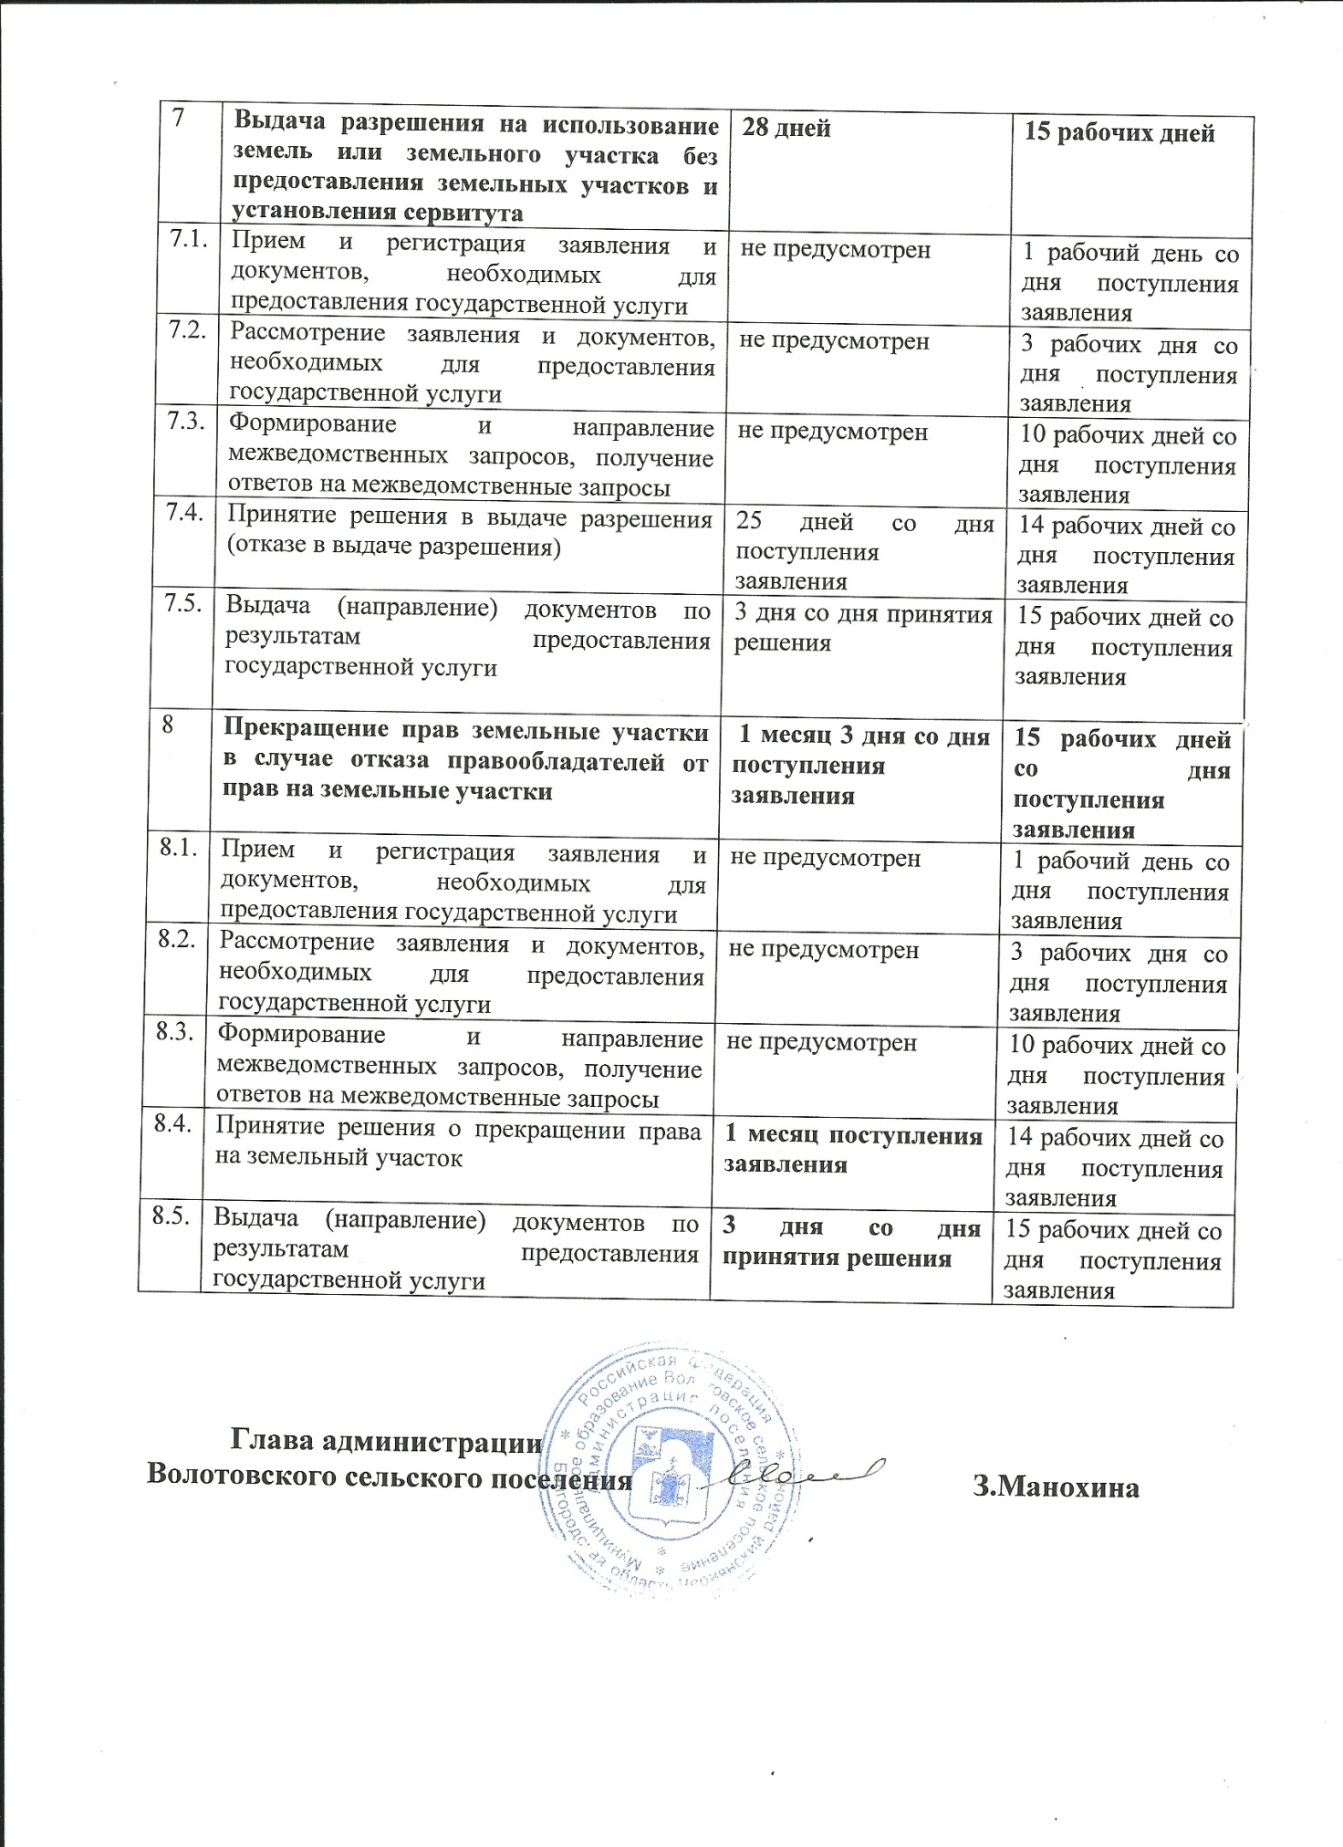

Утверждён
постановлением администрации
Волотовского сельского
поселения от 06.04.2016 г. № 15
РЕГЛАМЕНТ
предоставления услуги «Утверждение схемы расположения земельного участка или земельных участков на кадастровом плане территории»
- Общие положения
1.1. Рекомендуемые единые стандарты предоставления государственных и муниципальных услуг в сфере распоряжения земельными участками, находящимися в государственной и муниципальной собственности, на территории Белгородской области (далее - Стандарты) разработаны в соответствии с Земельным кодексом РФ, Федеральным законом от 27 июля 2010 года № 210-ФЗ «Об организации предоставления государственных и муниципальных услуг» в целях проведения единой политики в сфере земельных отношений на территории области и повышения качества предоставления государственных и муниципальных услуг, связанных с распоряжением земельными участками, находящимися в государственной и муниципальной собственности (далее – услуги, государственные и муниципальные услуги), сокращения сроков предоставления земельных участков.
1.2. Настоящие Стандарты не распространяются на предоставление государственных и муниципальных услуг в сфере распоряжения земельными и лесными участками, находящимися в федеральной собственности, а также лесными участками, находящимися в собственности Белгородской области, муниципальной собственности или государственная собственность на которые не разграничена.

- Общие элементы стандартов предоставления услуг
2.1. Органы, предоставляющие услуги, органы и организации, обращение в которые необходимо для предоставления услуг
2.1.1. Органом, предоставляющим соответствующую государственную или муниципальную услугу, является администрация Волотовского сельского поселения муниципального района «Чернянский район» (далее – орган, предоставляющий услугу, уполномоченный орган).
2.1.2. В предоставлении услуг принимают участие органы и организации, представляющие органу, предоставляющему услугу, в порядке межведомственного взаимодействия сведения и документы, необходимые для предоставления государственной услуги:
- Управление Федеральной налоговой службы по Белгородской области (309560, Белгородская область, Чернянский район, п.Чернянка, пл.Октябрьская, 42А; www.r31.nalog.ru);
- Управление Федеральной службы государственной регистрации, кадастра и картографии по Белгородской области (309560, Белгородская область, Чернянский район, п.Чернянка, пл.Октябрьская, 26);
- филиал ФГБУ «Федеральная кадастровая палата Росреестра» по Белгородской области (309560, Белгородская область, Чернянский район, п.Чернянка, ул.Октябрьская, 42А, www.to31.rosreestr.ru);
2.2. Правовые основания для предоставления услуг
Предоставление услуг осуществляется в соответствии с нормативными правовыми актами, указанными в приложении 1 к настоящим Стандартам.
2.3. Перечень услуг, которые являются необходимыми и обязательными для предоставления государственных и муниципальных услуг
Услуги, предоставляемые другими организациями, которые являются необходимыми и обязательными для предоставления государственных и муниципальных услуг, отсутствуют.
2.4. Порядок, размер и основания взимания государственной пошлины или иной платы, взимаемой за предоставление услуг
Услуги предоставляется без взимания государственной пошлины или иной платы.
2.5. Максимальный срок ожидания в очереди при подаче заявлений о предоставлении услуг и при получении результатов предоставления услуг
Максимальный срок ожидания в очереди при подаче заявления о предоставлении услуги и при получении результата предоставления услуги не должен превышать 15 минут.
2.6. Срок регистрации заявления о предоставлении услуги
Заявление о предоставлении услуги регистрируется органом, предоставляющем услугу, в день его поступления в указанный орган.
Заявление о предоставлении услуги, поданное заявителем лично через многофункциональный центр, регистрируется в установленном порядке в органе, предоставляющем услугу, в день поступления от многофункционального центра заявления с приложением необходимых документов, а также описи принятых заявления и прилагаемых к нему документов.
Прием заявлений в электронной форме осуществляется в круглосуточном режиме в течение семи дней в неделю, за исключением времени на технологические перерывы, о которых заранее размещается информация на Портале государственных и муниципальных услуг или официальном сайте органа, предоставляющего услугу, в сети Интернет.
Срок рассмотрения заявления о предоставлении услуги, поступившего в электронной форме в нерабочее время, начинается в следующий (ближайший) рабочий день.
Заявление, представленное посредством почтового отправления, регистрируется в установленном порядке в органе, предоставляющем услугу, в день его поступления от организации почтовой связи. Если заявление, представленное посредством почтового отправления, поступило от организации почтовой связи менее чем за тридцать минут до окончания рабочего дня либо получено в выходной день, оно регистрируется в срок не позднее 12.00 следующего (ближайшего) рабочего дня.
2.7. Требования к помещениям, в которых предоставляются услуги, к залу ожидания, местам для заполнения заявлений о предоставлении услуг, информационным стендам с образцами их заполнения и перечнем документов, необходимых для предоставления каждой услуги
2.7.1. Служебные помещения органа, предоставляющего услугу, в которых осуществляется прием заявлений о предоставлении услуги, консультирование по вопросам предоставления услуги, должны соответствовать требованиям противопожарных, санитарно-эпидемиологических правил и нормативов, быть оборудованы системой кондиционирования воздуха, информационными стендами, иметь при входе информационные таблички с указанием наименования структурного подразделения органа, предоставляющего услугу, и номера кабинета.
В служебных помещениях органа, предоставляющего услугу, должна быть обеспечена возможность предоставления заявителям мест для заполнения документов с предоставлением писчей бумаги и канцелярских принадлежностей в количестве, достаточном для оформления заявления.
2.7.2. Места ожидания в здании, в котором располагаются служебные помещения органа, предоставляющего услугу, должны соответствовать комфортным условиям для заинтересованных лиц и оптимальным условиям работы специалистов, в том числе необходимо наличие доступных мест общего пользования (туалет, гардероб). В служебных помещениях органа, предоставляющего услугу, выделяются места ожидания в очереди на консультацию, подачу заявления или получение результатов государственной услуги, которые должны быть оборудованы стульями. Количество мест ожидания определяется исходя из фактической нагрузки и возможностей для их размещения в служебных помещениях органа, предоставляющего услугу, но не может составлять менее 2 мест.
2.7.3. Рабочие места должностных лиц, предоставляющих услугу, оборудуются компьютерами и оргтехникой, позволяющими своевременно и в полном объеме получать справочную информацию по вопросам предоставления услуги и организовать предоставление услуги в полном объеме.
2.7.4. Визуальная, текстовая и мультимедийная информация о порядке предоставления государственной услуги размещается на официальном сайте органа, предоставляющего услугу, а также Портале государственных и муниципальных услуг.
Оформление визуальной, текстовой и мультимедийной информации о порядке предоставления государственной услуги должно соответствовать оптимальному зрительному и слуховому восприятию этой информации гражданами.
2.7.5. Обеспечение инвалидам следующих условий доступности объектов и услуг с учетом имеющихся у них стойких расстройств функций организма и ограничений жизнедеятельности
2.7.5.1. Обеспечение инвалидам следующих условий доступности объектов в соответствии с требованиями, установленными законодательными и иными нормативными правовыми актами Российской Федерации и Белгородской области:
а) возможность беспрепятственного входа в помещение и выхода из него;
б) возможность самостоятельного передвижения по территории объекта в целях доступа к месту предоставления услуги, ассистивных и вспомогательных технологий, а также сменного кресла-коляски;
в) возможность посадки в транспортное средство и высадки из него перед входом в объект, в том числе с использованием кресла-коляски и, при необходимости, с помощью работников объекта;
г) сопровождение инвалидов, имеющих стойкие нарушения функции зрения и самостоятельного передвижения, по территории объекта;
д) содействие инвалиду при входе в объект и выходе из него, информирование инвалида о доступных маршрутах общественного транспорта;
е) надлежащее размещение носителей информации, необходимое для обеспечения беспрепятственного доступа инвалидов к объектам и услугам, с учетом ограничений их жизнедеятельности, в том числе дублирование необходимой для получения услуги звуковой и зрительной информации, а также надписей, знаков и иной текстовой и графической информации знаками, выполненными рельефно-точечным шрифтом Брайля и на контрастном фоне;
ж) обеспечение доступа на объект, в котором предоставляются услуги, собаки-проводника при наличии документа, подтверждающего ее специальное обучение, выданного по форме и в порядке, утвержденных Приказом Министерства труда и социальной защиты Российской Федерации от 22 июня 2015 года N 386н;
з) оказание иных видов посторонней помощи;
2.7.5.2. Обеспечение инвалидам следующих условий доступности услуг в соответствии с требованиями, установленными законодательными и иными нормативными правовыми актами Российской Федерации и Белгородской области:
а) оказание инвалидам помощи, необходимой для получения в доступной для них форме информации о правилах предоставления услуги, в том числе об оформлении необходимых для получения услуги документов, о совершении ими других необходимых для получения услуги действий;
б) предоставление инвалидам по слуху, при необходимости, услуги с использованием русского жестового языка, включая обеспечение допуска на объект сурдопереводчика, тифлосурдопереводчика;
в) оказание работниками органов и организаций, предоставляющих услуги в сфере социальной защиты, иной необходимой инвалидам помощи в преодолении барьеров, мешающих получению ими услуг наравне с другими лицами;
г) наличие копий документов, объявлений, инструкций о порядке предоставления услуги (в том числе на информационном стенде), выполненных рельефно-точечным шрифтом Брайля и на контрастном фоне, а также аудиоконтура в регистратуре".
2.8. Показатели доступности и качества услуг
Показатели доступности услуги: - предоставление услуги на безвозмездной основе;
- проставление заинтересованным лицам полной, актуальной и достоверной информации о порядке предоставления услуги, в том числе в электронной форме путем размещения на официальном сайте и Портале государственных услуг и муниципальных услуг;
- возможность получения услуги без непосредственного взаимодействия заявителя с должностным лицом при направлении заявления и получения результата предоставления услуги с использованием средств почтовой связи и (или) в электронной форме;
- доступность для заявителей услуги в многофункциональном центре;
- информирование заявителя о ходе предоставления услуги по телефону, в электронной форме.
Показатели качества услуги:
- доля заявлений, по которым услуга предоставлена в срок и в соответствии со стандартом предоставления услуги, в общем количестве заявлений о предоставлении услуги;
- доля обоснованных жалоб заявителей на действия (бездействие) должностных лиц при предоставлении услуги в общем количестве заявлений о предоставлении услуги.
2.9. Иные требования, в том числе учитывающие особенности предоставления государственных и муниципальных услуг в многофункциональных центрах и особенности предоставления государственных и муниципальных услуг в электронной форме
2.9.1. Порядок и способы подачи заявлений о предоставлении услуг в электронном виде, требования к их формату определяются Приказом Минэкономразвития России от 14 января 2015 года № 7.
2.9.2. Прием заявлений о предоставлении услуг и необходимых документов и выдача документов по результатам предоставления услуг осуществляются в многофункциональных центрах в соответствии с заключенными в установленном порядке соглашениями о взаимодействии.
3.Предоставление услуги «Утверждение схемы расположения земельного участка или земельных участков на кадастровом плане территории»
3.1. Результат предоставления услуги
Результатом предоставления услуги является направление (выдача при личном обращении) заявителю решения об утверждении схемы расположения земельного участка или земельных участков на кадастровом плане территории.
3.2. Срок предоставления услуги
Максимальный срок предоставления услуги, предусмотренный федеральным законодательством, а также рекомендуемый сокращенный срок предоставления услуги определён в приложении 2 к настоящим Стандартам.
3.3. Перечень документов, необходимых в соответствии с нормативными правовыми актами для предоставления услуги, подлежащих представлению заявителем
Для предоставления услуги заявителем представляются в орган, предоставляющий услугу, следующие документы:
1. Заявление об утверждении схемы расположения земельного участка или земельных участков на кадастровом плане территории (далее также - заявление о предоставлении услуги), в котором указываются:
1) фамилия, имя и (при наличии) отчество, место жительства заявителя, реквизиты документа, удостоверяющего личность заявителя (для гражданина);
2) наименование и место нахождения заявителя (для юридического лица), а также государственный регистрационный номер записи о государственной регистрации юридического лица в едином государственном реестре юридических лиц и идентификационный номер налогоплательщика, за исключением случаев, если заявителем является иностранное юридическое лицо;
3) цель использования земельного участка при предоставлении услуги в соответствии со статей 39.11 Земельного кодекса РФ.
2. Подготовленная заявителем схема расположения земельного участка или земельных участков на кадастровом плане территории, которые предлагается образовать и (или) изменить.
3. Копии правоустанавливающих и (или) правоудостоверяющих документов на исходный земельный участок, если права на него не зарегистрированы в Едином государственном реестре прав на недвижимое имущество и сделок с ним, и заявитель является правообладателем земельного участка.
4. Документ, подтверждающий личность заявителя, а в случае обращения представителя юридического или физического лица - документ, подтверждающий полномочия представителя юридического или физического лица в соответствии с законодательством Российской Федерации. Копия соответствующего документа заверяется должностным лицом органа исполнительной власти или органа местного самоуправления, принимающим заявление, и приобщается к поданному заявлению.
К заявлению, поданному в форме электронного документа, прилагается копия документа, удостоверяющего личность заявителя (удостоверяющего личность представителя заявителя, если заявление представляется представителем заявителя) в виде электронного образа такого документа. Представления указанного документа не требуется в случае представления заявления посредством отправки через личный кабинет единого портала или местного портала предоставления государственных и муниципальных услуг, а также если заявление подписано усиленной квалифицированной электронной подписью.
В случае представления заявления в форме электронного документа представителем заявителя, действующим на основании доверенности, к заявлению также прилагается доверенность в виде электронного образа такого документа.
3.4. Перечень документов, необходимых в соответствии с нормативными правовыми актами для предоставления услуги, которые находятся в распоряжении государственных органов, органов местного самоуправления и иных органов, участвующих в предоставлении государственных или муниципальных услуг, и которые заявитель вправе представить
К документам, необходимым для предоставления услуги, которые находятся в распоряжении других органов исполнительной власти, государственных органов, органов местного самоуправления, организаций и получение которых в процессе оказания услуги осуществляется органом, предоставляющим услугу, самостоятельно в соответствии с требованиями Федерального закона от 27 июля 2010 года № 210-ФЗ «Об организации предоставления государственных и муниципальных услуг», относятся:
1. Кадастровый план территории в отношении кадастрового квартала, в котором располагается земельный участок (земельные участки), который (которые) предстоит образовать в соответствии с прилагаемой к заявлению схемой (далее – образуемый земельный участок, образуемые земельные участки).
2 Выписка из информационной системы обеспечения градостроительной деятельности (правил землепользования и застройки) в отношении территориальной зоны, в границах которой располагается образуемый земельный участок (земельные участки).
3. Выписка из ЕГРП о правах на земельный участок (земельные участки), из которого (которых) образуется земельный участок или уведомление об отсутствии в ЕГРП запрашиваемых сведений о зарегистрированных правах на указанный земельный участок (земельные участки).
4. Кадастровая выписка или кадастровый паспорт земельного участка (земельных участков), из которого (которых) образуется земельный участок (земельные участки).
5. Утвержденный проект планировки территории, в границах которой располагается образуемый земельный участок (земельные участки), или письменное сообщение об его отсутствии.
6. Утвержденный проект межевания территории, в границах которой располагается образуемый земельный участок (земельные участки), или письменное сообщение об его отсутствии.
7. Выписка из ЕГРЮЛ о юридическом лице, являющемся заявителем.
3.5. Перечень оснований для отказа в приеме документов, необходимых для предоставления услуги
Оснований для отказа в приеме документов, необходимых для предоставления услуги, не предусмотрено.
В течение десяти дней со дня поступления заявления о предоставлении услуги орган, предоставляющий услугу, возвращает заявление заявителю, если оно не соответствует требованиям действующего законодательства и административного регламента, подано в иной уполномоченный орган или к заявлению не приложены документы, предусмотренные действующим законодательством и административным регламентом. При этом заявителю должны быть указаны причины возврата заявления о предоставлении услуги. 3.6. Перечень оснований для отказа в предоставлении услуги
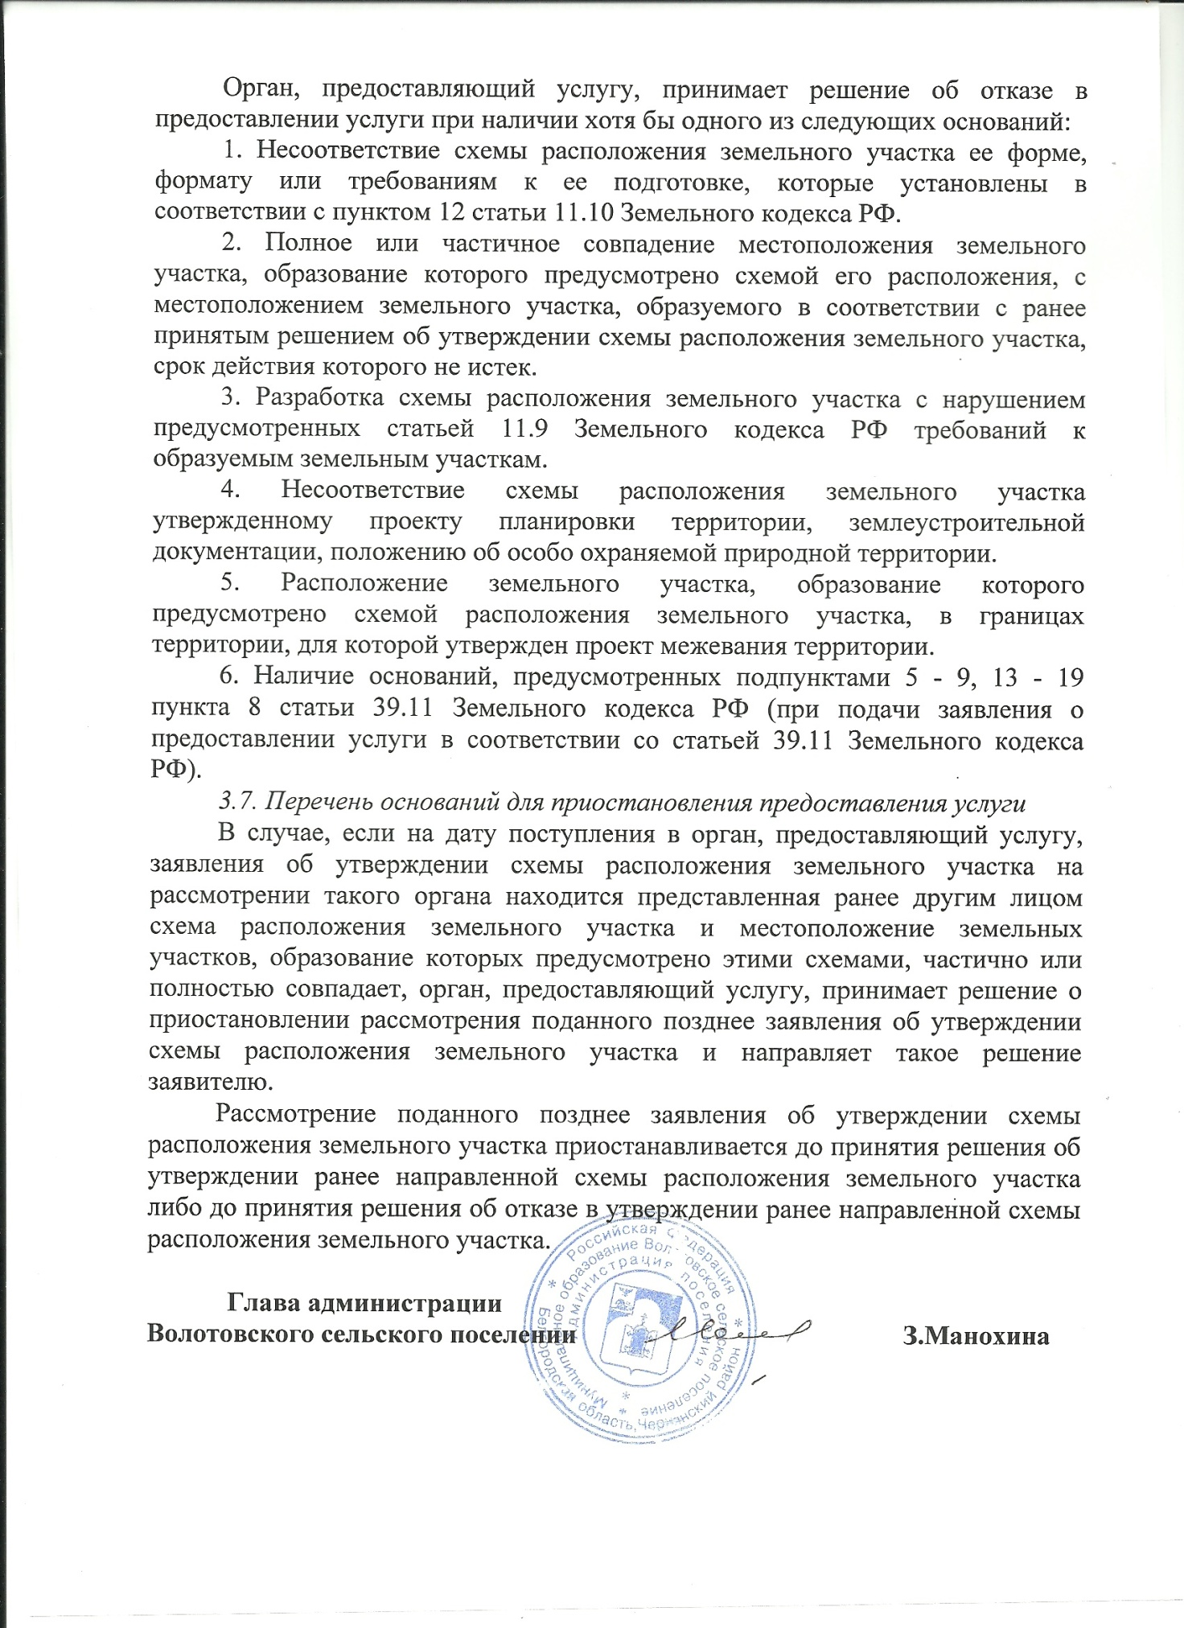

Утверждён
постановлением администрации
Волотовского сельского
поселения от 06.04.2016 г. № 15

Предоставление услуги «Выдача разрешения на использование земель или земельного участка без предоставления земельного участка и установления сервитута»

1. Общие положения

1.1. Рекомендуемые единые стандарты предоставления государственных и муниципальных услуг в сфере распоряжения земельными участками, находящимися в государственной и муниципальной собственности, на территории Белгородской области (далее - Стандарты) разработаны в соответствии с Земельным кодексом РФ, Федеральным законом от 27 июля 2010 года № 210-ФЗ «Об организации предоставления государственных и муниципальных услуг» в целях проведения единой политики в сфере земельных отношений на территории области и повышения качества предоставления государственных и муниципальных услуг, связанных с распоряжением земельными участками, находящимися в государственной и муниципальной собственности (далее – услуги, государственные и муниципальные услуги), сокращения сроков предоставления земельных участков.
1.2. Настоящие Стандарты не распространяются на предоставление государственных и муниципальных услуг в сфере распоряжения земельными и лесными участками, находящимися в федеральной собственности, а также лесными участками, находящимися в собственности Белгородской области, муниципальной собственности или государственная собственность на которые не разграничена.

2. Общие элементы стандартов предоставления услуг
2.1. Органы, предоставляющие услуги, органы и организации, обращение в которые необходимо для предоставления услуг
2.1.1. Органом, предоставляющим соответствующую государственную или муниципальную услугу, является администрация Волотовского сельского поселения муниципального района «Чернянский район» (далее – орган, предоставляющий услугу, уполномоченный орган).
2.1.2. В предоставлении услуг принимают участие органы и организации, представляющие органу, предоставляющему услугу, в порядке межведомственного взаимодействия сведения и документы, необходимые для предоставления государственной услуги:
- Управление Федеральной налоговой службы по Белгородской области (309560, Белгородская область, Чернянский район, п.Чернянка, пл.Октябрьская, 42А; www.r31.nalog.ru);
- Управление Федеральной службы государственной регистрации, кадастра и картографии по Белгородской области (309560, Белгородская область, Чернянский район, п.Чернянка, пл.Октябрьская, 26);
- филиал ФГБУ «Федеральная кадастровая палата Росреестра» по Белгородской области (309560, Белгородская область, Чернянский район, п.Чернянка, ал.Октябрьская, 42А, www.to31.rosreestr.ru);
2.2. Правовые основания для предоставления услуг
Предоставление услуг осуществляется в соответствии с нормативными правовыми актами, указанными в приложении 1 к настоящим Стандартам.
2.3. Перечень услуг, которые являются необходимыми и обязательными для предоставления государственных и муниципальных услуг
Услуги, предоставляемые другими организациями, которые являются необходимыми и обязательными для предоставления государственных и муниципальных услуг, отсутствуют.
2.4. Порядок, размер и основания взимания государственной пошлины или иной платы, взимаемой за предоставление услуг
Услуги предоставляется без взимания государственной пошлины или иной платы.
2.5. Максимальный срок ожидания в очереди при подаче заявлений о предоставлении услуг и при получении результатов предоставления услуг
Максимальный срок ожидания в очереди при подаче заявления о предоставлении услуги и при получении результата предоставления услуги не должен превышать 15 минут.
2.6. Срок регистрации заявления о предоставлении услуги
Заявление о предоставлении услуги регистрируется органом, предоставляющем услугу, в день его поступления в указанный орган.
Заявление о предоставлении услуги, поданное заявителем лично через многофункциональный центр, регистрируется в установленном порядке в органе, предоставляющем услугу, в день поступления от многофункционального центра заявления с приложением необходимых документов, а также описи принятых заявления и прилагаемых к нему документов.
Прием заявлений в электронной форме осуществляется в круглосуточном режиме в течение семи дней в неделю, за исключением времени на технологические перерывы, о которых заранее размещается информация на Портале государственных и муниципальных услуг или официальном сайте органа, предоставляющего услугу, в сети Интернет.
Срок рассмотрения заявления о предоставлении услуги, поступившего в электронной форме в нерабочее время, начинается в следующий (ближайший) рабочий день.
Заявление, представленное посредством почтового отправления, регистрируется в установленном порядке в органе, предоставляющем услугу, в день его поступления от организации почтовой связи. Если заявление, представленное посредством почтового отправления, поступило от организации почтовой связи менее чем за тридцать минут до окончания рабочего дня либо получено в выходной день, оно регистрируется в срок не позднее 12.00 следующего (ближайшего) рабочего дня.
2.7. Требования к помещениям, в которых предоставляются услуги, к залу ожидания, местам для заполнения заявлений о предоставлении услуг, информационным стендам с образцами их заполнения и перечнем документов, необходимых для предоставления каждой услуги
2.7.1. Служебные помещения органа, предоставляющего услугу, в которых осуществляется прием заявлений о предоставлении услуги, консультирование по вопросам предоставления услуги, должны соответствовать требованиям противопожарных, санитарно-эпидемиологических правил и нормативов, быть оборудованы системой кондиционирования воздуха, информационными стендами, иметь при входе информационные таблички с указанием наименования структурного подразделения органа, предоставляющего услугу, и номера кабинета.
В служебных помещениях органа, предоставляющего услугу, должна быть обеспечена возможность предоставления заявителям мест для заполнения документов с предоставлением писчей бумаги и канцелярских принадлежностей в количестве, достаточном для оформления заявления.
2.7.2. Места ожидания в здании, в котором располагаются служебные помещения органа, предоставляющего услугу, должны соответствовать комфортным условиям для заинтересованных лиц и оптимальным условиям работы специалистов, в том числе необходимо наличие доступных мест общего пользования (туалет, гардероб). В служебных помещениях органа, предоставляющего услугу, выделяются места ожидания в очереди на консультацию, подачу заявления или получение результатов государственной услуги, которые должны быть оборудованы стульями. Количество мест ожидания определяется исходя из фактической нагрузки и возможностей для их размещения в служебных помещениях органа, предоставляющего услугу, но не может составлять менее 2 мест.
2.7.3. Рабочие места должностных лиц, предоставляющих услугу, оборудуются компьютерами и оргтехникой, позволяющими своевременно и в полном объеме получать справочную информацию по вопросам предоставления услуги и организовать предоставление услуги в полном объеме.
2.7.4. Визуальная, текстовая и мультимедийная информация о порядке предоставления государственной услуги размещается на официальном сайте органа, предоставляющего услугу, а также Портале государственных и муниципальных услуг.
Оформление визуальной, текстовой и мультимедийной информации о порядке предоставления государственной услуги должно соответствовать оптимальному зрительному и слуховому восприятию этой информации гражданами.
2.7.5. Обеспечение инвалидам следующих условий доступности объектов и услуг с учетом имеющихся у них стойких расстройств функций организма и ограничений жизнедеятельности
2.7.5.1. Обеспечение инвалидам следующих условий доступности объектов в соответствии с требованиями, установленными законодательными и иными нормативными правовыми актами Российской Федерации и Белгородской области:
а) возможность беспрепятственного входа в помещение и выхода из него;
б) возможность самостоятельного передвижения по территории объекта в целях доступа к месту предоставления услуги, ассистивных и вспомогательных технологий, а также сменного кресла-коляски;
в) возможность посадки в транспортное средство и высадки из него перед входом в объект, в том числе с использованием кресла-коляски и, при необходимости, с помощью работников объекта;
г) сопровождение инвалидов, имеющих стойкие нарушения функции зрения и самостоятельного передвижения, по территории объекта;
д) содействие инвалиду при входе в объект и выходе из него, информирование инвалида о доступных маршрутах общественного транспорта;
е) надлежащее размещение носителей информации, необходимое для обеспечения беспрепятственного доступа инвалидов к объектам и услугам, с учетом ограничений их жизнедеятельности, в том числе дублирование необходимой для получения услуги звуковой и зрительной информации, а также надписей, знаков и иной текстовой и графической информации знаками, выполненными рельефно-точечным шрифтом Брайля и на контрастном фоне;
ж) обеспечение доступа на объект, в котором предоставляются услуги, собаки-проводника при наличии документа, подтверждающего ее специальное обучение, выданного по форме и в порядке, утвержденных Приказом Министерства труда и социальной защиты Российской Федерации от 22 июня 2015 года N 386н;
з) оказание иных видов посторонней помощи;
2.7.5.2. Обеспечение инвалидам следующих условий доступности услуг в соответствии с требованиями, установленными законодательными и иными нормативными правовыми актами Российской Федерации и Белгородской области:
а) оказание инвалидам помощи, необходимой для получения в доступной для них форме информации о правилах предоставления услуги, в том числе об оформлении необходимых для получения услуги документов, о совершении ими других необходимых для получения услуги действий;
б) предоставление инвалидам по слуху, при необходимости, услуги с использованием русского жестового языка, включая обеспечение допуска на объект сурдопереводчика, тифлосурдопереводчика;
в) оказание работниками органов и организаций, предоставляющих услуги в сфере социальной защиты, иной необходимой инвалидам помощи в преодолении барьеров, мешающих получению ими услуг наравне с другими лицами;
г) наличие копий документов, объявлений, инструкций о порядке предоставления услуги (в том числе на информационном стенде), выполненных рельефно-точечным шрифтом Брайля и на контрастном фоне, а также аудиоконтура в регистратуре".

2.8. Показатели доступности и качества услуг
Показатели доступности услуги:
- предоставление услуги на безвозмездной основе;
- проставление заинтересованным лицам полной, актуальной и достоверной информации о порядке предоставления услуги, в том числе в электронной форме путем размещения на официальном сайте и Портале государственных услуг и муниципальных услуг;
- возможность получения услуги без непосредственного взаимодействия заявителя с должностным лицом при направлении заявления и получения результата предоставления услуги с использованием средств почтовой связи и (или) в электронной форме;
- доступность для заявителей услуги в многофункциональном центре;
- информирование заявителя о ходе предоставления услуги по телефону, в электронной форме.
Показатели качества услуги:
- доля заявлений, по которым услуга предоставлена в срок и в соответствии со стандартом предоставления услуги, в общем количестве заявлений о предоставлении услуги;
- доля обоснованных жалоб заявителей на действия (бездействие) должностных лиц при предоставлении услуги в общем количестве заявлений о предоставлении услуги.
2.9. Иные требования, в том числе учитывающие особенности предоставления государственных и муниципальных услуг в многофункциональных центрах и особенности предоставления государственных и муниципальных услуг в электронной форме
2.9.1. Порядок и способы подачи заявлений о предоставлении услуг в электронном виде, требования к их формату определяются Приказом Минэкономразвития России от 14 января 2015 года № 7.
2.9.2. Прием заявлений о предоставлении услуг и необходимых документов и выдача документов по результатам предоставления услуг осуществляются в многофункциональных центрах в соответствии с заключенными в установленном порядке соглашениями о взаимодействии.

3. Предоставление услуги «Выдача разрешения на использование земель или земельного участка без предоставления земельного участка и установления сервитута»

3.1. Результат предоставления услуги
Результатом предоставления услуги является направление (выдача при личном обращении) заявителю разрешения на использование земель или земельного участка без предоставления земельного участка и установления сервитута.
3.2. Срок предоставления услуги
Максимальный срок предоставления услуги, предусмотренный федеральным законодательством, а также рекомендуемый сокращенный срок предоставления услуги определён в приложении 2 к настоящим Стандартам.
3.3. Перечень документов, необходимых в соответствии с нормативными правовыми актами для предоставления услуги, подлежащих представлению заявителем
Для предоставления услуги заявителем представляются в орган, предоставляющий услугу, следующие документы:
1. Заявление о выдаче разрешения на использование земель или земельного участка (далее также - заявление о предоставлении услуги), в котором указываются:
1) фамилия, имя и (при наличии) отчество, место жительства заявителя и реквизиты документа, удостоверяющего его личность, - в случае, если заявление подается физическим лицом;
2) наименование, место нахождения, организационно-правовая форма и сведения о государственной регистрации заявителя в Едином государственном реестре юридических лиц - в случае, если заявление подается юридическим лицом;
3) фамилия, имя и (при наличии) отчество представителя заявителя и реквизиты документа, подтверждающего его полномочия, - в случае, если заявление подается представителем заявителя;
4) почтовый адрес, адрес электронной почты, номер телефона для связи с заявителем или представителем заявителя;
5) предполагаемые цели использования земель или земельного участка в соответствии с пунктом 1 статьи 39.34 Земельного кодекса Российской Федерации;
6) кадастровый номер земельного участка - в случае, если планируется использование всего земельного участка или его части;
7) срок использования земель или земельного участка (в пределах сроков, установленных пунктом 1 статьи 39.34 Земельного кодекса Российской Федерации).
2. Копии документов, удостоверяющих личность заявителя и представителя заявителя, и документа, подтверждающего полномочия представителя заявителя, в случае, если заявление подается представителем заявителя. Копия соответствующего документа заверяется должностным лицом органа исполнительной власти или органа местного самоуправления, принимающим заявление, и приобщается к поданному заявлению.
К заявлению, поданному в форме электронного документа, прилагается копия документа, удостоверяющего личность заявителя (удостоверяющего личность представителя заявителя, если заявление представляется представителем заявителя) в виде электронного образа такого документа. Представления указанного документа не требуется в случае представления заявления посредством отправки через личный кабинет единого портала или местного портала предоставления государственных и муниципальных услуг, а также если заявление подписано усиленной квалифицированной электронной подписью.
В случае представления заявления в форме электронного документа представителем заявителя, действующим на основании доверенности, к заявлению также прилагается доверенность в виде электронного образа такого документа.
- Схема границ предполагаемых к использованию земель или части земельного участка на кадастровом плане территории с указанием координат характерных точек границ территории - в случае, если планируется использовать земли или часть земельного участка (с использованием системы координат, применяемой при ведении государственного кадастра недвижимости).

3.4. Перечень документов, необходимых в соответствии с нормативными правовыми актами для предоставления услуги, которые находятся в распоряжении государственных органов, органов местного самоуправления и иных органов, участвующих в предоставлении государственных или муниципальных услуг, и которые заявитель вправе представить
К документам, необходимым для предоставления услуги, которые находятся в распоряжении других органов исполнительной власти, государственных органов, органов местного самоуправления, организаций и получение которых в процессе оказания услуги осуществляется органом, предоставляющим услугу, самостоятельно в соответствии с требованиями Федерального закона от 27 июля 2010 года № 210-ФЗ «Об организации предоставления государственных и муниципальных услуг», относятся:
1. Кадастровая выписка о земельном участке или кадастровый паспорт земельного участка.
2. Выписка из Единого государственного реестра прав на недвижимое имущество и сделок с ним.
3. Копия лицензии, удостоверяющей право проведения работ по геологическому изучению недр.
4. Иные документы, подтверждающие основания для использования земель или земельного участка в целях, предусмотренных пунктом 1 статьи 39.34 Земельного кодекса РФ.
3.5. Перечень оснований для отказа в приеме документов, необходимых для предоставления услуги
Оснований для отказа в приеме документов, необходимых для предоставления государственной услуги, не предусмотрено.

3.6. Перечень оснований для отказа в предоставлении услуги
Орган, предоставляющий услугу, принимает решение об отказе в предоставлении услуги при наличии хотя бы одного из следующих оснований:
1. Заявление подано с нарушением требований, установленных пунктами 3 и 4 Правил, утвержденных Постановлением Правительства РФ от 27 ноября 2014 года № 1244 «Об утверждении Правил выдачи разрешения на

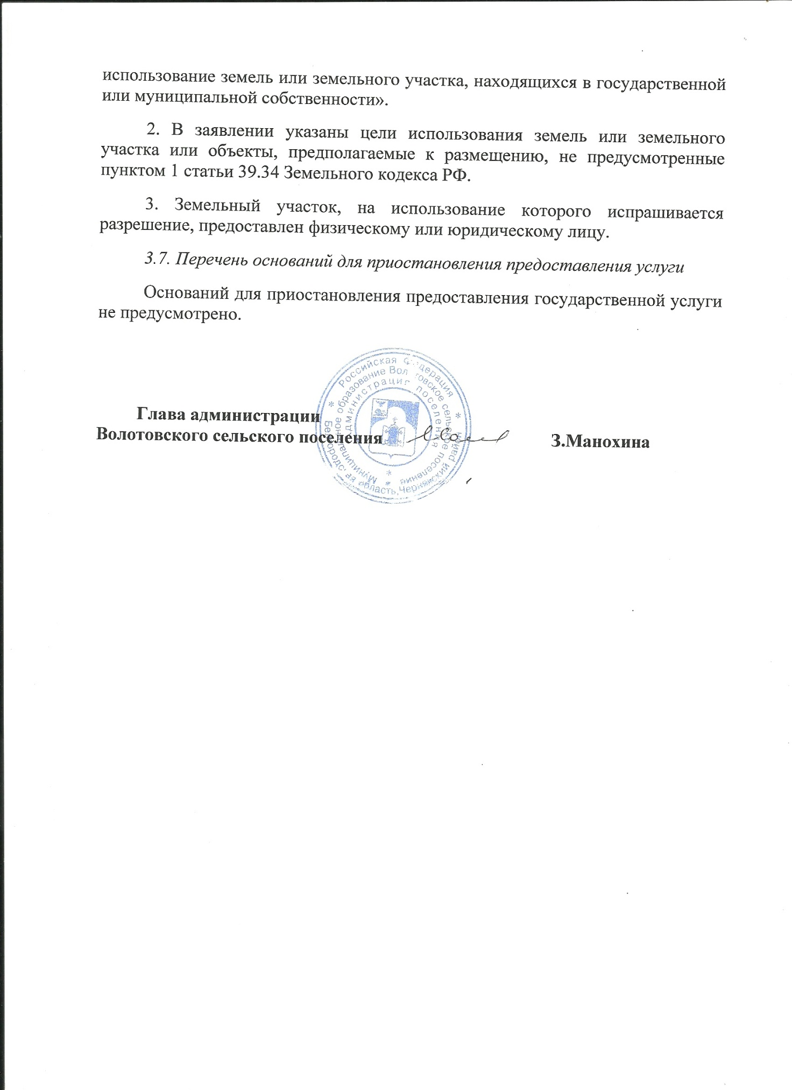

Приложение № 1

к рекомендуемым единым стандартам

предоставления государственных и

муниципальных услуг в сфере распоряжения

земельными участками, находящимися в

государственной и муниципальной собственности,

на территории Белгородской области

Правовые основания для предоставления государственных и муниципальных услуг в сфере распоряжения земельными участками, находящимися в государственной и муниципальной собственности, на территории Белгородской области
Реквизиты правового акта | Государственные услуги департамента | Муниципальные услуги
Земельный кодекс Российской Федерации (Собрание законодательства Российской Федерации, 2001, № 44, ст. 4147) | Все услуги | Все услуги
Федеральный закон от 25 октября 2001 года № 137-ФЗ «О введении в действие Земельного кодекса Российской Федерации» (Собрание законодательства Российской Федерации, 2001, № 44, ст. 4148); | Все услуги | Все услуги
Федеральный закон от 27 июля 2010 года №210-ФЗ «Об организации предоставления государственных и муниципальных услуг» (Собрание законодательства Российской Федерации, 2010, № 31, ст. 4179) | Все услуги | Все услуги
Постановление Правительства РФ от 27 ноября 2014 года № 1244 «Об утверждении Правил выдачи разре-шения на использование земель или земельного участка, находящихся в государственной или муниципальной собственности» (Официальный инте-рнет-портал правовой информации http://www.pravo.gov.ru, 01.12.2014) | Выдача разрешения на использование земель-ного участка, находя-щихся в государствен-ной собственности Белгородской области, без предоставления земельного участка и установления сервитута | Выдача разрешения на ис-пользование земель или земельного участка, нахо-дящихся в муниципальной собственности или госу-дарственная собственность на которые не разграни-чена, без предоставления земельного участка и уста-новления сервитута
Приказ Минэкономразвития России от 12 января 2015 года № 1 «Об утверждении перечня документов, подтверждающих право заявителя на приобретение земельного участка без проведения торгов» (Официальный интернет-портал правовой информации http://www.pravo.gov.ru, 28.02.2015) | 1.Предварительное со-гласование предостав-ления земельного уча-стка, находящегося в государственной собст-венности Белгородской области;  2. Предоставление в собственность, аренду, постоянное (бессроч-ное) пользование, безвозмездное пользо-вание земельного участка, находящегося в государственной собственности Белго-родской области, без проведения торгов | 1.Предварительное согла-сование предоставления земельного участка, нахо-дящегося в муниципаль-ной собственности или государственная собствен-ность на который не раз-граничена;  2.Предоставление в соб-ственность, аренду, посто-янное (бессрочное) поль-зование, безвозмездное пользование земельного участка, находящегося в муниципальной собствен-ности или государственная собственность на который не разграничена, без про-ведения торгов
Приказ Минэкономразвития России от 27 ноября 2014 года № 762 «Об утверждении требований к подготовке схемы расположения земельного участка или земельных участков на кадастровом плане территории и формату схемы расположения земельного участка или земельных участков на кадастровом плане территории при подготовке схемы расположения земельного участка или земельных участков на кадастровом плане территории в форме электронного документа, формы схемы расположения земельного участка или земельных участков на кадастровом плане территории, подготовка которой осуществляется в форме документа на бумажном носителе» (Официальный интернет-портал правовой информации http://www.pravo.gov.ru, 18.02.2015) | - Предварительное согласование предо-ставления земельного участка, находящегося в государственной собственности Белго-родской области;  - Утверждение схемы расположения земельного участка или земельных участков, находящихся в госу-дарственной собствен-ности Белгородской области, на кадастро-вом плане территории;  - Заключение соглашения о перера-спределении земельных участков, находящихся в государственной собственности Белго-родской области, и земельных участков, находящихся в частной собственности | - Предварительное согласование предостав-ления земельного участка, находящегося в муници-пальной собственности или государственная собственность на который не разграничена;  - Утверждение схемы расположения земельного участка или земельных участков, находящихся в муниципальной собст-венности или государст-венная собственность на которые не разграничена, на кадастровом плане территории;  - Заключение согла-шения о перерас-пределении земель и (или) земельных участков, находящихся муници-пальной собственности или государственная собственность на которые не разграничена, и земельных участков, находящихся в частной собственности
Приказ Минэкономразвития России от 14 января 2015 года № 7 «Об утверждении порядка и способов подачи заявлений об утверждении схемы расположения земельного участка или земельных участков на кадастровом плане территории, заявления о проведении аукциона по продаже земельного участка, находящегося в государственной или муниципальной собственности, или аукциона на право заключения договора аренды земельного участка, находящегося в государственной или муниципальной собственности, заявления о предварительном согласовании предоставления земельного участка, находящегося в государственной или муниципальной собственности, заявления о предоставлении земельного участка, находящегося в государственной или муниципальной собственности, и заявления о перераспределении земель и (или) земельных участков, находящихся в государственной или муниципальной собственности, и земельных участков, находящихся в частной собственности, в форме электронных документов с использованием информационно-телекоммуникационной сети «Интернет», а также требований к их формату» (Официальный интернет-портал правовой информации http://www.pravo.gov.ru, 27.02.2015); | - Предварительное согласование предо-ставления земельного участка, находящегося в государственной собственности Белго-родской области;  - Утверждение схемы расположения земельного участка или земельных участков, находящихся в государственной соб-ственности Белгород-ской области, на кадастровом плане территории;  - Предоставление в собственность, аренду, постоянное (бессрочное) пользо-вание, безвозмездное пользование земельного участка, находящегося в государственной собственности Белго-родской области, без проведения торгов;  - Принятие решения о проведении аукциона по продаже земельного участка или аукциона на право заключения договора аренды земельного участка, находящегося в государственной собственности Белгородской области, по инициативе заинтересованных в предоставлении земельного участка гражданина или юридического лица  - Заключение соглашения о перераспределении земельных участков, находящихся в государственной собственности Белгородской области, и земельных участков, находящихся в частной собственности | - Предварительное согласование предостав-ления земельного участка, находящегося в муни-ципальной собственности или государственная собственность на который не разграничена;  - Утверждение схемы расположения земельного участка или земельных участков, находящихся в муниципальной собс-твенности или государ-ственная собственность на которые не разграничена, на кадастровом плане территории;  - Предоставление в собственность, аренду, постоянное (бессрочное) пользование, безвозмез-дное пользование земельного участка, находящегося в муниципальной собствен-ности или государственная собственность на который не разграничена, без проведения торгов  - Принятие решения о проведении аукциона по продаже земельного участка или аукциона на право заключения договора аренды земельного участка, находящегося в муниципальной собственности или государственная собственность на который не разграничена, по инициативе заинтересованных в предоставлении земельного участка гражданина или юридического лица  - Заключение соглашения о перераспределении земель и (или) земельных участков, находящихся муниципальной собственности или государственная собственность на которые не разграничена, и земельных участков, находящихся в частной собственности
Закон Белгородской области от 7 июня 2011 года № 44 «О порядке управления и распоряжения государственной собственностью Белгородской области» («Белгородские известия», 2011, № 111) (для государственной услуги) | Все услуги | -
Положение о департаменте имущественных и земельных отношений Белгородской области, утвержденное постановлением Правительства Белгородской области от 23 июля 2012 года № 306-пп «Об утверждении Положения о департаменте имущественных и земельных отношений Белгородской области» («Белгородские известия», 2012, № 144). | Все услуги | -
Постановление Правительства Белгородской области от 13 июля 2009 года № 247-пп «Об утверждении порядка определения размера арендной платы, а также порядка, условий и сроков внесения арендной платы за земельные участки, находящиеся в государственной собственности Белгородской области и государственная собственность на которые не разграничена» («Белгородские известия», 2009, № 135) | Предоставление в собственность, аренду, постоянное (бессрочное) пользование, безвозмездное пользование земельного участка, находящегося в государственной собственности Белгородской области, без проведения торгов; | Предоставление в собственность, аренду, постоянное (бессрочное) пользование, безвозмездное пользование земельного участка, государственная собственность на который не разграничена, без проведения торгов
Постановление Правительства Белгородской области от 12 января 2015 года № 1-пп «Об утверждении Порядка определения цены продажи земельных участков, находящихся в собственности Белгородской области, и земельных участков, государственная собственность на которые не разграничена, предоставляемых без проведения торгов» (Официальный интернет-портал правовой информации http://www.pravo.gov.ru, 13.01.2015) | Предоставление в собственность, аренду, постоянное (бессрочное) пользование, безвозмездное пользование земельного участка, находящегося в государственной собственности Белгородской области, без проведения торгов; | Предоставление в собственность, аренду, постоянное (бессрочное) пользование, безвозмездное пользование земельного участка, государственная собственность на который не разграничена, без проведения торгов
Постановление Правительства Белгородской обл. от 07 июля 2015 года № 254-пп «Об утверждении Порядка определения размера платы за увеличение площади земельных участков, находящихся в частной собственности, в результате перераспределения земель и (или) земельных участков, находящихся в государственной собственности Белгородской области и государственная собственность на которые не разграничена, и земельных участков, находящихся в частной собственности» (Официальный интернет-портал правовой информации http://www.pravo.gov.ru, 08.07.2015) | Заключение соглашения о перераспределении земельных участков, находящихся в государственной собственности Белгородской области, и земельных участков, находящихся в частной собственности | Заключение соглашения о перераспределении земель и (или) земельных участков, государственная собственность на которые не разграничена, и земельных участков, находящихся в частной собственности
Постановление Правительства Белгородской обл. от 22 декабря 2014 года № 474-пп «Об утверждении Порядка определения платы по соглашению об установлении сервитута в отношении земельных участков, находящихся в собственности Белгородской области, и земельных участков, государственная собственность на которые не разграничена, на территории Белгородской области» (Сайт «Вестник нормативных правовых актов Белгородской области» http://www.zako№.belregio№.ru, 26.12.2014) | Заключение соглашения об установлении сервитута в отношении земельного участка, находящегося в государственной собственности Белгородской области | Заключение соглашения об установлении сервитута в отношении земельного участка, государственная собственность на который не разграничена
Муниципальные правовые акты, устанавливающие полномочия органа, предоставляющего услугу | - | Все услуги
Муниципальные правовые акты, устанавливающие в соответствии со статьей 39.7 Земельного кодекса РФ порядок определения размера арендной платы за земельные участки, находящиеся в муниципальной собственности и предоставленные в аренду без торгов | - | Предоставление в собственность, аренду, постоянное (бессрочное) пользование, безвозмездное пользование земельного участка, находящегося в муниципальной собственности, без проведения торгов
Муниципальные правовые акты, устанавливающие в соответствии со статьей 39.4 Земельного кодекса РФ порядок определения цены продажи земельных участков, находящихся в муниципальной собственности, предоставляемых без проведения торгов | - | Предоставление в собственность, аренду, постоянное (бессрочное) пользование, безвозмездное пользование земельного участка, находящегося в муниципальной собственности, без проведения торгов
Муниципальные правовые акты, | - | Заключение соглашения о

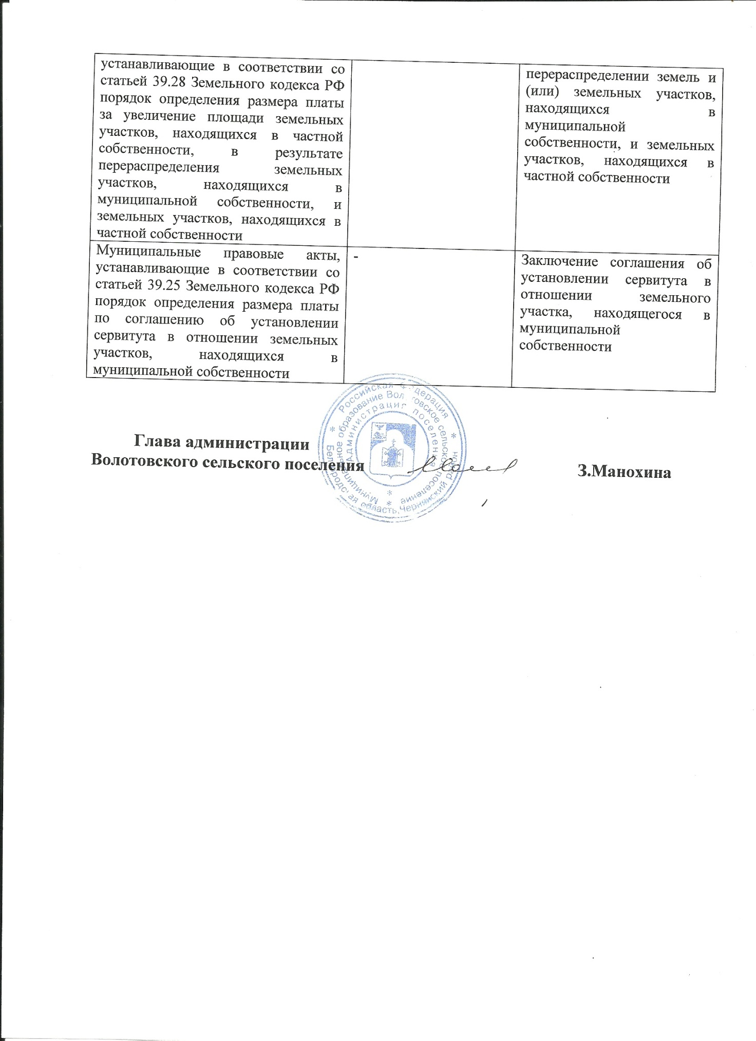

Приложение № 2
к рекомендуемым единым стандартам предоставления
государственных и муниципальных услуг в сфере
распоряжения земельными участками, находящимися
в государственной и муниципальной собственности,
на территории Белгородской области

Таблица сроков административных процедур предоставления государственных и муниципальных услуг в сфере распоряжения земельными участками, находящимися в государственной и муниципальной собственности, на территории Белгородской области

№ п/п | Наименование услуги, административной процедуры | Максимальный срок, предусмотренный федеральным законодательством | Рекомендуемый сокращенный срок в рабочих днях
1 | Предварительное согласование предоставления земельного участка | 30 дней /60 дней (при предоставлении услуги в соответствии со статьей 39.18 ЗК РФ) (без учета срока приостановления предоставления услуги) | 20 рабочих дней /40 рабочих дней (при предоставлении услуги в соответствии со статьей 39.18 ЗК РФ) (без учета срока приостановления предоставления услуги)
1.1. | Прием и регистрация заявления и документов, необходимых для предоставления государственной услуги | Не предусмотрен | 1 рабочий день со дня поступления заявления
1.2. | Рассмотрение заявления и документов, необходимых для предоставления государственной услуги | Не предусмотрен | 3 рабочих дня со дня поступления заявления
1.3. | Возврат заявителю заявления о предоставлении услуги, не подлежащего дальнейшему рассмотрению | 10 дней со дня поступления заявления | 5 рабочих дней со дня поступления заявления
1.4. | Приостановление предоставления услуги | на срок до принятия решения об утверждении направленной или представленной ранее схемы расположения земельного участка или до принятия решения об отказе в утверждении указанной схемы – не более 30 дней /2 месяцев (если ранее представлена схема в соответствии со статьей 39.11 ЗК РФ) со дня поступления заявления | на срок не более 20 рабочих дней
1.5. | Формирование и направление межведомственных запросов, получение ответов на межведомственные запросы | Не предусмотрен | 10 рабочих дней со дня поступления заявления
1.6. | Обеспечение опубликования извещения о предоставлении земельного участка и размещения извещения о предоставлении земельного участка в сети «Интернет (в случае предоставления услуги в соответствии со статьей 39.18 Земельного кодекса РФ) | 30 дней со дня поступления заявления (при предоставлении услуги в соответствии со статьей 39.18 ЗК РФ) | 15 рабочих дней со дня поступления заявления (при предоставлении услуги в соответствии со статьей 39.18 ЗК РФ)
1.7. | Принятие решения о предварительном согласовании (отказе в предварительном согласовании) предоставления земельного участка | 30 дней со дня поступления заявления/ не предусмотрен, но не ранее 30 дней со дня опубликования (размещения) извещения о предоставлении участка (при предоставлении услуги в соответствии со статьей 39.18 ЗК РФ) | 18 рабочих дней со дня поступления заявления/38 рабочих дней со дня поступления заявления, но не ранее 30 дней со дня опубликования (размещения) извещения о предоставлении участка (при предоставлении услуги в соответствии со статьей 39.18 ЗК РФ)
1.8. | Выдача (направление) документов по результатам предоставления государственной услуги | 30 дней со дня поступления заявления/не предусмотрен, но не ранее 30 дней со дня опубликования (размещения) извещения о предоставлении участка (при предоставлении услуги в соответствии со статьей 39.18 ЗК РФ) | 20 рабочих дней со дня поступления заявления/40 рабочих дней со дня поступления заявления, но не ранее 30 дней со дня опубликования (размещения) извещения о предоставлении участка (при предоставлении услуги в соответствии со статьей 39.18 ЗК РФ)
2 | Утверждение схемы расположения земельного участка или земельных участков на кадастровом плане территории | 30 дней /2 месяца (при предоставлении услуги в соответствии со статьей 39.11 ЗК РФ) (без учета срока приостановления предоставления услуги) | 20 рабочих дней (без учета срока приостановления предоставления услуги)
2.1. | Прием и регистрация заявления и документов, необходимых для предоставления государственной услуги | не предусмотрен | 1 рабочий день со дня поступления заявления
2.2. | Рассмотрение заявления и документов, необходимых для предоставления государственной услуги | не предусмотрен | 3 рабочих дня со дня поступления заявления
2.3. | Возврат заявителю заявления о предоставлении услуги, не подлежащего дальнейшему рассмотрению | не предусмотрен | 5 рабочих дней со дня поступления заявления
2.4. | Приостановление предоставления услуги | на срок до принятия решения об утверждении направленной или представленной ранее схемы расположения земельного участка или до принятия решения об отказе в утверждении указанной схемы – не более 30 дней /2 месяцев (если ранее представлена схема в соответствии со статьей 39.11 ЗК РФ) со дня поступления заявления | На срок не более 20 рабочих дней
2.5. | Формирование и направление межведомственных запросов, получение ответов на межведомственные запросы | не предусмотрен | 10 рабочих дней со дня поступления заявления
2.6. | Принятие решения об утверждении (отказе в утверждении) схемы расположения земельного участка или земельных участков на кадастровом плане территории | 30 дней со дня поступления заявления/2 месяца со дня поступления заявления (при предоставлении услуги в соответствии со статьей 39.11 ЗК РФ) | 18 рабочих дней со дня поступления заявления
2.7. | Выдача (направление) документов по результатам предоставления государственной услуги | 30 дней со дня поступления заявления/2 месяца со дня поступления заявления (при предоставлении услуги в соответствии со статьей 39.11 ЗК РФ) | 20 рабочих дней со дня поступления заявления
3 | Предоставление в собственность, аренду, постоянное (бессрочное) пользование, безвозмездное пользование земельного участка без проведения торгов* | 30 дней /60 дней (при предоставлении услуги в соответствии со статьей 39.18 ЗК РФ) | 20 рабочих дней /40 рабочих дней (при предоставлении услуги в соответствии со статьей 39.18 ЗК РФ)
3.1. | Прием и регистрация заявления и документов, необходимых для предоставления государственной услуги | не предусмотрен | 1 рабочий день со дня поступления заявления
3.2. | Рассмотрение заявления и документов, необходимых для предоставления государственной услуги | не предусмотрен | 3 рабочих дня со дня поступления заявления
3.3. | Возврат заявителю заявления о предоставлении услуги, не подлежащего дальнейшему рассмотрению | 10 дней со дня поступления заявления | 5 рабочих дней со дня поступления заявления
3.4. | Формирование и направление межведомственных запросов, получение ответов на межведомственные запросы | не предусмотрен | 10 рабочих дней со дня поступления заявления
3.5. | Обеспечение опубликования извещения о предоставлении земельного участка и размещения извещения о предоставлении земельного участка в сети «Интернет (в случае предоставления услуги в соответствии со статьей 39.18 Земельного кодекса РФ) | 30 дней со дня поступления заявления (при предоставлении услуги в соответствии со статьей 39.18 ЗК РФ) | 15 рабочих дней со дня поступления заявления (при предоставлении услуги в соответствии со статьей 39.18 ЗК РФ)
3.6. | Принятие решения о предоставлении (отказе в предоставлении) земельного участка | 30 дней со дня поступления заявления/ не предусмотрен, но не ранее 30 дней со дня опубликования (размещения) извещения о предоставлении участка (при предоставлении услуги в соответствии со статьей 39.18 ЗК РФ) | 18 рабочих дней со дня поступления заявления/38 рабочих дней со дня поступления заявления, но не ранее 30 дней со дня опубликования (размещения) извещения о предоставлении участка (при предоставлении услуги в соответствии со статьей 39.18 ЗК РФ)
3.7. | Выдача (направление) документов по результатам предоставления государственной услуги | 30 дней со дня поступления заявления/ не предусмотрен, но не ранее 30 дней со дня опубликования (размещения) извещения о предоставлении участка (при предоставлении услуги в соответствии со статьей 39.18 ЗК РФ) | 20 рабочих дней со дня поступления заявления/40 рабочих дней со дня поступления заявления, но не ранее 30 дней со дня опубликования (размещения) извещения о предоставлении участка (при предоставлении услуги в соответствии со статьей 39.18 ЗК РФ)
4 | Принятие решения о проведении аукциона по продаже земельного участка или аукциона на право заключения договора аренды земельного участка по инициативе заинтересованных в предоставлении земельного участка гражданина или юридического лица* | 2 месяца | 25 рабочих дней
4.1. | Прием и регистрация заявления и документов, необходимых для предоставления государственной услуги | не предусмотрен | 1 рабочий день со дня поступления заявления
4.2. | Рассмотрение заявления и документов, необходимых для предоставления государственной услуги | не предусмотрен | 3 рабочих дня со дня поступления заявления
4.3. | Возврат заявителю заявления о предоставлении услуги, не подлежащего дальнейшему рассмотрению | не предусмотрен | 5 рабочих дней со дня поступления заявления
4.4. | Формирование и направление межведомственных запросов, получение ответов на межведомственные запросы | не предусмотрен | 10 рабочих дня со дня поступления заявления
4.5. | Обращение уполномоченного органа с заявлением о государственной регистрации права государственной или муниципальной собственности на земельный участок и обеспечение государственной регистрации права | срок подачи заявления о государственной регистрации – не предусмотрен/ срок регистрации – 10 рабочих дней со дня представления заявления и документов на государственную регистрацию | срок подачи заявления о государственной регистрации – 5 рабочих дней со дня поступления заявления о предоставлении услуги/ общий срок - 15 рабочих дня со дня поступления заявления
4.6. | Получение технических условий подключения (технологического присоединения) объектов к сетям инженерно-технического обеспечения | не предусмотрен | 20 рабочих дней со дня поступления заявления
4.7. | Принятие решения о проведении аукциона (отказе в проведении аукциона) по продаже земельного участка или аукциона на право заключения договора аренды земельного участка | 2 месяца со дня поступления заявления | 25 рабочих дней со дня поступления заявления
5 | Заключение соглашений о перераспределении земель и (или) земельных участков, находящихся в государственной или муниципальной собственности, и земельных участков, находящихся в частной собственности* | 60 дней (без учета срока приостановления предоставления услуги) | 20 рабочих дней (без учета срока приостановления предоставления услуги)
5.1. | Прием и регистрация заявления и документов, необходимых для предоставления государственной услуги | не предусмотрен | 1 рабочий день со дня поступления заявления
5.2. | Рассмотрение заявления и документов, необходимых для предоставления государственной услуги | не предусмотрен | 3 рабочих дня со дня поступления заявления
5.3. | Возврат заявителю заявления о предоставлении услуги, не подлежащего дальнейшему рассмотрению | 10 дней со дня поступления заявления | 5 рабочих дней со дня поступления заявления
5.4. | Формирование и направление межведомственных запросов, получение ответов на межведомственные запросы | не предусмотрен | 10 рабочих дней со дня поступления заявления
5.5. | Принятие и направление заявителю решения об утверждении схемы расположения земельного участка, направление заявителю согласия на заключение соглашения о перераспределении земельных участков в соответствии с утвержденным проектом межевания территории либо принятие и направление заявителю решения об отказе в заключении соглашения о перераспределении земельных участков | 30 дней со дня поступления заявления | 15 рабочих дня со дня поступления заявления
5.6. | Приостановление предоставления услуги | на срок со дня направления заявителю решения об утверждении схемы расположения земельного участка или согласия на заключение соглашения о перераспределении земельных участков в соответствии с утвержденным проектом межевания территории направления заявителю до дня представления в уполномоченный орган кадастрового паспорта земельного участка или земельных участков, образуемых в результате перераспределения (на период выполнения кадастровых работ и постановки образуемых земельных участков на кадастровый учет) | на срок со дня направления заявителю решения об утверждении схемы расположения земельного участка или согласия на заключение соглашения о перераспределении земельных участков в соответствии с утвержденным проектом межевания территории направления заявителю до дня представления в уполномоченный орган кадастрового паспорта земельного участка или земельных участков, образуемых в результате перераспределения (на период выполнения кадастровых работ и постановки образуемых земельных участков на кадастровый учет)
5.7. | Выдача (направление) документов по результатам предоставления государственной услуги | 30 дней со дня представления в уполномоченный орган кадастрового паспорта земельного участка или земельных участков, образуемых в результате перераспределения | 5 рабочих дней со дня представления в уполномоченный орган кадастрового паспорта земельного участка или земельных участков, образуемых в результате перераспределения
6 | Заключение соглашения об установлении сервитута в отношении земельного участка, находящегося в государственной или муниципальной собственности* | 60 дней (без учета срока приостановления предоставления услуги) | 20 рабочих дней (без учета срока приостановления предоставления услуги)
6.1. | Прием и регистрация заявления и документов, необходимых для предоставления государственной услуги | не предусмотрен | 1 рабочий день со дня поступления заявления
6.2. | Рассмотрение заявления и документов, необходимых для предоставления государственной услуги | не предусмотрен | 3 рабочих дня со дня поступления заявления
6.3. | Возврат заявителю заявления о предоставлении услуги, не подлежащего дальнейшему рассмотрению | не предусмотрен | 5 рабочих дней со дня поступления заявления
6.4. | Формирование и направление межведомственных запросов, получение ответов на межведомственные запросы | не предусмотрен | 10 рабочих дней со дня поступления заявления
6.5. | Направление заявителю уведомления о возможности заключения соглашения об установлении сервитута в предложенных заявителем границах или предложение о заключении соглашения об установлении сервитута в иных границах либо принятие и направление заявителю решения об отказе в установлении сервитута | 30 дней со дня по-ступления заявления (в случае, если за-явление преду-сматривает уста-новление сервитута в отношении части земельного участка и необходима поста-новка указанной части на кадаст-ровый учет) | 15 рабочих дней со дня поступления заявления
6.6. | Приостановление предоставления услуги | на срок со дня направления заяви-телю уведомления о возможности заклю-чения соглашения об установлении серви-тута в предложен-ных заявителем гра-ницах или пред-ложение о заклю-чении соглашения об установлении серви-тута в иных грани-цах до дня пред-ставления заяви-телем в уполно-моченный орган уведомления о государственном кадастровом учете частей земельных участков, в отношении которых устанавливается сервитут (на период выполнения работ в результате которых обеспечивается подготовка документов, содержащих необходимые для осуществления государственного кадастрового учета сведения о части земельного участка, в отношении которой устанавливается сервитут, и кадастрового учета указанной части участка) | на срок со дня направления заявителю уведомления о возможности заключения соглашения об установлении сервитута в предложенных заявителем границах или предложение о заключении соглашения об установлении сервитута в иных границах до дня представления заявителем в уполномоченный орган уведомления о государственном кадастровом учете частей земельных участков, в отношении которых устанавливается сервитут (на период выполнения работ в результате которых обеспечивается подготовка документов, содержащих необходимые для осуществления государственного кадастрового учета сведения о части земельного участка, в отношении которой устанавливается сервитут, и кадастрового учета указанной части участка)
6.7. | Выдача (направление) документов по результатам предоставления государственной услуги | 30 дней со дня поступления заявления (в случае, если заявление предусматривает установление сервитута в отношении всего земельного участка, или в случае, предусмотренном пунктом 4 статьи 39.25 Земельного кодекса РФ)/ 30 дней со дня представления в уполномоченный орган уведомления о государственном кадастровом учете частей земельных участков, в отношении которых устанавливается сервитут (в случае, если заявление предусматривает установление сервитута в отношении части земельного участка и необходима постановка указанной части на | 15 рабочих дней со дня поступления заявления (в случае, если заявление предусматривает установление сервитута в отношении всего земельного участка, или в случае, предусмотренном пунктом 4 статьи 39.25 Земельного кодекса РФ)/5 рабочих дней со дня представления в уполномоченный орган уведомления о государственном кадастровом учете частей земельных участков, в отношении которых устанавливается сервитут (в случае, если заявление предусматривает установление сервитута в отношении части земельного участка и необходима постановка указанной части на кадастровый учет)

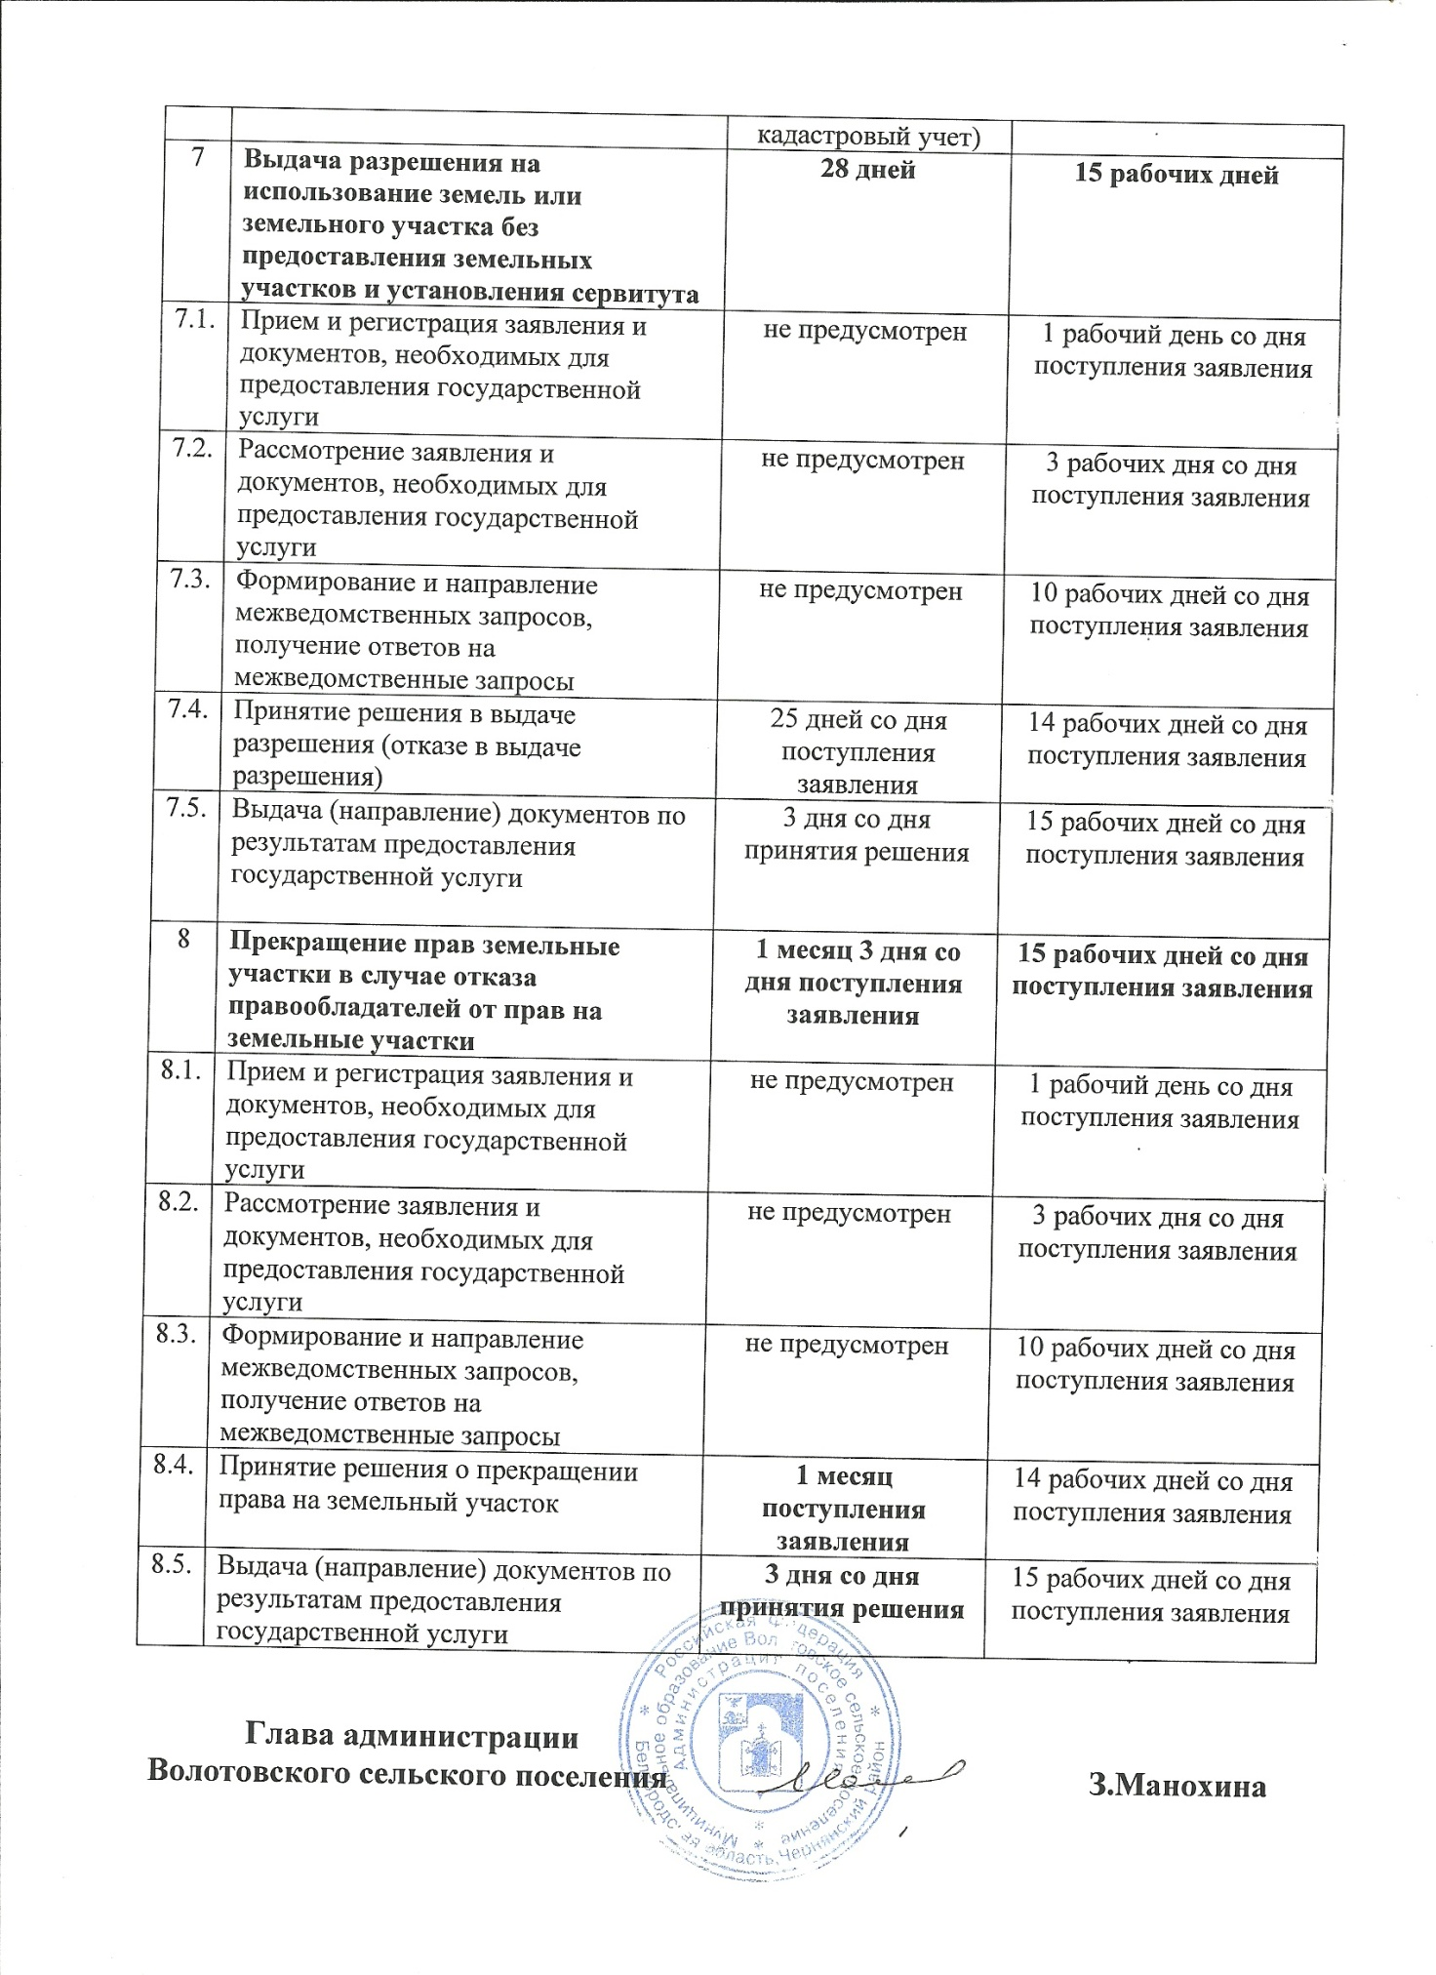

Утверждён
постановлением администрации
Волотовского сельского
поселения от 06.04.2016 г. № 15
РЕГЛАМЕНТ
предоставления услуги «Предварительное согласование предоставления земельного участка»
1. Общие положения
1.1. Рекомендуемые единые стандарты предоставления государственных и муниципальных услуг в сфере распоряжения земельными участками, находящимися в государственной и муниципальной собственности, на территории Белгородской области (далее - Стандарты) разработаны в соответствии с Земельным кодексом РФ, Федеральным законом от 27 июля 2010 года № 210-ФЗ «Об организации предоставления государственных и муниципальных услуг» в целях проведения единой политики в сфере земельных отношений на территории области и повышения качества предоставления государственных и муниципальных услуг, связанных с распоряжением земельными участками, находящимися в государственной и муниципальной собственности (далее – услуги, государственные и муниципальные услуги), сокращения сроков предоставления земельных участков.
1.2. Настоящие Стандарты не распространяются на предоставление государственных и муниципальных услуг в сфере распоряжения земельными и лесными участками, находящимися в федеральной собственности, а также лесными участками, находящимися в собственности Белгородской области, муниципальной собственности или государственная собственность на которые не разграничена.
2. Общие элементы стандартов предоставления услуг
2.1. Органы, предоставляющие услуги, органы и организации, обращение в которые необходимо для предоставления услуг
2.1.1. Органом, предоставляющим соответствующую государственную или муниципальную услугу, является администрация Волотовского сельского поселения муниципального района «Чернянский район» (далее – орган, предоставляющий услугу, уполномоченный орган).
2.1.2. В предоставлении услуг принимают участие органы и организации, представляющие органу, предоставляющему услугу, в порядке межведомственного взаимодействия сведения и документы, необходимые для предоставления государственной услуги:
- Управление Федеральной налоговой службы по Белгородской области (309560, Белгородская область, Чернянский район, п.Чернянка, пл.Октябрьская, 42А; www.r31.nalog.ru);
- Управление Федеральной службы государственной регистрации, кадастра и картографии по Белгородской области (309560, Белгородская область, Чернянский район, п.Чернянка, пл.Октябрьская, 26);
- филиал ФГБУ «Федеральная кадастровая палата Росреестра» по Белгородской области (309560, Белгородская область, Чернянский район, п.Чернянка, ул.Октябрьская, 42А, www.to31.rosreestr.ru);
2.2. Правовые основания для предоставления услуг
Предоставление услуг осуществляется в соответствии с нормативными правовыми актами, указанными в приложении 1 к настоящим Стандартам.
2.3. Перечень услуг, которые являются необходимыми и обязательными для предоставления государственных и муниципальных услуг
Услуги, предоставляемые другими организациями, которые являются необходимыми и обязательными для предоставления государственных и муниципальных услуг, отсутствуют.
2.4. Порядок, размер и основания взимания государственной пошлины или иной платы, взимаемой за предоставление услуг
Услуги предоставляется без взимания государственной пошлины или иной платы.
2.5. Максимальный срок ожидания в очереди при подаче заявлений о предоставлении услуг и при получении результатов предоставления услуг
Максимальный срок ожидания в очереди при подаче заявления о предоставлении услуги и при получении результата предоставления услуги не должен превышать 15 минут.
2.6. Срок регистрации заявления о предоставлении услуги
Заявление о предоставлении услуги регистрируется органом, предоставляющем услугу, в день его поступления в указанный орган.
Заявление о предоставлении услуги, поданное заявителем лично через многофункциональный центр, регистрируется в установленном порядке в органе, предоставляющем услугу, в день поступления от многофункционального центра заявления с приложением необходимых документов, а также описи принятых заявления и прилагаемых к нему документов.
Прием заявлений в электронной форме осуществляется в круглосуточном режиме в течение семи дней в неделю, за исключением времени на технологические перерывы, о которых заранее размещается информация на Портале государственных и муниципальных услуг или официальном сайте органа, предоставляющего услугу, в сети Интернет.
Срок рассмотрения заявления о предоставлении услуги, поступившего в электронной форме в нерабочее время, начинается в следующий (ближайший) рабочий день.
Заявление, представленное посредством почтового отправления, регистрируется в установленном порядке в органе, предоставляющем услугу, в день его поступления от организации почтовой связи. Если заявление, представленное посредством почтового отправления, поступило от организации почтовой связи менее чем за тридцать минут до окончания рабочего дня либо получено в выходной день, оно регистрируется в срок не позднее 12.00 следующего (ближайшего) рабочего дня.
2.7. Требования к помещениям, в которых предоставляются услуги, к залу ожидания, местам для заполнения заявлений о предоставлении услуг, информационным стендам с образцами их заполнения и перечнем документов, необходимых для предоставления каждой услуги.
2.7.1. Служебные помещения органа, предоставляющего услугу, в которых осуществляется прием заявлений о предоставлении услуги, консультирование по вопросам предоставления услуги, должны соответствовать требованиям противопожарных, санитарно-эпидемиологических правил и нормативов, быть оборудованы системой кондиционирования воздуха, информационными стендами, иметь при входе информационные таблички с указанием наименования структурного подразделения органа, предоставляющего услугу, и номера кабинета.
В служебных помещениях органа, предоставляющего услугу, должна быть обеспечена возможность предоставления заявителям мест для заполнения документов с предоставлением писчей бумаги и канцелярских принадлежностей в количестве, достаточном для оформления заявления.
2.7.2. Места ожидания в здании, в котором располагаются служебные помещения органа, предоставляющего услугу, должны соответствовать комфортным условиям для заинтересованных лиц и оптимальным условиям работы специалистов, в том числе необходимо наличие доступных мест общего пользования (туалет, гардероб). В служебных помещениях органа, предоставляющего услугу, выделяются места ожидания в очереди на консультацию, подачу заявления или получение результатов государственной услуги, которые должны быть оборудованы стульями. Количество мест ожидания определяется исходя из фактической нагрузки и возможностей для их размещения в служебных помещениях органа, предоставляющего услугу, но не может составлять менее 2 мест.
2.7.3. Рабочие места должностных лиц, предоставляющих услугу, оборудуются компьютерами и оргтехникой, позволяющими своевременно и в полном объеме получать справочную информацию по вопросам предоставления услуги и организовать предоставление услуги в полном объеме.
2.7.4. Визуальная, текстовая и мультимедийная информация о порядке предоставления государственной услуги размещается на официальном сайте органа, предоставляющего услугу, а также Портале государственных и муниципальных услуг.
Оформление визуальной, текстовой и мультимедийной информации о порядке предоставления государственной услуги должно соответствовать оптимальному зрительному и слуховому восприятию этой информации гражданами.
2.7.5. Обеспечение инвалидам следующих условий доступности объектов и услуг с учетом имеющихся у них стойких расстройств функций организма и ограничений жизнедеятельности.
2.7.5.1. Обеспечение инвалидам следующих условий доступности объектов в соответствии с требованиями, установленными законодательными и иными нормативными правовыми актами Российской Федерации и Белгородской области:
а) возможность беспрепятственного входа в помещение и выхода из него;
б) возможность самостоятельного передвижения по территории объекта в целях доступа к месту предоставления услуги, ассистивных и вспомогательных технологий, а также сменного кресла-коляски;
в) возможность посадки в транспортное средство и высадки из него перед входом в объект, в том числе с использованием кресла-коляски и, при необходимости, с помощью работников объекта;
г) сопровождение инвалидов, имеющих стойкие нарушения функции зрения и самостоятельного передвижения, по территории объекта;
д) содействие инвалиду при входе в объект и выходе из него, информирование инвалида о доступных маршрутах общественного транспорта;
е) надлежащее размещение носителей информации, необходимое для обеспечения беспрепятственного доступа инвалидов к объектам и услугам, с учетом ограничений их жизнедеятельности, в том числе дублирование необходимой для получения услуги звуковой и зрительной информации, а также надписей, знаков и иной текстовой и графической информации знаками, выполненными рельефно-точечным шрифтом Брайля и на контрастном фоне;
ж) обеспечение доступа на объект, в котором предоставляются услуги, собаки-проводника при наличии документа, подтверждающего ее специальное обучение, выданного по форме и в порядке, утвержденных Приказом Министерства труда и социальной защиты Российской Федерации от 22 июня 2015 года N 386н;
з) оказание иных видов посторонней помощи;
2.7.5.2. Обеспечение инвалидам следующих условий доступности услуг в соответствии с требованиями, установленными законодательными и иными нормативными правовыми актами Российской Федерации и Белгородской области:
а) оказание инвалидам помощи, необходимой для получения в доступной для них форме информации о правилах предоставления услуги, в том числе об оформлении необходимых для получения услуги документов, о совершении ими других необходимых для получения услуги действий;
б) предоставление инвалидам по слуху, при необходимости, услуги с использованием русского жестового языка, включая обеспечение допуска на объект сурдопереводчика, тифлосурдопереводчика;
в) оказание работниками органов и организаций, предоставляющих услуги в сфере социальной защиты, иной необходимой инвалидам помощи в преодолении барьеров, мешающих получению ими услуг наравне с другими лицами;
г) наличие копий документов, объявлений, инструкций о порядке предоставления услуги (в том числе на информационном стенде), выполненных рельефно-точечным шрифтом Брайля и на контрастном фоне, а также аудиоконтура в регистратуре".
2.8. Показатели доступности и качества услуг
Показатели доступности услуги:
- предоставление услуги на безвозмездной основе;
- проставление заинтересованным лицам полной, актуальной и достоверной информации о порядке предоставления услуги, в том числе в электронной форме путем размещения на официальном сайте и Портале государственных услуг и муниципальных услуг;
- возможность получения услуги без непосредственного взаимодействия заявителя с должностным лицом при направлении заявления и получения результата предоставления услуги с использованием средств почтовой связи и (или) в электронной форме;
- доступность для заявителей услуги в многофункциональном центре;
- информирование заявителя о ходе предоставления услуги по телефону, в электронной форме.
Показатели качества услуги:
- доля заявлений, по которым услуга предоставлена в срок и в соответствии со стандартом предоставления услуги, в общем количестве заявлений о предоставлении услуги;
- доля обоснованных жалоб заявителей на действия (бездействие) должностных лиц при предоставлении услуги в общем количестве заявлений о предоставлении услуги.
2.9. Иные требования, в том числе учитывающие особенности предоставления государственных и муниципальных услуг в многофункциональных центрах и особенности предоставления государственных и муниципальных услуг в электронной форме
2.9.1. Порядок и способы подачи заявлений о предоставлении услуг в электронном виде, требования к их формату определяются Приказом Минэкономразвития России от 14 января 2015 года № 7.
2.9.2. Прием заявлений о предоставлении услуг и необходимых документов и выдача документов по результатам предоставления услуг осуществляются в многофункциональных центрах в соответствии с заключенными в установленном порядке соглашениями о взаимодействии.
3. Предоставления услуги «Предварительное согласование предоставления земельного участка»
3.1. Результат предоставления услуги
Результатом предоставления услуги является направление (выдача при личном обращении) заявителю решения о предварительном согласовании предоставления земельного участка.
3.2. Срок предоставления услуги
Максимальный срок предоставления услуги, предусмотренный федеральным законодательством, а также рекомендуемый сокращенный срок предоставления услуги определён в приложении 2 к настоящим Стандартам.
3.3. Перечень документов, необходимых в соответствии с нормативными правовыми актами для предоставления услуги, подлежащих представлению заявителем
Для предоставления услуги заявителем представляются в орган, предоставляющий услугу, следующие документы:
1. Заявление о предварительном согласовании предоставления земельного участка (далее также - заявление о предоставлении услуги), в котором указываются:
1) фамилия, имя и (при наличии) отчество, место жительства заявителя, реквизиты документа, удостоверяющего личность заявителя (для гражданина);
2) наименование и место нахождения заявителя (для юридического лица), а также государственный регистрационный номер записи о государственной регистрации юридического лица в едином государственном реестре юридических лиц и идентификационный номер налогоплательщика, за исключением случаев, если заявителем является иностранное юридическое лицо;
3) кадастровый номер земельного участка, заявление о предварительном согласовании предоставления которого подано (далее - испрашиваемый земельный участок), в случае, если границы такого земельного участка подлежат уточнению в соответствии с Федеральным законом «О государственном кадастре недвижимости»;
4) реквизиты решения об утверждении проекта межевания территории, если образование испрашиваемого земельного участка предусмотрено указанным проектом;
5) кадастровый номер земельного участка или кадастровые номера земельных участков, из которых в соответствии с проектом межевания территории или со схемой расположения земельного участка предусмотрено образование испрашиваемого земельного участка, в случае, если сведения о таких земельных участках внесены в государственный кадастр недвижимости;
6) основание предоставления земельного участка без проведения торгов из числа предусмотренных пунктом 2 статьи 39.3, статьей 39.5, пунктом 2 статьи 39.6 или пунктом 2 статьи 39.10 Земельного кодекса РФ оснований;
7) вид права, на котором заявитель желает приобрести земельный участок, если предоставление земельного участка возможно на нескольких видах прав;
8) цель использования земельного участка;
9) реквизиты решения об изъятии земельного участка для государственных или муниципальных нужд в случае, если земельный участок предоставляется взамен земельного участка, изымаемого для государственных или муниципальных нужд;
10) реквизиты решения об утверждении документа территориального планирования и (или) проекта планировки территории в случае, если земельный участок предоставляется для размещения объектов, предусмотренных указанными документом и (или) проектом;
11) почтовый адрес и (или) адрес электронной почты для связи с заявителем;
2. Документы, подтверждающие право заявителя на приобретение земельного участка без проведения торгов и предусмотренные перечнем, установленным Приказом Минэкономразвития России от 12 января 2015 года № 1 «Об утверждении перечня документов, подтверждающих право заявителя на приобретение земельного участка без проведения торгов» (за исключением документов, которые должны быть запрошены в порядке межведомственного информационного взаимодействия).
3. Схема расположения земельного участка в случае, если испрашиваемый земельный участок предстоит образовать и отсутствует проект межевания территории, в границах которой предстоит образовать такой земельный участок.
4. Заверенный перевод на русский язык документов о государственной регистрации юридического лица в соответствии с законодательством иностранного государства в случае, если заявителем является иностранное юридическое лицо.
5. Подготовленные некоммерческой организацией, созданной гражданами, списки ее членов в случае, если подано заявление о предварительном согласовании предоставления земельного участка или о предоставлении земельного участка в безвозмездное пользование указанной организации для ведения огородничества или садоводства.
6. Документ, подтверждающий личность заявителя, а в случае обращения представителя юридического или физического лица - документ, подтверждающий полномочия представителя юридического или физического лица в соответствии с законодательством Российской Федерации. Копия соответствующего документа заверяется должностным лицом органа исполнительной власти или органа местного самоуправления, принимающим заявление, и приобщается к поданному заявлению.
К заявлению, поданному в форме электронного документа, прилагается копия документа, удостоверяющего личность заявителя (удостоверяющего личность представителя заявителя, если заявление представляется представителем заявителя) в виде электронного образа такого документа. Представления указанного документа не требуется в случае представления заявления посредством отправки через личный кабинет единого портала или местного портала предоставления государственных и муниципальных услуг, а также если заявление подписано усиленной квалифицированной электронной подписью.
В случае представления заявления в форме электронного документа представителем заявителя, действующим на основании доверенности, к заявлению также прилагается доверенность в виде электронного образа такого документа.
7. Нотариально заверенное согласие супруга на приобретение в собственность земельного участка (в случае приобретения земельного участка в собственность одним из супругов).
3.4. Перечень документов, необходимых в соответствии с нормативными правовыми актами для предоставления услуги, которые находятся в распоряжении государственных органов, органов местного самоуправления и иных органов, участвующих в предоставлении государственных или муниципальных услуг, и которые заявитель вправе представить
К документам, необходимым для предоставления услуги, которые находятся в распоряжении других органов исполнительной власти, государственных органов, органов местного самоуправления, организаций и получение которых в процессе оказания услуги осуществляется органом, предоставляющим услугу, самостоятельно в соответствии с требованиями Федерального закона от 27 июля 2010 года № 210-ФЗ «Об организации предоставления государственных и муниципальных услуг», относятся:
1. Кадастровый план территории в отношении кадастрового квартала, в котором располагается испрашиваемый земельный участок, который предстоит образовать.
2. Выписка из информационной системы обеспечения градостроительной деятельности (правил землепользования и застройки) в отношении территориальной зоны, в границах которой располагается испрашиваемый земельный участок.
3. Выписка из ЕГРП о правах на земельный участок (земельные участки), из которого (которых) образуется испрашиваемый земельный участок или уведомление об отсутствии в ЕГРП запрашиваемых сведений о зарегистрированных правах на указанный земельный участок (земельные участки).
4. Выписка из ЕГРП о правах на испрашиваемый земельный участок, в случае, если границы такого земельного участка подлежат уточнению в соответствии с Федеральным законом «О государственном кадастре недвижимости» или уведомление об отсутствии в ЕГРП запрашиваемых сведений о зарегистрированных правах на указанный земельный участок.
5. Кадастровая выписка или кадастровый паспорт земельного участка (земельных участков), из которого (которых) образуется испрашиваемый земельный участок.
6. Кадастровая выписка или кадастровый паспорт испрашиваемого земельного участка, в случае, если границы такого земельного участка подлежат уточнению в соответствии с Федеральным законом «О государственном кадастре недвижимости».
7. Утвержденный проект планировки территории, в границах которой располагается испрашиваемый земельный участок, или письменное сообщение об его отсутствии.
8. Утвержденный проект межевания территории, в границах которой располагается испрашиваемый земельный участок, или письменное сообщение об его отсутствии.
9. Выписка из ЕГРЮЛ о юридическом лице, являющемся заявителем.
10. Документы, подтверждающие право заявителя на приобретение земельного участка без проведения торгов и предусмотренные перечнем, установленным Приказом Минэкономразвития России от 12 января 2015 года № 1 «Об утверждении перечня документов, подтверждающих право заявителя на приобретение земельного участка без проведения торгов», которые должны быть запрошены в порядке межведомственного информационного взаимодействия.
3.5. Перечень оснований для отказа в приеме документов, необходимых для предоставления услуги
Оснований для отказа в приеме документов, необходимых для предоставления услуги, не предусмотрено.
В течение десяти дней со дня поступления заявления о предварительном согласовании предоставления земельного участка орган, предоставляющий услугу, возвращает заявление заявителю, если оно не соответствует требованиям «пункта 1» статьи 39.15 Земельного кодекса РФ, подано в иной уполномоченный орган или к заявлению не приложены документы, предусмотренные «пунктом 2» статьи 39.15 Земельного кодекса РФ. При этом заявителю должны быть указаны причины возврата заявления о предварительном согласовании предоставления земельного участка.
3.6. Перечень оснований для отказа в предоставлении услуги
Орган, предоставляющий услугу, принимает решение об отказе в предоставлении услуги при наличии хотя бы одного из следующих оснований:
1. Схема расположения земельного участка, приложенная к заявлению о предварительном согласовании предоставления земельного участка, не может быть утверждена по основаниям, указанным в «пункте 16 статьи 11.10» Земельного кодекса РФ.
2. Земельный участок, который предстоит образовать, не может быть предоставлен заявителю по основаниям, указанным в «подпунктах 1» - «13», «15» - «19», «22» и «23 статьи 39.16» Земельного кодекса РФ.
3. Земельный участок, границы которого подлежат уточнению в соответствии с Федеральным законом «О государственном кадастре недвижимости», не может быть предоставлен заявителю по основаниям, указанным в «подпунктах 1» - «23 статьи 39.16» Земельного кодекса РФ.
4. В случае поступления в течение тридцати дней со дня опубликования извещения о предоставлении земельного участка для целей, предусмотренных статьей 39.18 Земельного кодекса РФ, заявлений иных граждан, крестьянских (фермерских) хозяйств о намерении участвовать в аукционе (при предоставлении услуги по предварительному согласованию предоставления земельных участков гражданам для индивидуального жилищного строительства, ведения личного подсобного хозяйства в границах населенного пункта, садоводства, дачного хозяйства, гражданам и крестьянским (фермерским) хозяйствам для осуществления крестьянским (фермерским) хозяйством его деятельности).
3.7. Перечень оснований для приостановления предоставления услуги
В случае, если на дату поступления в орган, предоставляющий услугу, заявления о предварительном согласовании предоставления земельного участка, образование которого предусмотрено приложенной к этому заявлению схемой расположения земельного участка, на рассмотрении такого органа находится представленная ранее другим лицом схема расположения земельного участка и местоположение земельных участков, образование которых предусмотрено этими схемами, частично или полностью совпадает, уполномоченный орган принимает решение о приостановлении срока рассмотрения поданного позднее заявления о предварительном согласовании предоставления земельного участка и направляет принятое решение заявителю.

Приложение № 1
к рекомендуемым единым стандартам предоставления
государственных и муниципальных услуг
в сфере распоряжения земельными участками,
находящимися в государственной и муниципальной
собственности, на территории Белгородской области

Правовые основания для предоставления государственных и муниципальных услуг в сфере распоряжения земельными участками, находящимися в государственной и муниципальной собственности, на территории Белгородской области

Реквизиты правового акта | Государственные услуги департамента | Муниципальные услуги
Земельный кодекс Российской Федерации (Собрание законодательства Российской Федерации, 2001, № 44, ст. 4147) | Все услуги | Все услуги
Федеральный закон от 25 октября 2001 года № 137-ФЗ «О введении в действие Земельного кодекса Российской Федерации» (Собрание законодательства Российской Федерации, 2001, № 44, ст. 4148); | Все услуги | Все услуги
Федеральный закон от 27 июля 2010 года №210-ФЗ «Об организации предоставления государственных и муниципальных услуг» (Собрание законодательства Российской Федерации, 2010, № 31, ст. 4179) | Все услуги | Все услуги
Постановление Правительства РФ от 27 ноября 2014 года № 1244 «Об утверждении Правил выдачи разрешения на использование земель или земельного участка, находящихся в государственной или муниципальной собственности» (Официальный интернет-портал правовой информации http://www.pravo.gov.ru, 01.12.2014) | Выдача разрешения на использование земельного участка, находящихся в государственной собственности Белгородской области, без предоставления земельного участка и установления сервитута | Выдача разрешения на использование земель или земельного участка, находящихся в муниципальной собственности или государственная собственность на которые не разграничена, без предоставления земельного участка и установления сервитута
Приказ Минэкономразвития России от 12 января 2015 года № 1 «Об утверждении перечня документов, подтверждающих право заявителя на приобретение земельного участка без проведения торгов» (Официальный интернет-портал правовой информации http://www.pravo.gov.ru, 28.02.2015) | Предварительное согласование предоставления земельного участка, находящегося в государственной собственности Белгородской области;  Предоставление в собственность, аренду, постоянное (бессрочное) пользование, безвозмездное пользование земельного участка, находящегося в государственной собственности Белгородской области, без проведения торгов | Предварительное согласование предоставления земельного участка, находящегося в муниципальной собственности или государственная собственность на который не разграничена;  Предоставление в собственность, аренду, постоянное (бессрочное) пользование, безвозмездное пользование земельного участка, находящегося в муниципальной собственности или государственная собственность на который не разграничена, без проведения торгов
Приказ Минэкономразвития России от 27 ноября 2014 года № 762 «Об утверждении требований к подготовке схемы расположения земельного участка или земельных участков на кадастровом плане территории и формату схемы расположения земельного участка или земельных участков на кадастровом плане территории при подготовке схемы расположения земельного участка или земельных участков на кадастровом плане территории в форме электронного документа, формы схемы расположения земельного участка или земельных участков на кадастровом плане территории, подготовка которой осуществляется в форме документа на бумажном носителе» (Официальный интернет-портал правовой информации http://www.pravo.gov.ru, 18.02.2015) | Предварительное согласование предоставления земельного участка, находящегося в государственной собственности Белгородской области;  Утверждение схемы расположения земельного участка или земельных участков, находящихся в государственной собственности Белгородской области, на кадастровом плане территории;  Заключение соглашения о перераспределении земельных участков, находящихся в государственной собственности Белгородской области, и земельных участков, находящихся в частной собственности | Предварительное согласование предоставления земельного участка, находящегося в муниципальной собственности или государственная собственность на который не разграничена;  Утверждение схемы расположения земельного участка или земельных участков, находящихся в муниципальной собственности или государственная собственность на которые не разграничена, на кадастровом плане территории;  Заключение соглашения о перераспределении земель и (или) земельных участков, находящихся муниципальной собственности или государственная собственность на которые не разграничена, и земельных участков, находящихся в частной собственности
Приказ Минэкономразвития России от 14 января 2015 года № 7 «Об утверждении порядка и способов подачи заявлений об утверждении схемы расположения земельного участка или земельных участков на кадастровом плане территории, заявления о проведении аукциона по продаже земельного участка, находящегося в государственной или муниципальной собственности, или аукциона на право заключения договора аренды земельного участка, находящегося в государственной или муниципальной собственности, заявления о предварительном согласовании предоставления земельного участка, находящегося в государственной или муниципальной собственности, заявления о предоставлении земельного участка, находящегося в государственной или муниципальной собственности, и заявления о перераспределении земель и (или) земельных участков, находящихся в государственной или муниципальной собственности, и земельных участков, находящихся в частной собственности, в форме электронных документов с использованием информационно-телекоммуникационной сети «Интернет», а также требований к их формату» (Официальный интернет-портал правовой информации http://www.pravo.gov.ru, 27.02.2015); | Предварительное согласование предоставления земельного участка, находящегося в государственной собственности Белгородской области;  Утверждение схемы расположения земельного участка или земельных участков, находящихся в государственной собственности Белгородской области, на кадастровом плане территории;  Предоставление в собственность, аренду, постоянное (бессрочное) пользование, безвозмездное пользование земельного участка, находящегося в государственной собственности Белгородской области, без проведения торгов;  Принятие решения о проведении аукциона по продаже земельного участка или аукциона на право заключения договора аренды земельного участка, находящегося в государственной собственности Белгородской области, по инициативе заинтересованных в предоставлении земельного участка гражданина или юридического лица  Заключение соглашения о перераспределении земельных участков, находящихся в государственной собственности Белгородской области, и земельных участков, находящихся в частной собственности | Предварительное согласование предоставления земельного участка, находящегося в муниципальной собственности или государственная собственность на который не разграничена;  Утверждение схемы расположения земельного участка или земельных участков, находящихся в муниципальной собственности или государственная собственность на которые не разграничена, на кадастровом плане территории;  Предоставление в собственность, аренду, постоянное (бессрочное) пользование, безвозмездное пользование земельного участка, находящегося в муниципальной собственности или государственная собственность на который не разграничена, без проведения торгов  Принятие решения о проведении аукциона по продаже земельного участка или аукциона на право заключения договора аренды земельного участка, находящегося в муниципальной собственности или государственная собственность на который не разграничена, по инициативе заинтересованных в предоставлении земельного участка гражданина или юридического лица  Заключение соглашения о перераспределении земель и (или) земельных участков, находящихся муниципальной собственности или государственная собственность на которые не разграничена, и земельных участков, находящихся в частной собственности
Закон Белгородской области от 7 июня 2011 года № 44 «О порядке управления и распоряжения государственной собственностью Белгородской области» («Белгородские известия», 2011, № 111) (для государственной услуги) | Все услуги | -
Положение о департаменте имущественных и земельных отношений Белгородской области, утвержденное постановлением Правительства Белгородской области от 23 июля 2012 года № 306-пп «Об утверждении Положения о департаменте имущественных и земельных отношений Белгородской области» («Белгородские известия», 2012, № 144). | Все услуги | -
Постановление Правительства Белгородской области от 13 июля 2009 года № 247-пп «Об утверждении порядка определения размера арендной платы, а также порядка, условий и сроков внесения арендной платы за земельные участки, находящиеся в государственной собственности Белгородской области и государственная собственность на которые не разграничена» («Белгородские известия», 2009, № 135) | Предоставление в собственность, аренду, постоянное (бессрочное) пользование, безвозмездное пользование земельного участка, находящегося в государственной собственности Белгородской области, без проведения торгов; | Предоставление в собственность, аренду, постоянное (бессрочное) пользование, безвозмездное пользование земельного участка, государственная собственность на который не разграничена, без проведения торгов
Постановление Правительства Белгородской области от 12 января 2015 года № 1-пп «Об утверждении Порядка определения цены продажи земельных участков, находящихся в собственности Белгородской области, и земельных участков, государственная собственность на которые не разграничена, предоставляемых без проведения торгов» (Официальный интернет-портал правовой информации http://www.pravo.gov.ru, 13.01.2015) | Предоставление в собственность, аренду, постоянное (бессрочное) пользование, безвозмездное пользование земельного участка, находящегося в государственной собственности Белгородской области, без проведения торгов; | Предоставление в собственность, аренду, постоян-ное (бессрочное) пользование, бе-звозмездное пользование зе-мельного участ-ка, государст-венная собствен-ность на кото-рый не разграни-чена, без прове-дения торгов
Постановление Правительства Белгородской обл. от 07 июля 2015 года № 254-пп «Об утверждении Порядка определения размера платы за увеличение площади земельных участков, находящихся в частной собственности, в результате перераспределения земель и (или) земельных участков, находящихся в государственной собственности Белгородской области и государственная собственность на которые не разграничена, и земельных участков, находящихся в частной собственности» (Официальный интернет-портал правовой информации http://www.pravo.gov.ru, 08.07.2015) | Заключение соглашения о перераспределении земельных участков, находящихся в государственной собственности Белгородской области, и земельных участков, находящихся в частной собственности | Заключение соглашения о перераспределении земель и (или) земельных участков, государственная собственность на которые не разграничена, и земельных участков, находящихся в частной собственности
Постановление Правительства Белгородской обл. от 22 декабря 2014 года № 474-пп «Об утверждении Порядка определения платы по соглашению об установлении сервитута в отношении земельных участков, находящихся в собственности Белгородской области, и земельных участков, государственная собственность на которые не разграничена, на территории Белгородской области» (Сайт «Вестник нормативных правовых актов Белгородской области» http://www.zako№.belregio№.ru, 26.12.2014) | Заключение соглашения об установлении сервитута в отношении земельного участка, находящегося в государственной собственности Белгородской области | Заключение со-глашения об установлении сервитута в отношении зе-мельного участ-ка, государст-венная собствен-ность на который не разграничена
Муниципальные правовые акты, устанавливающие полномочия органа, предоставляющего услугу | - | Все услуги
Муниципальные правовые акты, устанавливающие в соответствии со статьей | - | Предоставление в собственность,
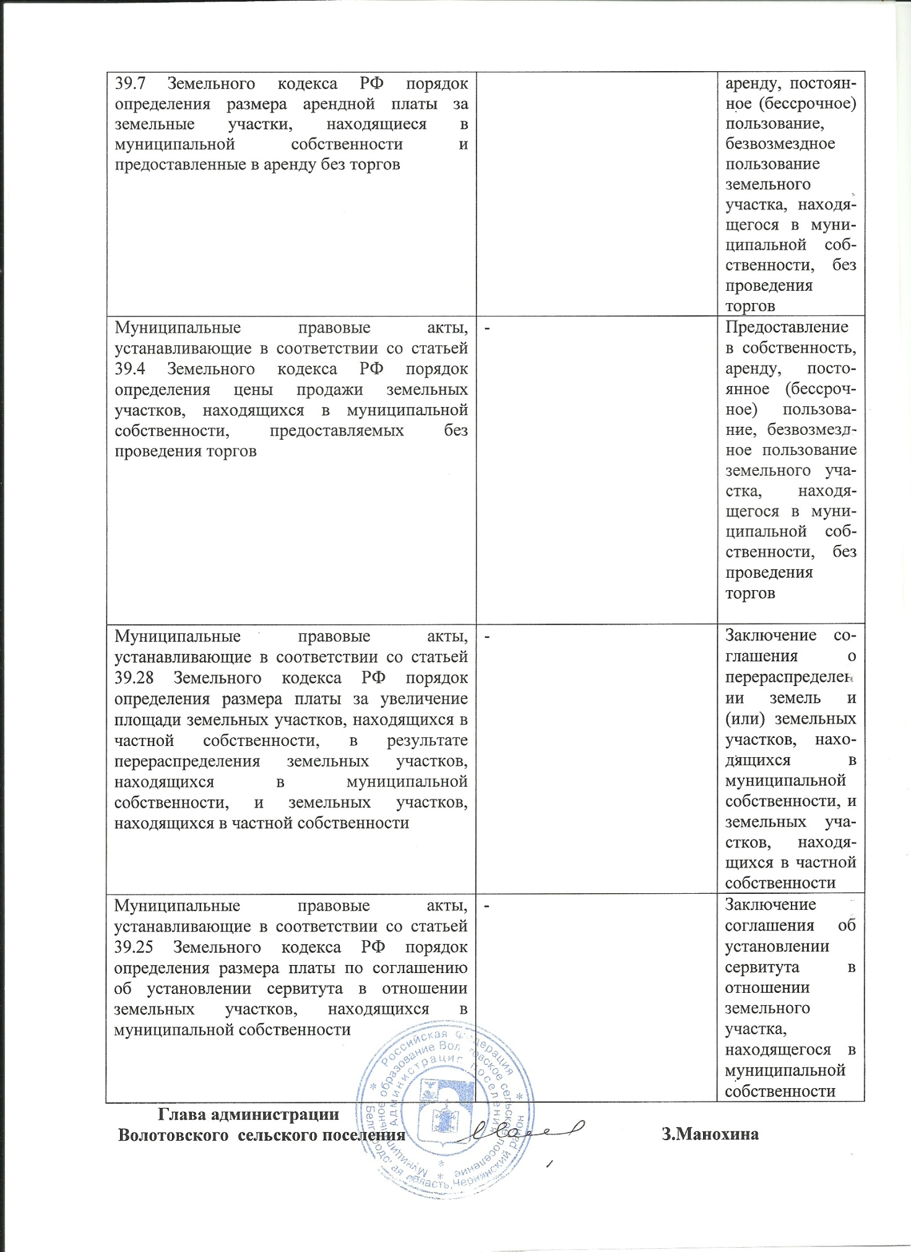

Приложение № 2
к рекомендуемым единым стандартам предоставления государственных и муниципальных
услуг в сфере распоряжения земельными участками,
находящимися в государственной и муниципальной
собственности, на территории Белгородской области

Таблица сроков административных процедур предоставления государственных и муниципальных услуг в сфере распоряжения земельными участками, находящимися в государственной и муниципальной собственности, на территории
Белгородской области

№ п/п | Наименование услуги, административной процедуры | Максимальный срок, предусмотренный федеральным законодательством | Рекомендуемый сокращенный срок в рабочих днях
1 | Предварительное согласование предоставления земельного участка | 30 дней /60 дней (при предоставлении услуги в соответствии со статьей 39.18 ЗК РФ) (без учета срока приостановления предоставления услуги) | 20 рабочих дней /40 рабочих дней (при предоставлении услуги в соответствии со статьей 39.18 ЗК РФ) (без учета срока приостановления предоставления услуги)
1.1. | Прием и регистрация заявления и документов, необходимых для предоставления государственной услуги | Не предусмотрен | 1 рабочий день со дня поступления заявления
1.2. | Рассмотрение заявления и документов, необходимых для предоставления государственной услуги | Не предусмотрен | 3 рабочих дня со дня поступления заявления
1.3. | Возврат заявителю заявления о предоставлении услуги, не подлежащего дальнейшему рассмотрению | 10 дней со дня поступления заявления | 5 рабочих дней со дня поступления заявления
1.4. | Приостановление предоставления услуги | на срок до принятия решения об утверждении направленной или представленной ранее схемы расположения земельного участка или до принятия решения об отказе в утверждении указанной схемы – не более 30 дней /2 месяцев (если ранее представлена схема в соответствии со статьей 39.11 ЗК РФ) со дня поступления заявления | на срок не более 20 рабочих дней
1.5. | Формирование и направление межведомственных запросов, получение ответов на межведомственные запросы | Не предусмотрен | 10 рабочих дней со дня поступления заявления
1.6. | Обеспечение опубликования извещения о предоставлении земельного участка и размещения извещения о предоставлении земельного участка в сети «Интернет (в случае предоставления услуги в соответствии со статьей 39.18 Земельного кодекса РФ) | 30 дней со дня поступления заявления (при предоставлении услуги в соответствии со статьей 39.18 ЗК РФ) | 15 рабочих дней со дня поступления заявления (при предоставлении услуги в соответствии со статьей 39.18 ЗК РФ)
1.7. | Принятие решения о предварительном согласовании (отказе в предварительном согласовании) предоставления земельного участка | 30 дней со дня поступления заявления/ не предусмотрен, но не ранее 30 дней со дня опубликования (размещения) извещения о предоставлении участка (при предоставлении услуги в соответствии со статьей 39.18 ЗК РФ) | 18 рабочих дней со дня поступления заявления/38 рабочих дней со дня поступления заявления, но не ранее 30 дней со дня опубликования (размещения) извещения о предоставлении участка (при предоставлении услуги в соответствии со статьей 39.18 ЗК РФ)
1.8. | Выдача (направление) документов по результатам предоставления государственной услуги | 30 дней со дня поступления заявления/не предусмотрен, но не ранее 30 дней со дня опубликования (размещения) извещения о предоставлении участка (при предоставлении услуги в соответствии со статьей 39.18 ЗК РФ) | 20 рабочих дней со дня поступления заявления/40 рабочих дней со дня поступления заявления, но не ранее 30 дней со дня опубликования (размещения) извещения о предоставлении участка (при предоставлении услуги в соответствии со статьей 39.18 ЗК РФ)
2 | Утверждение схемы расположения земельного участка или земельных участков на кадастровом плане территории | 30 дней /2 месяца (при предоставлении услуги в соответствии со статьей 39.11 ЗК РФ) (без учета срока приостановления предоставления услуги) | 20 рабочих дней (без учета срока приостановления предоставления услуги)
2.1. | Прием и регистрация заявления и документов, необходимых для предоставления государственной услуги | не предусмотрен | 1 рабочий день со дня поступления заявления
2.2. | Рассмотрение заявления и документов, необходимых для предоставления государственной услуги | не предусмотрен | 3 рабочих дня со дня поступления заявления
2.3. | Возврат заявителю заявления о предоставлении услуги, не подлежащего дальнейшему рассмотрению | не предусмотрен | 5 рабочих дней со дня поступления заявления
2.4. | Приостановление предоставления услуги | на срок до принятия решения об утверждении направленной или представленной ранее схемы расположения земельного участка или до принятия решения об отказе в утверждении указанной схемы – не более 30 дней /2 месяцев (если ранее представлена схема в соответствии со статьей 39.11 ЗК РФ) со дня поступления заявления | На срок не более 20 рабочих дней
2.5. | Формирование и направление межведомственных запросов, получение ответов на межведомственные запросы | не предусмотрен | 10 рабочих дней со дня поступления заявления
2.6. | Принятие решения об утверждении (отказе в утверждении) схемы расположения земельного участка или земельных участков на кадастровом плане территории | 30 дней со дня поступления заявления/2 месяца со дня поступления заявления (при предоставлении услуги в соответствии со статьей 39.11 ЗК РФ) | 18 рабочих дней со дня поступления заявления
2.7. | Выдача (направление) документов по результатам предоставления государственной услуги | 30 дней со дня поступления заявления/2 месяца со дня поступления заявления (при предоставлении услуги в соответствии со статьей 39.11 ЗК РФ) | 20 рабочих дней со дня поступления заявления
3 | Предоставление в собственность, аренду, постоянное (бессрочное) пользование, безвозмездное пользование земельного участка без проведения торгов* | 30 дней /60 дней (при предоставлении услуги в соответствии со статьей 39.18 ЗК РФ) | 20 рабочих дней /40 рабочих дней (при предоставлении услуги в соответствии со статьей 39.18 ЗК РФ)
3.1. | Прием и регистрация заявления и документов, необходимых для предоставления государственной услуги | не предусмотрен | 1 рабочий день со дня поступления заявления
3.2. | Рассмотрение заявления и документов, необходимых для предоставления государственной услуги | не предусмотрен | 3 рабочих дня со дня поступления заявления
3.3. | Возврат заявителю заявления о предоставлении услуги, не подлежащего дальнейшему рассмотрению | 10 дней со дня поступления заявления | 5 рабочих дней со дня поступления заявления
3.4. | Формирование и направление межведомственных запросов, получение ответов на межведомственные запросы | не предусмотрен | 10 рабочих дней со дня поступления заявления
3.5. | Обеспечение опубликования извещения о предоставлении земельного участка и размещения извещения о предоставлении земельного участка в сети «Интернет (в случае предоставления услуги в соответствии со статьей 39.18 Земельного кодекса РФ) | 30 дней со дня поступления заявления (при предоставлении услуги в соответствии со статьей 39.18 ЗК РФ) | 15 рабочих дней со дня поступления заявления (при предоставлении услуги в соответствии со статьей 39.18 ЗК РФ)
3.6. | Принятие решения о предоставлении (отказе в предоставлении) земельного участка | 30 дней со дня поступления заявления/ не предусмотрен, но не ранее 30 дней со дня опубликования (размещения) извещения о предоставлении участка (при предоставлении услуги в соответствии со статьей 39.18 ЗК РФ) | 18 рабочих дней со дня поступления заявления/38 рабочих дней со дня поступления заявления, но не ранее 30 дней со дня опубликования (размещения) извещения о предоставлении участка (при предоставлении услуги в соответствии со статьей 39.18 ЗК РФ)
3.7. | Выдача (направление) документов по результатам предоставления государственной услуги | 30 дней со дня поступления заявления/ не предусмотрен, но не ранее 30 дней со дня опубликования (размещения) извещения о предоставлении участка (при предоставлении услуги в соответствии со статьей 39.18 ЗК РФ) | 20 рабочих дней со дня поступления заявления/40 рабочих дней со дня поступления заявления, но не ранее 30 дней со дня опубликования (размещения) извещения о предоставлении участка (при предоставлении услуги в соответствии со статьей 39.18 ЗК РФ)
4 | Принятие решения о проведении аукциона по продаже земельного участка или аукциона на право заключения договора аренды земельного участка по инициативе заинтересованных в предоставлении земельного участка гражданина или юридического лица* | 2 месяца | 25 рабочих дней
4.1. | Прием и регистрация заявления и документов, необходимых для предоставления государственной услуги | не предусмотрен | 1 рабочий день со дня поступления заявления
4.2. | Рассмотрение заявления и документов, необходимых для предоставления государственной услуги | не предусмотрен | 3 рабочих дня со дня поступления заявления
4.3. | Возврат заявителю заявления о предоставлении услуги, не подлежащего дальнейшему рассмотрению | не предусмотрен | 5 рабочих дней со дня поступления заявления
4.4. | Формирование и направление межведомственных запросов, получение ответов на межведомственные запросы | не предусмотрен | 10 рабочих дня со дня поступления заявления
4.5. | Обращение уполномоченного органа с заявлением о государственной регистрации права государственной или муниципальной собственности на земельный участок и обеспечение государственной регистрации права | срок подачи заявления о государственной регистрации – не предусмотрен/ срок регистрации – 10 рабочих дней со дня представления заявления и документов на государственную регистрацию | срок подачи заявления о государственной регистрации – 5 рабочих дней со дня поступления заявления о предоставлении услуги/ общий срок - 15 рабочих дня со дня поступления заявления
4.6. | Получение технических условий подключения (технологического присоединения) объектов к сетям инженерно-технического обеспечения | не предусмотрен | 20 рабочих дней со дня поступления заявления
4.7. | Принятие решения о проведении аукциона (отказе в проведении аукциона) по продаже земельного участка или аукциона на право заключения договора аренды земельного участка | 2 месяца со дня поступления заявления | 25 рабочих дней со дня поступления заявления
5 | Заключение соглашений о перераспределении земель и (или) земельных участков, находящихся в государственной или муниципальной собственности, и земельных участков, находящихся в частной собственности* | 60 дней (без учета срока приостановления предоставления услуги) | 20 рабочих дней (без учета срока приостановления предоставления услуги)
5.1. | Прием и регистрация заявления и документов, необходимых для предоставления государственной услуги | не предусмотрен | 1 рабочий день со дня поступления заявления
5.2. | Рассмотрение заявления и документов, необходимых для предоставления государственной услуги | не предусмотрен | 3 рабочих дня со дня поступления заявления
5.3. | Возврат заявителю заявления о предоставлении услуги, не подлежащего дальнейшему рассмотрению | 10 дней со дня поступления заявления | 5 рабочих дней со дня поступления заявления
5.4. | Формирование и направление межведомственных запросов, получение ответов на межведомственные запросы | не предусмотрен | 10 рабочих дней со дня поступления заявления
5.5. | Принятие и направление заявителю решения об утверждении схемы расположения земельного участка, направление заявителю согласия на заключение соглашения о перераспределении земельных участков в соответствии с утвержденным проектом межевания территории либо принятие и направление заявителю решения об отказе в заключении соглашения о перераспределении земельных участков | 30 дней со дня поступления заявления | 15 рабочих дня со дня поступления заявления
5.6. | Приостановление предоставления услуги | на срок со дня направления заяви-телю решения об утверждении схемы расположения земель-ного участка или согласия на заклю-чение соглашения о перераспределении зе-мельных участков в соответствии с утве-ржденным проектом межевания террито-рии направления заявителю до дня представления в уполномоченный ор-ган кадастрового паспорта земельного участка или земель-ных участков, образуемых в резуль-тате перераспре-деления (на период выполнения кадаст-ровых работ и постановки образуе-мых земельных участков на кадастровый учет) | на срок со дня направления заявителю решения об утверждении схемы расположения земельного участка или согласия на заключение соглашения о перераспределении земельных участков в соответствии с утвержденным проектом межевания территории направления зая-вителю до дня представления в уполномоченный орган кадастрового паспорта земель-ного участка или земельных участ-ков, образуемых в результате перера-спределения (на период выполне-ния кадастровых работ и поста-новки образуемых земельных участ-ков на кадаст-ровый учет)
5.7. | Выдача (направление) документов по результатам предоставления государственной услуги | 30 дней со дня представления в уполномоченный орган кадастрового паспорта земельного участка или земельных участков, образуемых в результате перераспределения | 5 рабочих дней со дня представления в уполномоченный орган кадастрового паспорта земель-ного участка или земельных участ-ков, образуемых в результате пере-распределения
6 | Заключение соглашения об установлении сервитута в отношении земельного участка, находящегося в государственной или муниципальной собственности* | 60 дней (без учета срока приостановления предоставления услуги) | 20 рабочих дней (без учета срока приостановления предоставления услуги)
6.1. | Прием и регистрация заявления и документов, необходимых для предоставления государственной услуги | не предусмотрен | 1 рабочий день со дня поступления заявления
6.2. | Рассмотрение заявления и документов, необходимых для предоставления государственной услуги | не предусмотрен | 3 рабочих дня со дня поступления заявления
6.3. | Возврат заявителю заявления о предоставлении услуги, не подлежащего дальнейшему рассмотрению | не предусмотрен | 5 рабочих дней со дня поступления заявления
6.4. | Формирование и направление межведомственных запросов, получение ответов на межведомственные запросы | не предусмотрен | 10 рабочих дней со дня поступления заявления
6.5. | Направление заявителю уведомления о возможности заключения соглашения об установлении сервитута в предложенных заявителем границах или предложение о заключении соглашения об установлении сервитута в иных границах либо принятие и направление заявителю решения об отказе в установлении сервитута | 30 дней со дня поступления заявления (в случае, если заявление предусматривает установление сервитута в отношении части земельного участка и необходима постановка указанной части на кадастровый учет) | 15 рабочих дней со дня поступления заявления
6.6. | Приостановление предоставления услуги | на срок со дня направления заявителю уведомления о возможности заключения соглашения об установлении сервитута в предложенных заявителем границах или предложение о заключении соглашения об установлении сервитута в иных границах до дня представления заявителем в уполномоченный орган уведомления о государственном кадастровом учете частей земельных участков, в отношении которых устанавливается сервитут (на период выполнения работ в результате которых обеспечивается подготовка документов, содержащих необходимые для осуществления государственного кадастрового учета сведения о части земельного участка, в отношении которой устанавливается сервитут, и кадастрового учета указанной части участка) | на срок со дня направления заявителю уведомления о возможности заключения соглашения об установлении сервитута в предложенных заявителем границах или предложение о заключении соглашения об установлении сервитута в иных границах до дня представления заявителем в уполномоченный орган уведомления о государственном кадастровом учете частей земельных участков, в отношении которых устанавливается сервитут (на период выполнения работ в результате которых обеспечивается подготовка документов, содержащих необходимые для осуществления государственного кадастрового учета сведения о части земельного участка, в отношении которой устанавливается сервитут, и кадастрового учета указанной части участка)
6.7. | Выдача (направление) документов по результатам предоставления государственной услуги | 30 дней со дня поступления заявления (в случае, если заявление предусматривает установление сервитута в отношении всего земельного участка, или в случае, предусмотренном пунктом 4 статьи 39.25 Земельного кодекса РФ)/ 30 дней со дня представления в уполномоченный орган уведомления о государственном кадастровом учете частей земельных участков, в отношении которых устанавливается сервитут (в случае, если заявление предусматривает установление сервитута в отношении части земельного участка и необходима постановка указанной части на кадастровый учет) | 15 рабочих дней со дня поступления заявления (в случае, если заявление предусматривает установление сервитута в отношении всего земельного участка, или в случае, предусмотренном пунктом 4 статьи 39.25 Земельного кодекса РФ)/5 рабочих дней со дня представления в уполномоченный орган уведомления о государственном кадастровом учете частей земельных участков, в отношении которых устанавливается сервитут (в случае, если заявление предусматривает установление сервитута в отношении части земельного участка и необходима постановка указанной части на кадастровый учет)
7 | Выдача разрешения на использование земель или земельного участка без | 28 дней | 15 рабочих дней

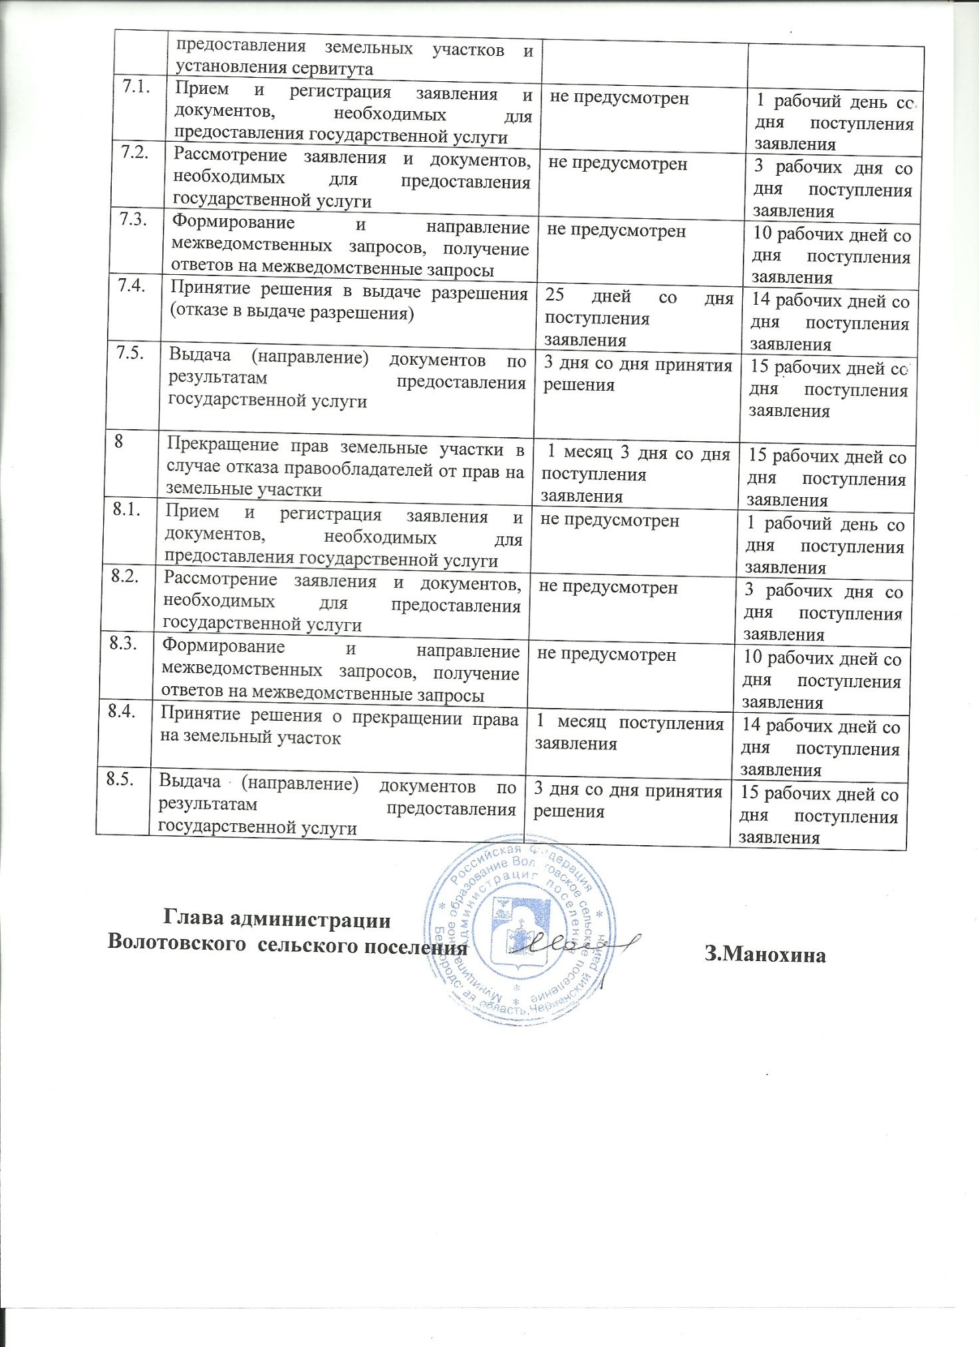

Утверждён
постановлением администрации
Волотовского сельского
поселения от 06.04.2016 г. № 15

РЕГЛАМЕНТ
предоставления услуги «Заключение соглашения об установлении сервитута в отношении земельного участка»

1. Общие положения

1.1. Рекомендуемые единые стандарты предоставления государственных и муниципальных услуг в сфере распоряжения земельными участками, находящимися в государственной и муниципальной собственности, на территории Белгородской области (далее - Стандарты) разработаны в соответствии с Земельным кодексом РФ, Федеральным законом от 27 июля 2010 года № 210-ФЗ «Об организации предоставления государственных и муниципальных услуг» в целях проведения единой политики в сфере земельных отношений на территории области и повышения качества предоставления государственных и муниципальных услуг, связанных с распоряжением земельными участками, находящимися в государственной и муниципальной собственности (далее – услуги, государственные и муниципальные услуги), сокращения сроков предоставления земельных участков.
1.2. Настоящие Стандарты не распространяются на предоставление государственных и муниципальных услуг в сфере распоряжения земельными и лесными участками, находящимися в федеральной собственности, а также лесными участками, находящимися в собственности Белгородской области, муниципальной собственности или государственная собственность на которые не разграничена.

2. Общие элементы стандартов предоставления услуг

2.1. Органы, предоставляющие услуги, органы и организации, обращение в которые необходимо для предоставления услуг
2.1.1. Органом, предоставляющим соответствующую государственную или муниципальную услугу, является администрация Волотовского сельского поселения муниципального района «Чернянский район» (далее – орган, предоставляющий услугу, уполномоченный орган).
2.1.2. В предоставлении услуг принимают участие органы и организации, представляющие органу, предоставляющему услугу, в порядке межведомственного взаимодействия сведения и документы, необходимые для предоставления государственной услуги:
- Управление Федеральной налоговой службы по Белгородской области (309560, Белгородская область, Чернянский район, п.Чернянка, пл.Октябрьская, 42А; www.r31.nalog.ru);
- Управление Федеральной службы государственной регистрации, кадастра и картографии по Белгородской области (309560, Белгородская область, Чернянский район, п.Чернянка, пл.Октябрьская, 26);
- филиал ФГБУ «Федеральная кадастровая палата Росреестра» по Белгородской области (309560, Белгородская область, Чернянский район, п.Чернянка, ул.Октябрьская, 42А, www.to31.rosreestr.ru);
2.2. Правовые основания для предоставления услуг
Предоставление услуг осуществляется в соответствии с нормативными правовыми актами, указанными в приложении 1 к настоящим Стандартам.
2.3. Перечень услуг, которые являются необходимыми и обязательными для предоставления государственных и муниципальных услуг
Услуги, предоставляемые другими организациями, которые являются необходимыми и обязательными для предоставления государственных и муниципальных услуг, отсутствуют.
2.4. Порядок, размер и основания взимания государственной пошлины или иной платы, взимаемой за предоставление услуг
Услуги предоставляется без взимания государственной пошлины или иной платы.
2.5. Максимальный срок ожидания в очереди при подаче заявлений о предоставлении услуг и при получении результатов предоставления услуг
Максимальный срок ожидания в очереди при подаче заявления о предоставлении услуги и при получении результата предоставления услуги не должен превышать 15 минут.

2.6. Срок регистрации заявления о предоставлении услуги
Заявление о предоставлении услуги регистрируется органом, предоставляющем услугу, в день его поступления в указанный орган.
Заявление о предоставлении услуги, поданное заявителем лично через многофункциональный центр, регистрируется в установленном порядке в органе, предоставляющем услугу, в день поступления от многофункционального центра заявления с приложением необходимых документов, а также описи принятых заявления и прилагаемых к нему документов.
Прием заявлений в электронной форме осуществляется в круглосуточном режиме в течение семи дней в неделю, за исключением времени на технологические перерывы, о которых заранее размещается информация на Портале государственных и муниципальных услуг или официальном сайте органа, предоставляющего услугу, в сети Интернет.
Срок рассмотрения заявления о предоставлении услуги, поступившего в электронной форме в нерабочее время, начинается в следующий (ближайший) рабочий день.
Заявление, представленное посредством почтового отправления, регистрируется в установленном порядке в органе, предоставляющем услугу, в день его поступления от организации почтовой связи. Если заявление, представленное посредством почтового отправления, поступило от организации почтовой связи менее чем за тридцать минут до окончания рабочего дня либо получено в выходной день, оно регистрируется в срок не позднее 12.00 следующего (ближайшего) рабочего дня.

2.7. Требования к помещениям, в которых предоставляются услуги, к залу ожидания, местам для заполнения заявлений о предоставлении услуг, информационным стендам с образцами их заполнения и перечнем документов, необходимых для предоставления каждой услуги
2.7.1. Служебные помещения органа, предоставляющего услугу, в которых осуществляется прием заявлений о предоставлении услуги, консультирование по вопросам предоставления услуги, должны соответствовать требованиям противопожарных, санитарно-эпидемиологических правил и нормативов, быть оборудованы системой кондиционирования воздуха, информационными стендами, иметь при входе информационные таблички с указанием наименования структурного подразделения органа, предоставляющего услугу, и номера кабинета.
В служебных помещениях органа, предоставляющего услугу, должна быть обеспечена возможность предоставления заявителям мест для заполнения документов с предоставлением писчей бумаги и канцелярских принадлежностей в количестве, достаточном для оформления заявления.
2.7.2. Места ожидания в здании, в котором располагаются служебные помещения органа, предоставляющего услугу, должны соответствовать комфортным условиям для заинтересованных лиц и оптимальным условиям работы специалистов, в том числе необходимо наличие доступных мест общего пользования (туалет, гардероб). В служебных помещениях органа, предоставляющего услугу, выделяются места ожидания в очереди на консультацию, подачу заявления или получение результатов государственной услуги, которые должны быть оборудованы стульями. Количество мест ожидания определяется исходя из фактической нагрузки и возможностей для их размещения в служебных помещениях органа, предоставляющего услугу, но не может составлять менее 2 мест.
2.7.3. Рабочие места должностных лиц, предоставляющих услугу, оборудуются компьютерами и оргтехникой, позволяющими своевременно и в полном объеме получать справочную информацию по вопросам предоставления услуги и организовать предоставление услуги в полном объеме.
2.7.4. Визуальная, текстовая и мультимедийная информация о порядке предоставления государственной услуги размещается на официальном сайте органа, предоставляющего услугу, а также Портале государственных и муниципальных услуг.
Оформление визуальной, текстовой и мультимедийной информации о порядке предоставления государственной услуги должно соответствовать оптимальному зрительному и слуховому восприятию этой информации гражданами.
2.7.5. Обеспечение инвалидам следующих условий доступности объектов и услуг с учетом имеющихся у них стойких расстройств функций организма и ограничений жизнедеятельности
2.7.5.1. Обеспечение инвалидам следующих условий доступности объектов в соответствии с требованиями, установленными законодательными и иными нормативными правовыми актами Российской Федерации и Белгородской области:
а) возможность беспрепятственного входа в помещение и выхода из него;
б) возможность самостоятельного передвижения по территории объекта в целях доступа к месту предоставления услуги, ассистивных и вспомогательных технологий, а также сменного кресла-коляски;
в) возможность посадки в транспортное средство и высадки из него перед входом в объект, в том числе с использованием кресла-коляски и, при необходимости, с помощью работников объекта;
г) сопровождение инвалидов, имеющих стойкие нарушения функции зрения и самостоятельного передвижения, по территории объекта;
д) содействие инвалиду при входе в объект и выходе из него, информирование инвалида о доступных маршрутах общественного транспорта;
е) надлежащее размещение носителей информации, необходимое для обеспечения беспрепятственного доступа инвалидов к объектам и услугам, с учетом ограничений их жизнедеятельности, в том числе дублирование необходимой для получения услуги звуковой и зрительной информации, а также надписей, знаков и иной текстовой и графической информации знаками, выполненными рельефно-точечным шрифтом Брайля и на контрастном фоне;
ж) обеспечение доступа на объект, в котором предоставляются услуги, собаки-проводника при наличии документа, подтверждающего ее специальное обучение, выданного по форме и в порядке, утвержденных Приказом Министерства труда и социальной защиты Российской Федерации от 22 июня 2015 года N 386н;
з) оказание иных видов посторонней помощи;
2.7.5.2. Обеспечение инвалидам следующих условий доступности услуг в соответствии с требованиями, установленными законодательными и иными нормативными правовыми актами Российской Федерации и Белгородской области:
а) оказание инвалидам помощи, необходимой для получения в доступной для них форме информации о правилах предоставления услуги, в том числе об оформлении необходимых для получения услуги документов, о совершении ими других необходимых для получения услуги действий;
б) предоставление инвалидам по слуху, при необходимости, услуги с использованием русского жестового языка, включая обеспечение допуска на объект сурдопереводчика, тифлосурдопереводчика;
в) оказание работниками органов и организаций, предоставляющих услуги в сфере социальной защиты, иной необходимой инвалидам помощи в преодолении барьеров, мешающих получению ими услуг наравне с другими лицами;
г) наличие копий документов, объявлений, инструкций о порядке предоставления услуги (в том числе на информационном стенде), выполненных рельефно-точечным шрифтом Брайля и на контрастном фоне, а также аудиоконтура в регистратуре".

2.8. Показатели доступности и качества услуг
Показатели доступности услуги:
- предоставление услуги на безвозмездной основе;
- проставление заинтересованным лицам полной, актуальной и достоверной информации о порядке предоставления услуги, в том числе в электронной форме путем размещения на официальном сайте и Портале государственных услуг и муниципальных услуг;
- возможность получения услуги без непосредственного взаимодействия заявителя с должностным лицом при направлении заявления и получения результата предоставления услуги с использованием средств почтовой связи и (или) в электронной форме;
- доступность для заявителей услуги в многофункциональном центре;
- информирование заявителя о ходе предоставления услуги по телефону, в электронной форме.
Показатели качества услуги:
- доля заявлений, по которым услуга предоставлена в срок и в соответствии со стандартом предоставления услуги, в общем количестве заявлений о предоставлении услуги;
- доля обоснованных жалоб заявителей на действия (бездействие) должностных лиц при предоставлении услуги в общем количестве заявлений о предоставлении услуги.
2.9. Иные требования, в том числе учитывающие особенности предоставления государственных и муниципальных услуг в многофункциональных центрах и особенности предоставления государственных и муниципальных услуг в электронной форме
2.9.1. Порядок и способы подачи заявлений о предоставлении услуг в электронном виде, требования к их формату определяются Приказом Минэкономразвития России от 14 января 2015 года № 7.
2.9.2. Прием заявлений о предоставлении услуг и необходимых документов и выдача документов по результатам предоставления услуг осуществляются в многофункциональных центрах в соответствии с заключенными в установленном порядке соглашениями о взаимодействии.

3. Предоставление услуги «Заключение соглашения об установлении сервитута в отношении земельного участка»

3.1. Результат предоставления услуги
Результатом предоставления услуги является направление (выдача при личном обращении) заявителю проектов соглашения об установлении сервитута в трех экземплярах, подписанных со стороны уполномоченного органа.
3.2. Срок предоставления услуги
Максимальный срок предоставления услуги, предусмотренный федеральным законодательством, а также рекомендуемый сокращенный срок предоставления услуги определён в приложении 2 к настоящим Стандартам.

3.3. Перечень документов, необходимых в соответствии с нормативными правовыми актами для предоставления услуги, подлежащих представлению заявителем
Для предоставления услуги заявителем представляются в орган, предоставляющий услугу, следующие документы:
1. Заявление о заключении соглашения об установлении сервитута (далее также - заявление о предоставлении услуги), в котором указываются:
1) фамилия, имя и (при наличии) отчество, место жительства заявителя, реквизиты документа, удостоверяющего личность заявителя (для гражданина);
2) наименование и место нахождения заявителя (для юридического лица), а также государственный регистрационный номер записи о государственной регистрации юридического лица в едином государственном реестре юридических лиц, идентификационный номер налогоплательщика, за исключением случаев, если заявителем является иностранное юридическое лицо;
3) кадастровый номер земельного участка, в отношении которого (части которого) предлагается установить сервитут;
4) цель и предполагаемый срок действия сервитута.
5) почтовый адрес и (или) адрес электронной почты для связи с заявителем.
2. Схема границ сервитута на кадастровом плане территории. Если заявление о заключении соглашения об установлении сервитута предусматривает установление сервитута в отношении всего земельного участка, приложение схемы границ сервитута на кадастровом плане территории к указанному заявлению не требуется.
3. Документ, подтверждающий личность заявителя, а в случае обращения представителя юридического или физического лица - документ, подтверждающий полномочия представителя юридического или физического лица в соответствии с законодательством Российской Федерации. Копия соответствующего документа заверяется должностным лицом органа исполнительной власти или органа местного самоуправления, принимающим заявление, и приобщается к поданному заявлению.
К заявлению, поданному в форме электронного документа, прилагается копия документа, удостоверяющего личность заявителя (удостоверяющего личность представителя заявителя, если заявление представляется представителем заявителя) в виде электронного образа такого документа. Представления указанного документа не требуется в случае представления заявления посредством отправки через личный кабинет единого портала или местного портала предоставления государственных и муниципальных услуг, а также если заявление подписано усиленной квалифицированной электронной подписью.
В случае представления заявления в форме электронного документа представителем заявителя, действующим на основании доверенности, к заявлению также прилагается доверенность в виде электронного образа такого документа.

3.4. Перечень документов, необходимых в соответствии с нормативными правовыми актами для предоставления услуги, которые находятся в распоряжении государственных органов, органов местного самоуправления и иных органов, участвующих в предоставлении государственных или муниципальных услуг, и которые заявитель вправе представить
К документам, необходимым для предоставления услуги, которые находятся в распоряжении других органов исполнительной власти, государственных органов, органов местного самоуправления, организаций и получение которых в процессе оказания государственной услуги осуществляется органом, предоставляющим услугу, самостоятельно в соответствии с требованиями Федерального закона от 27 июля 2010 года № 210-ФЗ «Об организации предоставления государственных и муниципальных услуг», относятся:
1. Выписка из ЕГРП о правах на земельный участок, сервитут в отношении которого (части которого) устанавливается, или уведомление об отсутствии в ЕГРП запрашиваемых сведений о зарегистрированных правах на указанный земельный участок.
2. Кадастровая выписка или кадастровый паспорт земельного участка, сервитут в отношении которого (части которого) устанавливается.
3. Выписка из ЕГРЮЛ о юридическом лице, являющемся заявителем.

3.5. Перечень оснований для отказа в приеме документов, необходимых для предоставления услуги
Оснований для отказа в приеме документов, необходимых для предоставления государственной услуги, не предусмотрено.
В течение десяти дней со дня поступления заявления о предоставлении услуги орган, предоставляющий услугу, возвращает заявление заявителю, если оно не соответствует требованиям действующего законодательства административного 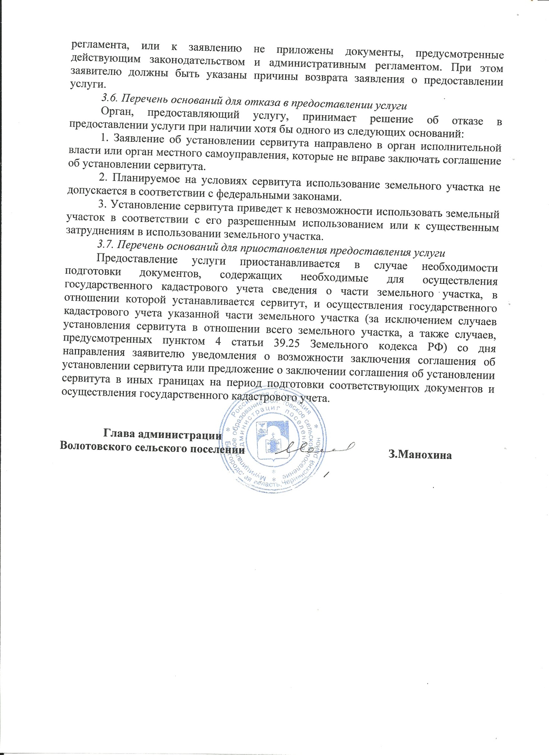

Приложение № 1
к рекомендуемым единым стандартам
предоставления государственных и муниципальных
услуг в сфере распоряжения земельными участками,
находящимися в государственной и муниципальной
собственности, на территории Белгородской области

Правовые основания для предоставления государственных и муниципальных услуг в сфере распоряжения земельными участками, находящимися в государственной и муниципальной собственности, на территории Белгородской области

Реквизиты правового акта | Государственные услуги департамента | Муниципальные услуги
Земельный кодекс Российской Федерации (Собрание законодательства Российской Федерации, 2001, № 44, ст. 4147) | Все услуги | Все услуги
Федеральный закон от 25 октября 2001 года № 137-ФЗ «О введении в действие Земельного кодекса Российской Федерации» (Собрание законодательства Российской Федерации, 2001, № 44, ст. 4148); | Все услуги | Все услуги
Федеральный закон от 27 июля 2010 года №210-ФЗ «Об организации предоставления государственных и муниципальных услуг» (Собрание законодательства Российской Федерации, 2010, № 31, ст. 4179) | Все услуги | Все услуги
Постановление Правительства РФ от 27 ноября 2014 года № 1244 «Об утверждении Правил выдачи разрешения на использование земель или земельного участка, находящихся в государственной или муниципальной собственности» (Официальный интернет-портал правовой информации http://www.pravo.gov.ru, 01.12.2014) | Выдача разрешения на использование земельного участка, находящихся в государственной собственности Белгородской области, без предоставления земельного участка и установления сервитута | Выдача разрешения на использование земель или земельного участка, находящихся в муниципальной собственности или государственная собственность на которые не разграничена, без предоставления земельного участка и установления сервитута
Приказ Минэкономразвития России от 12 января 2015 года № 1 «Об утверждении перечня документов, подтверждающих право заявителя на приобретение земельного участка без проведения торгов» (Официальный интернет-портал правовой информации http://www.pravo.gov.ru, 28.02.2015) | - Предварительное согласование предоставления земельного участка, находящегося в государственной собственности Белгородской области;  - Предоставление в собственность, аренду, постоянное (бессрочное) пользование, безвозмездное пользование земельного участка, находящегося в государственной собственности Белгородской области, без проведения торгов | - Предварительное согласование предоставления земельного участка, находящегося в муниципальной собственности или государственная собственность на который не разграничена;  - Предоставление в собственность, аренду, постоянное (бессрочное) пользование, безвозмездное пользование земельного участка, находящегося в муниципальной собственности или государственная собственность на который не разграничена, без проведения торгов
Приказ Минэкономразвития России от 27 ноября 2014 года № 762 «Об утверждении требований к подготовке схемы расположения земельного участка или земельных участков на кадастровом плане территории и формату схемы расположения земельного участка или земельных участков на кадастровом плане территории при подготовке схемы расположения земельного участка или земельных участков на кадастровом плане территории в форме электронного документа, формы схемы расположения земельного участка или земельных участков на кадастровом плане территории, подготовка которой осуществляется в форме документа на бумажном носителе» (Официальный интернет-портал правовой информации http://www.pravo.gov.ru, 18.02.2015) | - Предварительное согласование предоставления земельного участка, находящегося в государственной собственности Белгородской области;  - Утверждение схемы расположения земельного участка или земельных участков, находящихся в государственной собственности Белгородской области, на кадастровом плане территории;  - Заключение соглашения о перераспределении земельных участков, находящихся в государственной собственности Белгородской области, и земельных участков, находящихся в частной собственности | - Предварительное согласование предоставления земельного участка, находящегося в муниципальной собственности или государственная собственность на который не разграничена;  - Утверждение схемы расположения земельного участка или земельных участков, находящихся в муниципальной собственности или государственная собственность на которые не разграничена, на кадастровом плане территории;  - Заключение соглашения о перераспределении земель и (или) земельных участков, находящихся муниципальной собственности или государственная собственность на которые не разграничена, и земельных участков, находящихся в частной собственности
Приказ Минэкономразвития России от 14 января 2015 года № 7 «Об утверждении порядка и способов подачи заявлений об утверждении схемы расположения земельного участка или земельных участков на кадастровом плане территории, заявления о проведении аукциона по продаже земельного участка, находящегося в государственной или муниципальной собственности, или аукциона на право заключения договора аренды земельного участка, находящегося в государственной или муниципальной собственности, заявления о предварительном согласовании предоставления земельного участка, находящегося в государственной или муниципальной собственности, заявления о предоставлении земельного участка, находящегося в государственной или муниципальной собственности, и заявления о перераспределении земель и (или) земельных участков, находящихся в государственной или муниципальной собственности, и земельных участков, находящихся в частной собственности, в форме электронных документов с использованием информационно-телекоммуникационной сети «Интернет», а также требований к их формату» (Официальный интернет-портал правовой информации http://www.pravo.gov.ru, 27.02.2015); | - Предварительное согласование предоставления земельного участка, находящегося в государственной собственности Белгородской области;  - Утверждение схемы расположения земельного участка или земельных участков, находящихся в государственной собственности Белгородской области, на кадастровом плане территории;  - Предоставление в собственность, аренду, постоянное (бессрочное) пользование, безвозмездное пользование земельного участка, находящегося в государственной собственности Белгородской области, без проведения торгов;  - Принятие решения о проведении аукциона по продаже земельного участка или аукциона на право заключения договора аренды земельного участка, находящегося в государственной собственности Белгородской области, по инициативе заинтересованных в предоставлении земельного участка гражданина или юридического лица  - Заключение соглашения о перераспределении земельных участков, находящихся в государственной собственности Белгородской области, и земельных участков, находящихся в частной собственности | - Предварительное согласование предоставления земельного участка, находящегося в муниципальной собственности или государственная собственность на который не разграничена;  - Утверждение схемы расположения земельного участка или земельных участков, находящихся в муниципальной собственности или государственная собственность на которые не разграничена, на кадастровом плане территории;  - Предоставление в собственность, аренду, постоянное (бессрочное) пользование, безвозмездное пользование земельного участка, находящегося в муниципальной собственности или государственная собственность на который не разграничена, без проведения торгов  - Принятие решения о проведении аукциона по продаже земельного участка или аукциона на право заключения договора аренды земельного участка, находящегося в муниципальной собственности или государственная собственность на который не разграничена, по инициативе заинтересованных в предоставлении земельного участка гражданина или юридического лица  - Заключение соглашения о перераспределении земель и (или) земельных участков, находящихся муниципальной собственности или государственная собственность на которые не разграничена, и земельных участков, находящихся в частной собственности
Закон Белгородской области от 7 июня 2011 года № 44 «О порядке управления и распоряжения государственной собственностью Белгородской области» («Белгородские известия», 2011, № 111) (для государственной услуги) | Все услуги | -
Положение о департаменте имущественных и земельных отношений Белгородской области, утвержденное постановлением Правительства Белгородской области от 23 июля 2012 года № 306-пп «Об утверждении Положения о департаменте имущественных и земельных отношений Белгородской области» («Белгородские известия», 2012, № 144). | Все услуги | -
Постановление Правительства Белгородской области от 13 июля 2009 года № 247-пп «Об утверждении порядка определения размера арендной платы, а также порядка, условий и сроков внесения арендной платы за земельные участки, находящиеся в государственной собственности Белгородской области и государственная собственность на которые не разграничена» («Белгородские известия», 2009, № 135) | Предоставление в собственность, аренду, постоянное (бессрочное) пользование, безвозмездное пользование земельного участка, находящегося в государственной собственности Белгородской области, без проведения торгов; | Предоставление в собственность, аренду, постоянное (бессрочное) пользование, безвозмездное пользование земельного участка, государственная собственность на который не разграничена, без проведения торгов
Постановление Правительства Белгородской области от 12 января 2015 года № 1-пп «Об утверждении Порядка определения цены продажи земельных участков, находящихся в собственности Белгородской области, и земельных участков, государственная собственность на которые не разграничена, предоставляемых без проведения торгов» (Официальный интернет-портал правовой информации http://www.pravo.gov.ru, 13.01.2015) | Предоставление в собственность, аренду, постоянное (бессрочное) пользование, безвозмездное пользование земельного участка, находящегося в государственной собственности Белгородской области, без проведения торгов; | Предоставление в собственность, аренду, постоянное (бессрочное) пользование, безвозмездное пользование земельного участка, государственная собственность на который не разграничена, без проведения торгов
Постановление Правительства Белгородской обл. от 07 июля 2015 года № 254-пп «Об утверждении Порядка определения размера платы за увеличение площади земельных участков, находящихся в частной собственности, в результате перераспределения земель и (или) земельных участков, находящихся в государственной собственности Белгородской области и государственная собственность на которые не разграничена, и земельных участков, находящихся в частной собственности» (Официальный интернет-портал правовой информации http://www.pravo.gov.ru, 08.07.2015) | Заключение соглашения о перераспределении земельных участков, находящихся в государственной собственности Белгородской области, и земельных участков, находящихся в частной собственности | Заключение соглашения о перераспределении земель и (или) земельных участков, государственная собственность на которые не разграничена, и земельных участков, находящихся в частной собственности
Постановление Правительства Белгородской обл. от 22 декабря 2014 года № 474-пп «Об утверждении Порядка определения платы по соглашению об установлении сервитута в отношении земельных участков, находящихся в собственности Белгородской области, и земельных участков, государственная собственность на которые не разграничена, на территории Белгородской области» (Сайт «Вестник нормативных правовых актов Белгородской области» http://www.zako№.belregio№.ru, 26.12.2014) | Заключение соглашения об установлении сервитута в отношении земельного участка, находящегося в государственной собственности Белгородской области | Заключение соглашения об установлении сервитута в отношении земельного участка, государственная собственность на который не разграничена
Муниципальные правовые акты, устанавливающие полномочия органа, предоставляющего услугу | - | Все услуги
Муниципальные правовые акты, устанавливающие в соответствии со статьей 39.7 Земельного кодекса РФ порядок определения размера арендной платы за земельные участки, находящиеся в муниципальной собственности и предоставленные в аренду без торгов | - | Предоставление в собственность, аренду, постоянное (бессрочное) пользование, безвозмездное пользование земельного участка, находящегося в муниципальной собственности, без проведения торгов
Муниципальные правовые акты, устанавливающие в соответствии со статьей 39.4 Земельного кодекса РФ порядок определения цены продажи земельных участков, находящихся в муниципальной собственности, предоставляемых без проведения торгов | - | Предоставление в собственность, аренду, постоянное (бессрочное) поль-зование, безвоз-мездное пользо-вание земельного участка,
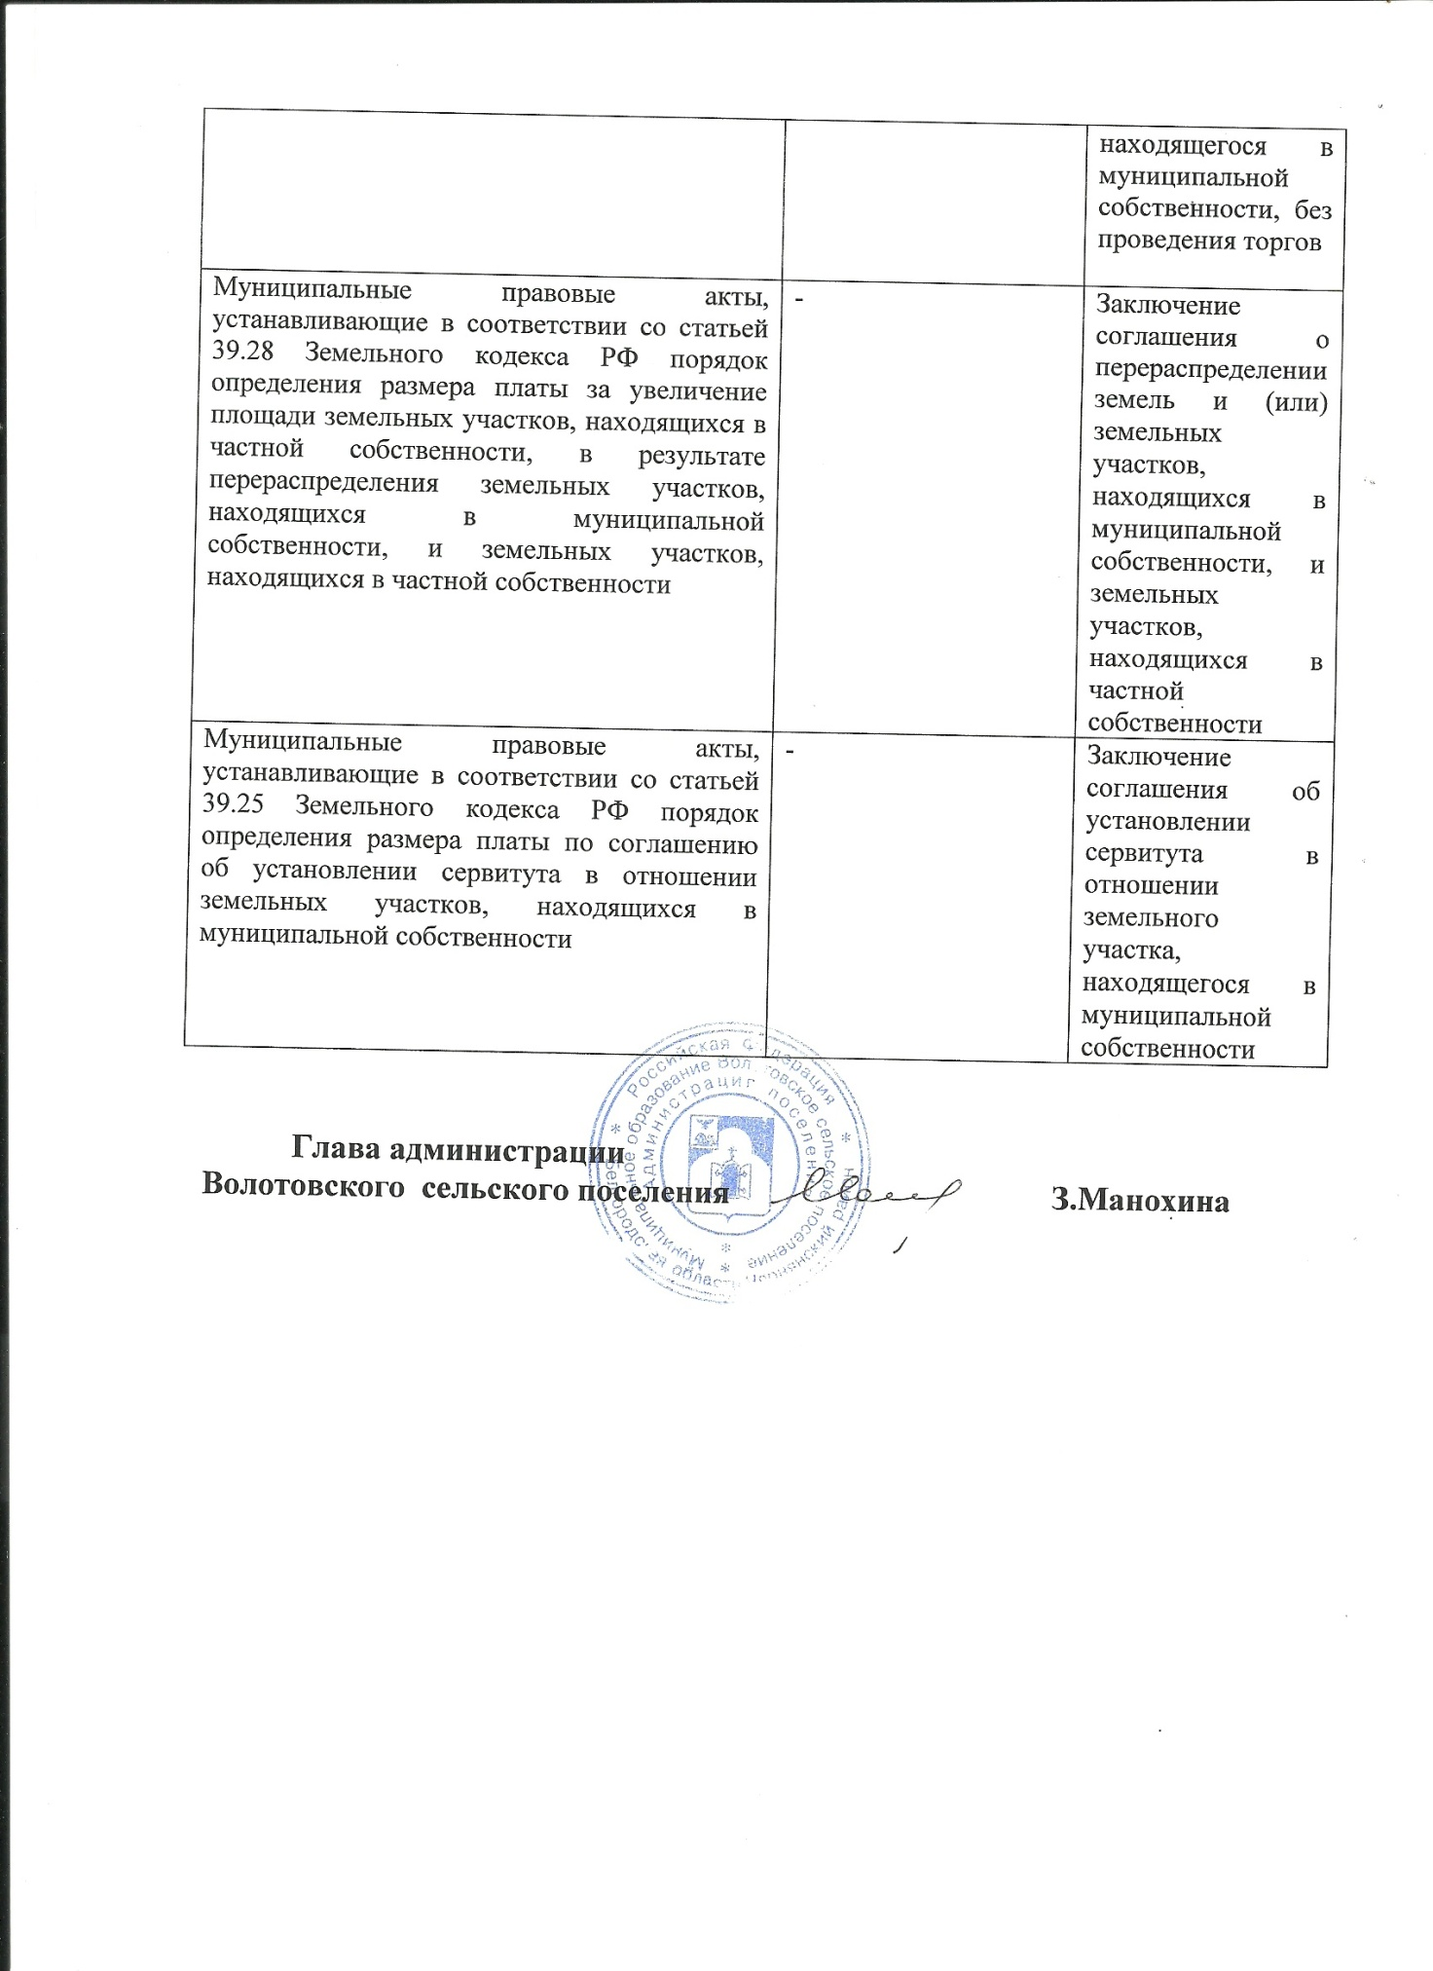

Приложение № 2
к рекомендуемым единым стандартам
предоставления государственных и муниципальных
услуг в сфере распоряжения земельными участками,
находящимися в государственной и муниципальной
собственности, на территории Белгородской области

Таблица сроков административных процедур предоставления государственных и муниципальных услуг в сфере распоряжения земельными участками, находящимися в государственной и муниципальной собственности, на территории Белгородской области

№ п/п | Наименование услуги, административной процедуры | Максимальный срок, предусмотренный федеральным законодательством | Рекомендуемый сокращенный срок в рабочих днях
1 | Предварительное согласование предоставления земельного участка | 30 дней /60 дней (при предоставлении услуги в соответствии со статьей 39.18 ЗК РФ) (без учета срока приостановления предоставления услуги) | 20 рабочих дней /40 рабочих дней (при предоставлении услуги в соответствии со статьей 39.18 ЗК РФ) (без учета срока приостановления предоставления услуги)
1.1. | Прием и регистрация заявления и документов, необходимых для предоставления государственной услуги | Не предусмотрен | 1 рабочий день со дня поступления заявления
1.2. | Рассмотрение заявления и документов, необходимых для предоставления государственной услуги | Не предусмотрен | 3 рабочих дня со дня поступления заявления
1.3. | Возврат заявителю заявления о предоставлении услуги, не подлежащего дальнейшему рассмотрению | 10 дней со дня поступления заявления | 5 рабочих дней со дня поступления заявления
1.4. | Приостановление предоставления услуги | на срок до принятия решения об утверждении направленной или представленной ранее схемы расположения земельного участка или до принятия решения об отказе в утверждении указанной схемы – не более 30 дней /2 месяцев (если ранее представлена схема в соответствии со статьей 39.11 ЗК РФ) со дня поступления заявления | на срок не более 20 рабочих дней
1.5. | Формирование и направление межведомственных запросов, получение ответов на межведомственные запросы | Не предусмотрен | 10 рабочих дней со дня поступления заявления
1.6. | Обеспечение опубликования извещения о предоставлении земельного участка и размещения извещения о предоставлении земельного участка в сети «Интернет (в случае предоставления услуги в соответствии со статьей 39.18 Земельного кодекса РФ) | 30 дней со дня поступления заявления (при предоставлении услуги в соответствии со статьей 39.18 ЗК РФ) | 15 рабочих дней со дня поступления заявления (при предоставлении услуги в соответствии со статьей 39.18 ЗК РФ)
1.7. | Принятие решения о предварительном согласовании (отказе в предварительном согласовании) предоставления земельного участка | 30 дней со дня поступления заявления/ не предусмотрен, но не ранее 30 дней со дня опубликования (размещения) извещения о предоставлении участка (при предоставлении услуги в соответствии со статьей 39.18 ЗК РФ) | 18 рабочих дней со дня поступления заявления/38 рабочих дней со дня поступления заявления, но не ранее 30 дней со дня опубликования (размещения) извещения о предоставлении участка (при предоставлении услуги в соответствии со статьей 39.18 ЗК РФ)
1.8. | Выдача (направление) документов по результатам предоставления государственной услуги | 30 дней со дня поступления заявления/не предусмотрен, но не ранее 30 дней со дня опубликования (размещения) извещения о предоставлении участка (при предоставлении услуги в соответствии со статьей 39.18 ЗК РФ) | 20 рабочих дней со дня поступления заявления/40 рабочих дней со дня поступления заявления, но не ранее 30 дней со дня опубликования (размещения) извещения о предоставлении участка (при предоставлении услуги в соответствии со статьей 39.18 ЗК РФ)
2 | Утверждение схемы расположения земельного участка или земельных участков на кадастровом плане территории | 30 дней /2 месяца (при предоставлении услуги в соответствии со статьей 39.11 ЗК РФ) (без учета срока приостановления предоставления услуги) | 20 рабочих дней (без учета срока приостановления предоставления услуги)
2.1. | Прием и регистрация заявления и документов, необходимых для предоставления государственной услуги | не предусмотрен | 1 рабочий день со дня поступления заявления
2.2. | Рассмотрение заявления и документов, необходимых для предоставления государственной услуги | не предусмотрен | 3 рабочих дня со дня поступления заявления
2.3. | Возврат заявителю заявления о предоставлении услуги, не подлежащего дальнейшему рассмотрению | не предусмотрен | 5 рабочих дней со дня поступления заявления
2.4. | Приостановление предоставления услуги | на срок до принятия решения об утверждении направленной или представленной ранее схемы расположения земельного участка или до принятия решения об отказе в утверждении указанной схемы – не более 30 дней /2 месяцев (если ранее представлена схема в соответствии со статьей 39.11 ЗК РФ) со дня поступления заявления | На срок не более 20 рабочих дней
2.5. | Формирование и направление межведомственных запросов, получение ответов на межведомственные запросы | не предусмотрен | 10 рабочих дней со дня поступления заявления
2.6. | Принятие решения об утверждении (отказе в утверждении) схемы расположения земельного участка или земельных участков на кадастровом плане территории | 30 дней со дня поступления заявления/2 месяца со дня поступления заявления (при предоставлении услуги в соответствии со статьей 39.11 ЗК РФ) | 18 рабочих дней со дня поступления заявления
2.7. | Выдача (направление) документов по результатам предоставления государственной услуги | 30 дней со дня поступления заявления/2 месяца со дня поступления заявления (при предоставлении услуги в соответствии со статьей 39.11 ЗК РФ) | 20 рабочих дней со дня поступления заявления
3 | Предоставление в собственность, аренду, постоянное (бессрочное) пользование, безвозмездное пользование земельного участка без проведения торгов* | 30 дней /60 дней (при предоставлении услуги в соответствии со статьей 39.18 ЗК РФ) | 20 рабочих дней /40 рабочих дней (при предоставлении услуги в соответствии со статьей 39.18 ЗК РФ)
3.1. | Прием и регистрация заявления и документов, необходимых для предоставления государственной услуги | не предусмотрен | 1 рабочий день со дня поступления заявления
3.2. | Рассмотрение заявления и документов, необходимых для предоставления государственной услуги | не предусмотрен | 3 рабочих дня со дня поступления заявления
3.3. | Возврат заявителю заявления о предоставлении услуги, не подлежащего дальнейшему рассмотрению | 10 дней со дня поступления заявления | 5 рабочих дней со дня поступления заявления
3.4. | Формирование и направление межведомственных запросов, получение ответов на межведомственные запросы | не предусмотрен | 10 рабочих дней со дня поступления заявления
3.5. | Обеспечение опубликования извещения о предоставлении земельного участка и размещения извещения о предоставлении земельного участка в сети «Интернет (в случае предоставления услуги в соответствии со статьей 39.18 Земельного кодекса РФ) | 30 дней со дня поступления заявления (при предоставлении услуги в соответствии со статьей 39.18 ЗК РФ) | 15 рабочих дней со дня поступления заявления (при предоставлении услуги в соответствии со статьей 39.18 ЗК РФ)
3.6. | Принятие решения о предоставлении (отказе в предоставлении) земельного участка | 30 дней со дня поступления заявления/ не предусмотрен, но не ранее 30 дней со дня опубликования (размещения) извещения о предоставлении участка (при предоставлении услуги в соответствии со статьей 39.18 ЗК РФ) | 18 рабочих дней со дня поступления заявления/38 рабочих дней со дня поступления заявления, но не ранее 30 дней со дня опубликования (размещения) извещения о предоставлении участка (при предоставлении услуги в соответствии со статьей 39.18 ЗК РФ)
3.7. | Выдача (направление) документов по результатам предоставления государственной услуги | 30 дней со дня поступления заявления/ не предусмотрен, но не ранее 30 дней со дня опубликования (размещения) извещения о предоставлении участка (при предоставлении услуги в соответствии со статьей 39.18 ЗК РФ) | 20 рабочих дней со дня поступления заявления/40 рабочих дней со дня поступления заявления, но не ранее 30 дней со дня опубликования (размещения) извещения о предоставлении участка (при предоставлении услуги в соответствии со статьей 39.18 ЗК РФ)
4 | Принятие решения о проведении аукциона по продаже земельного участка или аукциона на право заключения договора аренды земельного участка по инициативе заинтересованных в предоставлении земельного участка гражданина или юридического лица* | 2 месяца | 25 рабочих дней
4.1. | Прием и регистрация заявления и документов, необходимых для предоставления государственной услуги | не предусмотрен | 1 рабочий день со дня поступления заявления
4.2. | Рассмотрение заявления и документов, необходимых для предоставления государственной услуги | не предусмотрен | 3 рабочих дня со дня поступления заявления
4.3. | Возврат заявителю заявления о предоставлении услуги, не подлежащего дальнейшему рассмотрению | не предусмотрен | 5 рабочих дней со дня поступления заявления
4.4. | Формирование и направление межведомственных запросов, получение ответов на межведомственные запросы | не предусмотрен | 10 рабочих дня со дня поступления заявления
4.5. | Обращение уполномоченного органа с заявлением о государственной регистрации права государственной или муниципальной собственности на земельный участок и обеспечение государственной регистрации права | срок подачи заявления о государственной регистрации – не предусмотрен/ срок регистрации – 10 рабочих дней со дня представления заявления и документов на государственную регистрацию | срок подачи заявления о государственной регистрации – 5 рабочих дней со дня поступления заявления о предоставлении услуги/ общий срок - 15 рабочих дня со дня поступления заявления
4.6. | Получение технических условий подключения (технологического присоединения) объектов к сетям инженерно-технического обеспечения | не предусмотрен | 20 рабочих дней со дня поступления заявления
4.7. | Принятие решения о проведении аукциона (отказе в проведении аукциона) по продаже земельного участка или аукциона на право заключения договора аренды земельного участка | 2 месяца со дня поступления заявления | 25 рабочих дней со дня поступления заявления
5 | Заключение соглашений о перераспределении земель и (или) земельных участков, находящихся в государственной или муниципальной собственности, и земельных участков, находящихся в частной собственности* | 60 дней (без учета срока приостановления предоставления услуги) | 20 рабочих дней (без учета срока приостановления предоставления услуги)
5.1. | Прием и регистрация заявления и документов, необходимых для предоставления государственной услуги | не предусмотрен | 1 рабочий день со дня поступления заявления
5.2. | Рассмотрение заявления и документов, необходимых для предоставления государственной услуги | не предусмотрен | 3 рабочих дня со дня поступления заявления
5.3. | Возврат заявителю заявления о предоставлении услуги, не подлежащего дальнейшему рассмотрению | 10 дней со дня поступления заявления | 5 рабочих дней со дня поступления заявления
5.4. | Формирование и направление межведомственных запросов, получение ответов на межведомственные запросы | не предусмотрен | 10 рабочих дней со дня поступления заявления
5.5. | Принятие и направление заявителю решения об утверждении схемы расположения земельного участка, направление заявителю согласия на заключение соглашения о перераспределении земельных участков в соответствии с утвержденным проектом межевания территории либо принятие и направление заявителю решения об отказе в заключении соглашения о перераспределении земельных участков | 30 дней со дня поступления заявления | 15 рабочих дня со дня поступления заявления
5.6. | Приостановление предоставления услуги | на срок со дня направления заявителю решения об утверждении схемы расположения земельного участка или согласия на заключение соглашения о перераспределении земельных участков в соответствии с утвержденным проектом межевания территории направления заявителю до дня представления в уполномоченный орган кадастрового паспорта земельного участка или земельных участков, образуемых в результате перераспределения (на период выполнения кадастровых работ и постановки образуемых земельных участков на кадастровый учет) | на срок со дня направления заявителю решения об утверждении схемы расположения земельного участка или согласия на заключение соглашения о перераспределении земельных участков в соответствии с утвержденным проектом межевания территории направления заявителю до дня представления в уполномоченный орган кадастрового паспорта земельного участка или земельных участков, образуемых в результате перераспределения (на период выполнения кадастровых работ и постановки образуемых земельных участков на кадастровый учет)
5.7. | Выдача (направление) документов по результатам предоставления государственной услуги | 30 дней со дня представления в уполномоченный орган кадастрового паспорта земельного участка или земельных участков, образуемых в результате перераспределения | 5 рабочих дней со дня представления в уполномоченный орган кадастрового паспорта земельного участка или земельных участков, образуемых в результате перераспределения
6 | Заключение соглашения об установлении сервитута в отношении земельного участка, находящегося в государственной или муниципальной собственности* | 60 дней (без учета срока приостановления предоставления услуги) | 20 рабочих дней (без учета срока приостановления предоставления услуги)
6.1. | Прием и регистрация заявления и документов, необходимых для предоставления государственной услуги | не предусмотрен | 1 рабочий день со дня поступления заявления
6.2. | Рассмотрение заявления и документов, необходимых для предоставления государственной услуги | не предусмотрен | 3 рабочих дня со дня поступления заявления
6.3. | Возврат заявителю заявления о предоставлении услуги, не подлежащего дальнейшему рассмотрению | не предусмотрен | 5 рабочих дней со дня поступления заявления
6.4. | Формирование и направление межведомственных запросов, получение ответов на межведомственные запросы | не предусмотрен | 10 рабочих дней со дня поступления заявления
6.5. | Направление заявителю уведомления о возможности заключения соглашения об установлении сервитута в предложенных заявителем границах или предложение о заключении соглашения об установлении сервитута в иных границах либо принятие и направление заявителю решения об отказе в установлении сервитута | 30 дней со дня поступления заявления (в случае, если заявление предусматривает установление сервитута в отношении части земельного участка и необходима постановка указанной части на кадастровый учет) | 15 рабочих дней со дня поступления заявления
6.6. | Приостановление предоставления услуги | на срок со дня направления заявителю уведомления о возможности заключения соглашения об установлении сервитута в предложенных заявителем границах или предложение о заключении соглашения об установлении сервитута в иных границах до дня представления заявителем в уполномоченный орган уведомления о государственном кадастровом учете частей земельных участков, в отношении которых устанавливается сервитут (на период выполнения работ в результате которых обеспечивается подготовка документов, содержащих необходимые для осуществления государственного кадастрового учета сведения о части земельного участка, в отношении которой устанавливается сервитут, и кадастрового учета указанной части участка) | на срок со дня направления заявителю уведомления о возможности заключения соглашения об установлении сервитута в предложенных заявителем границах или предложение о заключении соглашения об установлении сервитута в иных границах до дня представления заявителем в уполномоченный орган уведомления о государственном кадастровом учете частей земельных участков, в отношении которых устанавливается сервитут (на период выполнения работ в результате которых обеспечивается подготовка документов, содержащих необходимые для осуществления государственного кадастрового учета сведения о части земельного участка, в отношении которой устанавливается сервитут, и кадастрового учета указанной части участка)
6.7. | Выдача (направление) документов по результатам предоставления государственной услуги | 30 дней со дня поступления заявления (в случае, если заявление предусматривает установление сервитута в отношении всего земельного участка, или в случае, предусмотренном пунктом 4 статьи 39.25 Земельного кодекса РФ)/ 30 дней со дня представления в уполномоченный орган уведомления о государственном кадастровом учете частей земельных участков, в отношении которых устанавливается сервитут (в случае, если заявление предусматривает установление сервитута в отношении части земельного участка и необходима постановка указанной части на кадастровый учет) | 15 рабочих дней со дня поступления заявления (в случае, если заявление предусматривает установление сервитута в отношении всего земельного участка, или в случае, предусмотренном пунктом 4 статьи 39.25 Земельного кодекса РФ)/5 рабочих дней со дня представления в уполномоченный орган уведомления о государственном кадастровом учете частей земельных участков, в отношении которых устанавливается сервитут (в случае, если заявление предусматривает установление сервитута в отношении части земельного участка и необходима постановка указанной части на кадастровый учет)
7 | Выдача разрешения на использование земель или земельного участка без предоставления земельных участков и | 28 дней | 15 рабочих дней
